**Rapport de mission**

Revue à mi-parcours du Programme Intégré de Réduction des Émissions dues à la Déforestation et à la Dégradation des forêts dans la province de Mongala (PIREDD-MO)

République Démocratique du Congo

RDC182081T

R. Barbiche & J. Semeki – ADE

Février 2022

Table des matières

Acronymes 4

1 Résumé exécutif 6

2 Présentation de la revue 9

2.1 Contexte 9

2.2 Objectifs et enjeux de la revue 10

2.3 Méthodologie utilisée 11

2.3.1 Production des outils de collecte 11

2.3.2 Collecte des données 12

2.3.2.1. Revue documentaire 12

2.3.2.2. Interviews/Réunions 12

2.3.2.3. Observations directes sur le terrain 13

2.3.3. Restitution de la mission de la revue à mi-parcours 13

2.4 Contraintes rencontrées 14

3 Résultats et conclusions de la revue 15

3.1 Constats observés pendant la mission 15

3.1.1 Constats généraux 15

3.1.2 La démobilisation des acteurs du projet 16

3.1.3 Les mécanismes de suivi-évaluation 16

3.1.4 Les conflits du projet 16

3.1.5 L’approche Aménagement du Territoire 17

3.1.6 L’Appropriation 18

3.1.7 Concernant les CLD 18

3.1.8 Concernant les CEP 19

3.1.8.1 CEP FERTILITAIRES 20

3.1.8.2 CEP MARAICHERS 21

3.1.9 Concernant les vergers fruitiers 21

3.1.10 Concernant les éveilleurs de consciences 22

3.1.11 Quelques déclarations chocs 23

3.2 Analyse par pilier et par résultat 23

3.2.1 Agriculture 23

3.2.2 Gouvernance 24

3.2.3 Forêt 24

3.2.4 Aménagement du Territoire 25

3.2.5 Foncier 25

3.2.6 Énergie 26

3.2.7 Démographie 26

3.3 Critères de performance – Pertinence, Cohérence, Efficience, Efficacité, Impact, Durabilité 26

3.3.1 Pertinence 27

3.3.2 Cohérence 30

3.3.3 Efficience 32

3.3.4 Efficacité 35

3.3.5 Impact 40

3.3.6 Durabilité 44

3.4 Question spécifique – Genre et Environnement 53

3.5 Conclusions générales 57

3.5.1 Les contraintes auxquelles le Piredd a dû faire face depuis son existence 57

3.5.2 Le manque de résultats réels du projet après 2,5 ans d’activité 58

3.5.3 Quels atouts pour la 2ème phase du Piredd Mo 59

4 Recommandations 61

4.1 A l’égard d’Enabel 61

4.2 A l’égard de l’équipe d’intervention 61

4.3 A l’égard des acteurs du PIREDD 65

4.4 A l’égard du FONAREDD 66

4.5 Perspective de PSE pour le Piredd-Mo 67

5 Leçons apprises 69

6 Annexes 71

Annexe 1 : Calendrier de la mission 72

Annexe 2 : Liste de la documentation collectée pendant la mission 73

Annexe 3 : Liste des personnes rencontrées pendant la mission 76

Annexe 4 : Liste des feuilles de présence de la mission 78

Annexe 5 : Cartes de la mission – carte du projet Novembre 2021, et carte des sites visités février 2022 revue mi-parcours 97

Annexe 6 : Tableau de synthèse sur le contexte des CEP analysés pendant la mission 99

Annexe 7 : Tableau de synthèse sur l’évolution des PSAT selon l’équipe d’intervention 100

Annexe 8 : Photos illustratives 101

Annexe 9 : Restitution Province – liste de présence 106

# Acronymes

|  |  |
| --- | --- |
| ASBL | Association sans but lucratif |
| AT | Aménagement du Territoire |
| ATIBT | Association Technique Internationale des Bois Tropicaux |
| CAD | Comité d'Aide au Développement de l'OCDE |
| CAFPIK | Centre Agroforestier Pilote de KABA |
| CARG | Conseil Agricole Rural de Gestion |
| CEP | Champs École Paysan |
| CEVDD | Centre d’Encadrement des Vulnérables pour le Développement Durable |
| CFCL | Concession Forestière des Communautés Locales |
| CIFOR | Center for International Forestry Research |
| CLD | Comité Local de Développement |
| CoPil | Comité de Pilotage |
| CPEDD | Coordination Provinciale de l'Environnement et Développement Durable |
| CR | Compte Rendu |
| CS ou CdS | Convention de Subside |
| CTSC | Comité Technique de Concertation et de Suivi (ou CoPil) |
| DD | Développement Durable |
| DP | Document de Programme |
| EDU-MOSU | Programme d'Appui à l'enseignement technique et à la formation professionnelle dans les districts de la Mongala et du Sud Ubangi en Équateur |
| EIES | Étude d'Impact Environnementale et Sociale |
| Enabel | Agence Belge de Développement |
| FONAREDD | Fond National REDD+ |
| FORABOLA | Société Forestière et Agricole de le M’Bola |
| GAR | Gestion Axée sur les Résultats |
| GIZ | Gesellschaft für Internationale Zusammenarbeit (Coopération Allemande) |
| IPA | Inspection Provinciale de l’Agriculture |
| IPDR | Inspection Provinciale du Développement Durable |
| ITAV | Institut Technique Agricole et vétérinaire |
| ITK | Itinéraire Technique du Kwilu |
| LOI | Letter of Intention |
| MAT | Ministère de l'Aménagement du Territoire |
| MEDD | Ministère de l'Environnement et Développement Durable |
| Mo | Million |
| OCDE | Organisation de coopération et de développement économiques |
| OM | Ordre de Mission |
| PA | Peuple Autochtone |
| PARRSA | Projet d’Appui à la Réhabilitation et la Relance du Secteur Agricole |
| PDSS | Projet de Développement du Système de Santé |
| PIREDD | Projet intégré de réduction des émissions dues à la déforestation et à la dégradation des forêts |
| PIREDD-MO | PIREDD Mongala |
| Prodoc | Document de programme |
| PSAT | Plan Simple d'Aménagement du Territoire |
| PNUD | Programme des Nations Unies pour le Développement |
| PPAT | Plan Provincial d'Aménagement du Territoire |
| PSG | Plan Simple de Gestion |
| PV | Procès-Verbal |
| RAS | Rien à Signaler |
| RCA | République Centrafricaine |
| RDC | République Démocratique du Congo |
| REDD+ | Réduction des Émissions liées à la Déforestation et à la Dégradation des forêts, gestion durable des forêts et stocks de carbone |
| RN | Ressources Naturelles |
| RNA | Régénération Naturelle Assistée |
| SE | Secrétariat Exécutif |
| TDR | Termes de Référence |
| ToC ou TC | Theory of Change (Théorie du Changement) |
| USD | Dollars Américains |
| WWF | Wild World Fund for Nature |

# Résumé exécutif

La mission de revue à mi-parcours fait partie des activités déjà planifiées dans le document de programme. Le Piredd Mongala étant arrivé à la fin de la phase I de 2 ans, la revue devait donc avoir lieu.

L’objectif de la mission est d’appuyer le monitoring du programme en donnant une vue indépendante des activités menées, de manière à analyser l’évolution de la mise en œuvre et de projeter l’atteinte des objectifs en 2eme phase.

La revue a été conduite du 28 janvier au 11 février en Province de Mongala. Les 3 territoires de la province ont été visité (Bumba, Lisala, Bongandanga), 14 groupements ont été rencontrés, 27 CEP fertilitaires et 3 maraichers ont été analysés, 5 vergers et 2 pépinières CAFPIK ont également été visités. Les parties prenantes ont été rencontrés : les responsables Enabel, le FONAREDD, et le GTCRR à Kinshasa ; l’équipe d’intervention, les partenaires étatiques, la société civile, les autorités provinciales et les bénéficiaires en Province, ainsi que quelques membres de populations non impliquées. Enfin Mr Damien Jonckers a été contacté à distance pour un échange et recueillir ses points de vue. Les éléments collectés ont été recoupés d’un acteur à l’autre, soit par des entretiens, soit par la recherche de documentation, soit par des observations directes, de manière à vérifier les informations livrées par les parties prenantes.

Les principaux constats relevés pendant la mission sont les suivants :

* **La démobilisation** est généralisée parmi les acteurs pour diverses raisons (par exemple : perte de confiance, faible participativité, manque de moyen, manque de visibilité, refus de l’approche « engagement », etc…). L’approche « engagement » est totalement rejetée par tous les acteurs qui n’ont pas les moyens personnels, et qui ont d’autres priorités, que d’assumer un tel engagement gratuitement.
* **Le suivi-évaluation** : il n’y a pas d’outil de suivi-évaluation, si bien qu’on ne sait rien pas documenter ou suivre l’évolution des activités, et piloter le programme en fonction de l’analyse de données de suivi-évaluation
* **L’Aménagement du Territoire** : en fin de phase, et au moment de la mission, aucun PSAT n’était encore finalisé (non disponible). C’est pourtant grâce à ces documents que la phase 2 du Piredd aura du sens pour mettre en œuvre la plupart de ses activités
* **Les CLD** : Il existent, mais ils sont très peu fonctionnels et n’arrivent plus à rassembler la population, ni certains membres, et le peu d’activités qu’ils présentent n’ont rien à voir avec les objectifs du Piredd (sauf les CEP), c’est plutôt des activités de travaux communautaires.
* **Les CEP :** ils sont insuffisamment suivis, et le nombre exacte viable et leurs surfaces réellement plantées ne sont pas connues, ni documentés. Une erreur de début de programme a provoqué l’augmentation importante des CEP prévus à l’origine ( X 3), sans que les appuis en semences, ou en matériel selon les cas, n’aient été ajustés par ailleurs.
* **Les Vergers CAFPIK** : ces types de vergers présentent essentiellement une faiblesse sur leur vision économique. On a planté des fruitiers, sans savoir comment on allait gérer les plantations fruitière dans quelques années. Il n’y a eu aucune analyse de coût / bénéfice et analyse marché pour aucun d’eux afin d’établir leur viabilité.
* **Les CARG de secteur** : ils ont effectivement été installés, mais ils ne fonctionnement pas bien car ils n’ont pas les moyens d’aller vérifier les problèmes qui leur sont rapportés par les membres pour trouver et organiser des solutions. Il n’arrivent pas non plus à réunir les membres.
* **Les Éveilleurs de conscience** : cette approche a pour ainsi dire complétement échoué puisqu’elle n’est pas maitrisé en nombre d’éveilleurs, et ceux qui « existent » ne font pas leur travail. Les éveilleurs communautaires ne sont pas d’accord de faire des séances de sensibilisation à titre gratuit puisque cela leur prend du temps et des efforts pour couvrir les espaces géographiques qui leur affectés ,sans aucune visibilité. Les éveilleurs étatiques sont quant à eux souvent dépassés par leur tâche parfois immense (plus de 30 villages pour certains) avec seulement un vélo.
* D’autres constats existent, mais ce sont les principaux qui ont été mentionnés dans ce résumé (voir chapitre sur les constats).

Outre ces constats, des atouts ont été notés, et ils est important qu’ils soient mis en évidence pour la prochaine phase du Piredd. Ils sont les suivants :

* **L’Adhésion à l’objectif principal du Piredd** : tous les acteurs sont absolument d’accord que la lutte contre la déforestation et la dégradation forestière associée à la lutte contre la pauvreté constituent une priorité et un enjeu pour la province de la Mongala.
* **Un réseau de CLD installés** : ce réseau est constitué de 60 CLD qui existent tous officiellement, et sur lesquels il est possible de s’appuyer pour mettre en œuvre et coordonner des activités du Piredd.
* **L’Existence des CARG de secteur** : l’intérêt de ces CARG peut-être utile car ils catalysent le dialogue entre les différentes parties prenantes (étatiques / CLD / Société civile), et seraient en principe capables de faire la promotion des bonnes pratiques du Piredd compte tenu de leur proximité avec les populations.
* **Une forte attente des acteurs** démontrant leur volonté de conserver le Piredd. Lors de la mission, tous les acteurs étaient présent en nombre (voir les feuilles de présence en annexe), voir au-delà puisque des personnes non impliqués de la population sont aussi venues écouter les échanges. Certains groupements espère beaucoup le changement d’approche pour s’assurer que des activités de reboisement ou de restauration pourront les aider à retrouver ou à protéger leur forêt dont ils connaissent l’importance (et qu’ils ont parfois totalement perdu). Les communautés espèrent aussi obtenir les semences vivrières prévues par le programme. AU niveau de la Province, comme il s’agit du seul programme qui y est implanté, les autorités veulent voir le programme continuer mais avec une stratégie améliorée.

Les critères d’évaluation précisés dans les TDR ont été appréciés selon les codes couleur proposés et la synthèse est la suivante :

* **Pertinence : Orange**. Le projet s’adresse à une vraie problématique acceptée par tous, mais les problèmes de mise en œuvre, d’approche, et de stratégie, empêchent l’atteinte des résultats
* **Cohérence : Jaune**. La synergie avec d’autres Piredd (donc au-delà de simples échanges) parait assez faible. Cependant, ENABEL utilise des connaissances obtenues à travers d’autres programmes menés dans la zone, ou menés dans d’autres provinces, pour essayer de les adapter au contexte de la Mongala,
* **Efficience : Rouge**. On ne peut pas parler d’efficience vu la faiblesse des décaissements et le manque de résultats documentés avec ce qui a déjà été décaissé, et compte tenu du retard énorme des activités,
* **Efficacité : Rouge** Au stade actuel du projet, rien de fonctionne comme prévu, aucun résultat n’est démontré comme efficace, et rien ne laisse penser que se sera meilleur à la phase suivante,
* **Impact : Rouge**. Au jour de la mission, les impacts ne sont pas visibles, ni mesurables, ni envisageables,
* **Durabilité : Orange**. La durabilité n’est pas encore démontrable car il y a trop de retard et il manque l’adhésion des communautés « aux bonnes pratiques » pour poursuivre les objectifs (bien que certains membres des CEP, envisagent de multiplier les semences fertilitaires dans leurs champs personnels). Le manque de moyens autonomes est aussi un point bloquant à la pérennisation des résultats (pour les CLD, les services techniques étatiques, et les CARG). C’est davantage la fin du projet qui pourra apporter plus d’éléments sur ce point. L’avantage pour l’instant est l’adhésion aux « principes » du Piredd, car tout le monde souhaite que le Piredd continue avec une stratégie améliorée,
* **Genre : Jaune**. le genre est introduit dans chaque activité malgré les difficultés à pouvoir faire mieux, les objectifs visés sont pour le moment souvent en dessous des prévisions. Le genre est souvent associé à la « femme » alors qu’en principe il concerne toutes les catégories marginalisées,
* **Environnement : Jaune**. L’environnement est une contrainte permanente dans ce type de projet. Il manque de l’analyse sur le type d’impact que le projet pourrait avoir avec les activités mises en œuvre.

Les principales recommandations proposées sont nombreuses, et sont partagées entre Enabel, le Piredd, les acteurs du Piredd, et le FONAREDD.

En résumé :

* **Il est proposé qu’Enabel** puisse adapter les CS, et les modalités de suivi des CS, selon le contexte des partenaires. Par ailleurs compte tenu du retard accumulé, il est recommandé de solliciter une prolongation du Piredd pour avoir l’opportunité d’atteindre des résultats,
* **Pour l’équipe d’intervention**, plusieurs proposition sont faites pour redynamiser les acteurs (concernant en particulier les CLD, les CEP, les partenaires étatiques et non étatiques, les autorités). La mise en place d’un outil de suivi-évaluation est rappelé et parait essentiel pour la continuité des activités. Les résultats en Aménagement du Territoire doivent également progresser rapidement compte tenu de leur importance dans le cadre du REDD+, mais aussi de la mise en œuvre des activités de la phase 2. Les changements ne pourront avoir lieu que si l’approche est revue, et correspond davantage aux attentes des acteurs, sachant que l’approche « engagement » est totalement rejetée par tout le monde,
* **Les acteurs du Piredd :** les recommandation sont adressées aux autorités provinciales, aux partenaires techniques étatiques, et à la société civile. Pour les partenaires techniques en particulier, il est préconisé de s’investir davantage en phase 2 avec des mécanisme de suivi-évaluation permettant de documenter leurs activités conformément aux systèmes qui sera mis en place par le Piredd. Les autorités provinciales pourront quant à elles démontrer comment le rôle politique qu’elles représentent peut appuyer le Piredd. La société civile doit rester objective et constructive pour accompagner le Piredd vers le succès.
* **A l’égard du FONAREDD,** il est proposé d’accorder une prolongation conditionnée du Piredd pour leur laisser l’opportunité d’obtenir quelques résultats, en particulier en Aménagement du Territoire. Il est nécessaire d’avoir des garanties de résultats sur la phase 2 pour faire évoluer avec ce programme. Une mission de suivi-évaluation pourrait être menée de manière exceptionnelle au 3ème trimestre 2022 pour s’assurer que les garanties existent.

# Présentation de la revue

## Contexte

Le PIREDD Mongala, prévu pour une durée totale de 54 mois (dont 6 mois de clôture), s’inscrit dans la stratégie nationale REDD+ de la RDC. Il vise à réduire durablement les impacts des activités humaines sur la forêt et à améliorer les conditions de vie et de revenus des habitants de la province de la Mongala.

La mise en œuvre des PIREDD est commune à tous les programmes, et la programmation doit être découpée en deux phases, avec deux plans de travail et deux budgets clairs, les calendriers de ces derniers permettant d’atteindre les jalons fixés par la Lettre d’intention avec CAFI tout en étant réalistes.

C’est ainsi que le passage de la phase 1 à la phase 2 se justifie entre autres par une revue à mi-parcours qui permet d’analyser les avancées du programme tel que prévu, mais aussi d’envisager la suite en tenant compte de l’évolution du contexte et des résultats atteints lors de la phase 1.

Concernant le PIREDD-MO, les différentes phases peuvent être décrites de la manière suivante :

* **La première phase** de 2 ans constitue la période d’initiation d’activités concrètes avec le développement de la planification spatiale et l’implantation de nouvelles techniques agro-forestières. L’objectif de cette phase est de faire adhérer les communautés et d’encadrer les services de l’état pour renforcer leurs capacités dans la gestion de ces modèles en maintenant la protection des forêts comme objectif principal. Pour faciliter l’adhésion, les décisions sont prises de manière participatives avec le fonctionnement de plateformes « multi acteurs » pour que chaque action y trouve un consensus en présence de toutes les parties prenantes concernées. Un Comité Technique de Concertation et de Suivi est aussi mis en place au niveau provincial.
* **La seconde phase** est aussi de 2 ans ; elle est destinée à consolider ce qui a fonctionné lors de la première phase. On peut ainsi considérer qu’au bout de 4 ans (phase 1+ 2) des mécanismes de gestion durable auront la chance d’être implantés durablement.
* Enfin les 6 derniers mois prévu pour le programme ne sont pas intégrés à une phase, ils sont considérés pour la clôture du programme.

La phase 1 ayant débuté en août 2019, elle se termine donc en 2021, raison pour laquelle la présente évaluation a lieu. Et la seconde phase commence en 2022.

Parmi les éléments importants du contexte de cette revue, et du PIREDD-MO en général, on peut rappeler que ce programme a vu son budget évoluer. Initialement de 7 Mo USD, un fonds additionnel de 5 Mo USD a été validé en 2020 par le FONAREDD, relevant le budget global à 12 Mo USD. Ce fonds supplémentaire a été octroyé pour étendre la zone d’action du projet. Une variante du document de programme a été rédigée suite à cette ajout.

Enfin, cette revue se déroule dans une contexte sanitaire mondial tendu à cause de la pandémie COVID, en particulier à cause de la vague du variant Omicron.

## Objectifs et enjeux de la revue

La stratégie du PIREDD-MO prévoit de s’attaquer aux causes directes et indirectes de la déforestation et dégradation des forêts tout en permettant un développement durable et la lutte contre la pauvreté, en s’appuyant sur les 7 piliers indiqués dans la stratégie nationale REDD+ : Agriculture, Aménagement du Territoire, Forêt, Foncier, Énergie, Gouvernance et Démographie.

Le PIREDD-MO présente des objectifs et des résultats qui lui sont propres, à savoir :



Tableau 1 : Résumé des Objectifs généraux et spécifiques, ainsi que des résultats du PIREDD-MO (source : DP)

L’atteinte des objectifs par les résultats du programme, est soutenu par une liste d’activités qui sont conçues selon la stratégie du programme. L’exécution de ces activités doit contribuer à obtenir les changements attendus pour atteindre l’objectif visé.

**La revue à mi-parcours vise** donc à observer, et vérifier, que le PIREDD-MO se déroule dans de bonnes conditions et selon la programmation prévue et éventuellement, suite à l’analyse des observations faites, d’apporter une série de conclusions et de recommandations qui aideront ou orienteront l’intervention pour plus de performance.

La revue à mi-parcours, et les instruments de monitoring du PIREDD, forment un dispositif interdépendant et complémentaire qui permet donc d’assurer le bon déroulement de la phase de mise en œuvre de l’intervention. La revue apporte des réponses aux questions « comment » et « pourquoi » et sont indispensables à l’appréciation de la valeur des résultats atteints, ou en voie d’être atteints, et de l’ensemble du processus de mise en œuvre de l’intervention.

**En conséquence, la revue a pour but :**

i)  d’appuyer le **pilotage**. Sur la base d’analyses approfondies, les revues proposent des recommandations utiles et fondées sur des données documentées. Les revues soutiennent ainsi la prise de décision stratégique et opérationnelle, et en conséquence, le pilotage des interventions ;

ii)  de contribuer à **l’apprentissage**. En analysant le processus de développement, la revue permet d’expliquer ce qui fonctionne, ce qui ne fonctionne pas et pourquoi, et de tirer ainsi des leçons utiles pour d’autres interventions ou pour l’élaboration de nouvelles politiques et stratégies et de nouveaux programmes ;

iii)  la **redevabilité** envers le bailleur, au partenaire et aux acteurs internes en fournissant une appréciation externe du progrès réalisé et des résultats atteints.

La fonction d’appui au pilotage requiert une attention particulière, afin de conclure si oui ou non, pourquoi et comment, une réorientation de l’intervention s’impose.

Cet appui au pilotage est important dans le cadre d’une revue à mi-parcours et certainement fondamental dans le cas de la présente revue.

La finalité de la revue est donc de servir de base pour les orientations futures de la phase 2 du PIREDD.

D’après le Document de Programme chap. 8.1 :

« *Deux évaluations sont prévues, à mi-parcours et en fin de projet ou en début de phase de clôture. Ces évaluations seront réalisées par un prestataire externe. Elles permettent de fournir un point de vue extérieur sur la performance de l'intervention et d'analyser le processus de développement à son stade de mise en œuvre.*

*Les évaluations sont utilisées pour : (i) analyser s'il est nécessaire de réorienter les interventions afin d’atteindre l’objectif spécifique, (ii) fournir les informations nécessaires à la prise de décisions stratégiques, et (iii) identifier les enseignements tirés.*

*L’évaluation à mi-parcours se fera, dans un souci d’efficience, en concertation et cohérence avec l’évaluation par le FONAREDD du degré́ d’atteinte des jalons et des résultats afin de déterminer si la deuxième tranche de financement peut être libérée* ».

## Méthodologie utilisée

Les grandes lignes de la méthodologie ont été proposées par Enabel dans les TDR de l’évaluation.

On peut résumer la méthodologie selon trois étapes :

* La production des outils de collecte ;
* La collecte des données ;
* Restitution du constat de la mission.

### Production des outils de collecte

La collecte a été conditionnée par l’utilisation d’outils d’évaluation, en particulier :

* + **La grille d’analyse de la « performance »** fournie par les TDR et qui est basée sur les critères CAD de l’OCDE ; cette approche correspond à la politique d’évaluation d’Enabel. Cette grille sera adaptée au contexte rencontré et servira de base à la matrice d’évaluation,
  + **Les questions spécifiques** fournies par Enabel dans les TDR,
  + **La matrice d’évaluation** développée par le consultant et présentée sur base de la grille d’analyse performance mais en détaillant chaque question. Cette matrice propose une batterie de questions qui pourront être posées pour répondre aux 6 critères permettant d’orienter les conclusions de la revue, à savoir : **performance, cohérence, efficience, efficacité, impacts, et durabilité**. La matrice a été initiée lors de la rédaction du rapport de démarrage élaboré avant la mission, et soumis à Enabel. Cette grille a été affinée lors de son application sur le terrain.

### Collecte des données

Elle a été réalisée de plusieurs manières. Les données obtenues par différentes voies ont été analysées autant que possible en utilisant la triangulation des informations. L’approche a été à la fois qualitative et quantitative, basée sur :

* + La revue documentaire,
  + Les interviews,
  + Les observations directes sur le terrain.

#### 2.3.2.1. Revue documentaire

L’équipe d’intervention du PIREDD et d’autres acteurs ont mis différents documents se rapportant au projet à la portée de la mission. Ces documents ont été analysés en vue de bien cerner le contour de la revue et d’orienter la collecte des données de terrain et de guider l’analyse finale.

#### 2.3.2.2. Interviews/Réunions

La mission a rencontré les parties prenantes tant au niveau de Kinshasa que de la province de la Mongala.

**Au niveau de Kinshasa**, des entretiens ont eu lieu avec FONAREDD, GTCRR et la délégation d’Enabel. Le but était d’échanger sur les termes de référence, les objectifs de la mission, le contexte du Piredd, et obtenir les avis de chaque partie prenante sur la mission et sur le Pïredd.

**Au niveau de la province de la Mongala** :

***Réunion avec l’équipe d’intervention***

Une réunion a été organisée avec toute l’équipe opérationnelle du PIREDD MO à Lisala au cours de laquelle, l’équipe de mission a rappelé les objectifs de la revue à mi-parcours. Le staff d’intervention a présenté les principaux résultats du projet de 2019-2021, avec questions et débats. En outre, des entretiens ont été aussi organisés selon le besoin avec le manager et les experts du projet.

***Réunions avec la société civile***

L’équipe de mission a tenu une réunion avec la coordination de GTCRR MO, ainsi que l’ONG AJBS en vue d’analyser les relations existantes entre ces structures et le projet, leur point de vue quant à la mise en œuvre et les réalisations du PIREDD MO. Un entretien a aussi été organisé avec la responsable de l’ONG CEVDD, point focal de GTCRR à Bumba.

***Réunions avec le partenaire technique***

L’équipe s’est aussi entretenu avec CAKPIF, bénéficiaire d’une convention de subside du PIREDD MO. Les échanges ont porté sur les modalités de mise en œuvre de cette convention, ainsi que les cibles et la viabilité des vergers pris en charge. Deux réunions ont été tenues avec CAFPIK (Lisala, Bumba) et six entretiens avec les bénéficiaires des vergers (territoires de Lisala et Bumba).

***Réunions avec les partenaires étatiques***

Les services étatiques provinciaux (CPEDD, IPA, IDR, CARG, CPSR) sont bénéficiaires de conventions de subside pour la mise en œuvre du PIREDD MO. Des réunions ont été organisées avec chacune des équipes pour analyser l’effectivité de l’exécution desdites conventions, requérir leurs avis et suggestions. En plus de Lisala, les superviseurs et autres agents territoriaux de Bumba et Bongandanga ont aussi pris part aux réunions dans leur ressort.

***Réunions avec les bénéficiaires (communautés locales)***

Des réunions ont été organisées avec les communautés locales des groupements cibles du PIREDD MO en vue d’appréhender leurs perceptions et avis sur le projet, y compris les suggestions. Au total, 14 CLD répartis dans 13 groupements cibles ont été interviewés, y compris les membres des CEP et quelques membres des communautés locales ne faisant pas partie ni des CLD, ni des CEP. Ces échanges ont permis d’analyser la viabilité de 27 CEP. Ces entretiens étaient facilités par les experts du projet, ainsi que les agents d’IPA et IPDR du ressort. Le REPALEF a eu à faciliter les entretiens avec le PA dans le groupement Yaofanga.

***Entretiens avec les autorités provinciales***

L’équipe de mission a échangé avec les autorités politico-administratives provinciales de la Mongala (Gouverneur, Ministre de l’Environnement, Ministre de l’Agriculture via le DIRCAB, le Ministre de la Santé et celui du Genre), tous membres du COPIL / CTCS. Les échanges ont porté sur leur avis respectif sur le PIREDD MO, l’exécution des conventions des subsides et les éventuelles options d’amélioration.

Une liste de tous les acteurs rencontrés est indiquée en annexe.

#### 2.3.2.3. Observations directes sur le terrain

Des visites de terrain ont été organisés dans 14 groupements de trois territoires d’intervention du PIREDD MO (Lisala, Bumba, Bongandanga) soit un échantillon de presque 24%. Parmi ces groupements, 13 sont des cibles du projet et 1 groupement où habitent des PA (Yaofanga) ne fait pas encore partie du projet, mais a été ciblé tardivement du fait de la présence des PA (ce Groupement doit être encore structuré).

Les visites ont porté sur l’analyse de la viabilité des CEP et vergers de ces groupements, et des modalités d’encadrement ou de suivi via les CLD. Au total, 27 CEP fertilitaires et 6 vergers ont été analysés, ainsi que 2 pépinières CAFPIK visités. A ceci, on peut ajouter 3 CEP Maraichers (2 à Lisala, et 1 à Binga) qui n’appartiennent pas à des groupements en particulier étant donné leur localisation citadine.

### 2.3.3. Restitution de la mission de la revue à mi-parcours

L’équipe de mission a organisé à Lisala une séance de restitution des principales observations faites lors de la revue à mi-parcours. Toutes les parties prenantes étaient invitées, et tous sont venus. Y ont pris part, l’équipe d’intervention du projet, les partenaires étatiques (CPEDD, IPA, IPDR), DIRCAB Mini Pro Agri, GTCRR MO, REPALEF, AJBSS).

Cette restitution a été l’occasion de présenter le déroulement de la mission, et les principales observations faites tout le long du parcours.

Les parties prenantes ont pu poser leurs question et préoccupation, jusqu’à épuisement des attentes des intéressés. Les principales questions portaient sur :

* Une meilleure implication des PA dans le Piredd
* La validation de l’existence d’un retard de mise en œuvre du Piredd
* L’espoir d’améliorations visant la poursuite du Piredd, mais sous une stratégie plus adaptée au contexte, axée sur les résultats, et visible au niveau communautaire et politique

## Contraintes rencontrées

La plus grande contrainte à laquelle la mission a dû faire face est l’opacité avec laquelle les acteurs de terrain (bénéficiaires et animateurs de l’État) ont souhaité aborder les entretiens en essayant de présenter un projet sans faute et bien structuré, alors que les réponses aux questions lors des réunions ont fini par démontrer des éléments qui attestaient l’inverse dans plusieurs cas. Ceci a considérablement augmenté le temps des réunions, jusqu’à 3h ou plus, pour l’entretien avec un seul CLD, le temps d’installer une stratégie de question pour finalement identifier des éléments documentés révélant l’exactitude des actions mise en œuvre.

Au final, ces acteurs nous ont finalement donné raison, et encouragé à creuser notre approche pour bien comprendre la manière dont l’intervention s’est passée et se passe encore actuellement. Les communautés ont quant à elles rapidement adhéré à la mission en répondant au final avec beaucoup de sincérité et en comprenant que la mission était là pour les écouter, comprendre, et pour tenter d’améliorer les choses dans leur intérêt.

# Résultats et conclusions de la revue

## Constats observés pendant la mission

Les différents constats et l’analyse sont fondés sur le croisement des données, et sont documentés soit par des documents écrits (rapports, PV, document de travail, courriel, etc…) soit issues d’échanges avec les acteurs.

Pendant la mission, un sentiment de manque de transparence des acteurs a été permanent car les échanges ont toujours fini par des contradictions des personnes interviewées qui commençaient en expliquant que tout va bien, et finissaient en expliquant des quantités de choses qui ne fonctionnaient pas, cela est valable pour tous les acteurs

Mais d’un autre côté, la mission est satisfaite du nombre important de personnes qui étaient curieuses de rencontrer la mission et de la mobilisation de ces personnes qui sont parfois venues d’assez loin. Ceci laisse penser qu’il y avait des attentes en suspens pour lesquelles les acteurs cherchaient à savoir s’ils allaient trouver leur réponse lors de cette revue.

### Constats généraux

* Le Piredd manque de visibilité, les acteurs parlent davantage d’Enabel que de Piredd
* Il n’y a pas de visibilité de l’implication politique aux yeux des populations, alors que ceci pourrait faire changer la vision pratique des choses
* Les bénéficiaires se méfient beaucoup des promesses que le projet a fait à cause d’expériences précédentes dont ils ne gardent pas le meilleur souvenir en matière de réalisation de promesse (PARRSA)
* La représentativité des villages au niveau des groupements n’est pas démontrée : quel intérêt de faire des PSAT à ce niveau ?
* L’impact du PARRSA est remarquable et empêche une bonne appropriation du PIREDD-MO par manque de confiance
* La plupart des partenaires n’ont aucune idée de leur planification pour 2022
* Pourquoi des zones cibles aussi éloignées et dont les détails techniques n’ont pas été pris en compte (au-delà de Wasalaka, il y a une rivière à traverser pour atteindre le secteur Itimbiri, mais le cout de la traversée n’est pas prévu, y compris dans Bongandanga où, les superviseurs et les animateurs doivent traversés 3 grandes rivières en plus du fleuve)
* Formation inefficace et inefficiente : informatique, on apprend aux gens pendant 1 semaine, mais on ne donne pas le matériel – les gens oublient la formation
* Compte tenu de l’enjeu de l’approche pour ne pas payer de frais à personne – est ce qu’une petite étude de faisabilité du PIREDD avait été menée par Enabel ?
* Trop de frais ont été oubliés et ne donnent plus de sens aux primes : entretien moto, de mission, les Mboli, frais de traversée et de barrière, frais bancaires, etc…. tout ceci réduit les primes
* La lettre du 13 avril du Ministre Provincial de l’Environnement de Mongala semble cohérente avec la réalité
* Les problèmes sont souvent dus à des détails ,non considérés (forme des houes, inégalité sociale, moyen non adapté comme le vélo sur longue distance, répartition des groupements par animateur, considération des périodes culturales face aux retards, etc…)
* Les priorités ont été mal évaluées dès le début du projet (ex : les radio, retard des recrutements, beaucoup en 2020) – début de projet aout 2019, lancement officiel en mars 2020
* Les mécanismes administrations décentralisés / déconcentrés n’ont pas été respecté au début du projet (implication de la Province qui est pourtant l’organe pilote du Piredd, et la Coordination travaille séparément) – pourquoi Enabel a laissé faire ça ? la CPEDD est mise à disposition, et doit rendre compte à la Province, donc toutes ses missions doivent être connues par le Ministère de l’Environnement
* L’attitude des agents Enabel a été critiquée car elle donne l’image qu’Enabel ne croit supérieur à un Gouvernement Provincial et que les agents du Piredd en connaisse plus et n’ont donc pas besoin d’écouter et de prendre en compte ce que les autres disent, même si cela s’avérait pertinent (une forme de complexe de supériorité, dit au moins un acteur).

### La démobilisation des acteurs du projet

* Les populations avaient de l’espoir que le PIREDD allait apporter des moyens (fonds, semences améliorées des cultures vivrières, etc.) mais rien n’est venu, donc les communautés ne s’y sont plus intéressées. Au tout début les réunions avaient été nombreuses, mais maintenant il n’y a plus personne.
* Des élections non participatives dû à l’approche « engagement » soutenue par Enabel et qui ne convient pas à ceux qui sont éloignés

### Les mécanismes de suivi-évaluation

* Au stade actuel, il n’existe aucun mécanise des suivi-évaluation de tout ce qui est fait sur terrain, avec un protocole standardisé où les données sont collectées, analysées, compilées, et permettent d’apporter des corrections, et de faire la promotion des résultats, ou d’améliorer la stratégie mise en œuvre
* Il faut un meilleur suivi des PV pour la vérification des éléments terrain
* Suivre la complétion des documents structurant car les animateurs ne le font pas
* Les messages et le travail des animateurs ne parait pas du tout approfondi
* L’indicateur d’augmentation de revenu avec les vergers fruitiers ne peut pas être vérifier car pas de planification
* Il n’y a pas de contrôle de ce qui est dit en formation (ex : les explications EFIR chez DIOBO par l’IPDR)

### Les conflits du projet

Le projet **a été** en conflit ou en tension avec :

* **Conflit** : Le Ministère provincial de l’Environnement est en conflit ouvert avec le Piredd depuis que (selon le Mini Pro) le Piredd a déclaré que le projet allait travailler avec la CPEDD et pas le Ministère Provincial, et ceci a eu pour effet de frustrer les autorités qui ont mené une campagne d’intoxication du projet et organisé la suspension des activités de la CPEDD afin de perturber le Piredd.
* **Conflit** : La Société civile, le GTCRR dès le début du projet par manque de dialogue principalement, et avec l’AJBS, pour les mêmes raisons. Si les rencontres ont été maladroites, il n’en demeure pas moins que le GTCRR a été créé par le FONAREDD pour appuyer les programmes, et non l’inverse, encore faut-il que les dialogues et les points de convergences soient discutés plutôt que l’inverse, et ceci à l’initiative de ceux qui en ont l’intérêt (dont le PIREDD). Ceci a amené la société civile à
* **Conflit** : L’ONG CEVDD qui a un dossier avec l’antenne de Bumba sur le concept des vergers fruitiers (et dont la représentante est aussi la chef d’antenne du GTCRR selon les infos reçues)
* **Conflit** : Les bénéficiaires, notamment ceux des CEP maraichers à cause d’inégalités sociales qui ont surgis suite à une discrimination sur les formations et l’octroi de matériel (certains CEP ont reçu, et pas d’autres, et il a été proposé à ceux qui avait été reçu d’aller donner des formations à ceux qui n’avait rien reçu…)
* **Tension** : avec le Gouvernement Provincial tout entier, puisque le Gouverneur soutient toutes les revendications de ses ministres et administrations techniques concernant le manque de moyens (et qu’en d’autres termes l’approche « engagement ou les activités sont gratuites » est rejetée
* **Tension** : il existe une méfiance entre les communautés à l’égard des agents de l’État qui font l’animation des CLD et des CEP, et le Piredd lui-même. La raison de cette méfiance vient du fait que les CARG reçoivent des frais pour organiser des réunions (quand bien même ils ne sont pas suffisant), alors que les CLD qui doivent aussi organiser des réunions ne reçoivent rien et les communautés doivent venir gratuitement aux réunions quels que soient leur distance et leurs moyens pour y venir.
* **Tension** avec le bailleur FONAREDD, puisque les réalisations ne correspondent pas aux prévisions et il y a divergence sur les approches à tenir, ainsi que les résultats d’un point de vue quantitatif.

Le projet **est actuellement** en conflit ou tension avec :

* **Tension sous-jacente avec la société civile** si le programme continue de la même manière avec le même retard.
* **Tension sous-jacente avec les partenaires** concernant le retard de leurs tranches de CS (ils sont conscients des besoins de justifier, mais attendent aussi qu’on leur propose comment faire pour que cela n’arrive pas).
* **Conflit toujours actuel avec la société civile**: en particulier l’ONG CEVDD à Bumba dont la représentante (qui est aussi le point focal GTCRR du Territoire) revendique ses droits de paiement suite à l’implication qu’on lui a demandé pour le production de plantules dans le site de CAFPIK, avant la visite du FONAREDD en novembre 2020, suite à une promesse verbale du Piredd pour l’association de l’ONG avec CAFPIK.
* **Conflit toujours actuel avec la Gouvernement Provincial**; le Mini Pro de l’Environnement envisage de faire une autre note circulaire contre le Piredd
* Pour le reste des acteurs, il n’y a plus de conflits ou de tensions réellement, les gens sont seulement démobilisés et ne croient plus aux promesses du Piredd

### L’approche Aménagement du Territoire

* L’approche des PSAT par groupement est-elle une idée pertinente :
  + dans tous les villages on dit que c’est difficile de rassembler les gens, et du coup les décisions ne sont pas participatives car ceux qui sont déçus, ou trop loin, ne viennent pas.
  + Les jachères appartiennent à des familles, et non aux groupements, donc les CEP ne concernent pas tout le monde à l’esprit des communautés
  + si on estime qu’elle sera dans la continuité des CLD : la création des CLD n’a pas été participative, donc la mise en œuvre des PSAT le sera-t-elle davantage ?
* La rédaction de PSAT intègre encore des conflits non résolus (car du Gpt Bobi)
* L’approche PSAT par groupement n’est sans doute pas la meilleure

### L’Appropriation

* Le côté « message » du Piredd pour la protection de la forêt est plutôt bien compris, mais le côté fonctionnel pas du tout.
* L’approche n’est pas cohérente avec les moyens personnels dont disposent les populations ou les administrations pour assumer leurs engagements à leurs propres frais ; cet aspect rend l’appropriation impossible

### Concernant les CLD

* En principe, tous les CLD ont tous été installés, et sont reconnus, ce qui permet un bon point d’ancrage du Piredd dans chaque Groupement ; chaque CLD a aussi bien compris son rôle en terme de développement
* Les CDL se sont appropriés le CEP pour la plupart car partout il y a des membres de CEP dans les comités CLD
* La plupart des populations ne s’intéresse pas au Piredd, et considère que le CLD est une structure dont les projets ne les concernent pas.
* Les CLD n’ont pas été créés de manière participative. La plupart de ceux visités ne sont pas représentatifs des villages du Groupement. Au Groupement Wasalaka l’assemblée élective a été constituée avec 3 villages sur les 17 que compte le groupement. Ceci remet d’ailleurs en cause l’approche « Groupement » que le Piredd a souhaité avec les PSAT.
* Le mécanisme de fonctionnement des CLD n’est pas efficace pour l’instant à cause du manque de moyens pour réunir les membres. Les messages des CLD ne s’adressent pas à la totalité de la population, et la population ne connait pas bien Piredd.
* Il y a eu 6 à 8 formations en 2 jours et dont les impacts ne démontrent aucun acquis auprès des participants : la liste de modules est trop grande pour seulement 2 jours, et n’est parfois pas cohérente avec les activités mises en œuvre par le projet au même moment. Ces formations sont toutes intervenues en août 2021 soit 8 mois après l’installation des CLD, rendant difficile leur fonctionnement avant la formation. Parmi les formations qui ont été dispensées en seulement 2 jours, nous avons :
* Comment gérer les RN
* EFIR (exploiter durablement, ne pas couper dans l’eau)
* Élaboration d’un plan d’action pour le développement
* Gestion des conflits
* Communication sociale
* Processus d’accompagnement des communautés à la formalisation des CFCL
* Plaidoyer communautaire
* Décentralisation et Gouvernance Locale
* Par exemple, l’EFIR et la formation sur les CFCL sont incohérentes avec le niveau d’évolution des activités au mois d’août 2021 puisqu’aucune communauté n’avait de soubassement documenté du type PSAT ou CFCL, indiquant des activités d’exploitation forestière comme un objectif de gestion et de revenu. En plus la description de la formation EFIR qui a été faite par le Président du CLD Diobo lui-même ne correspond pas au contenu de l’EFIR ; il dit que EFIR signifie « comment bien exploiter la forêt, l’agriculture et les arbres », alors que l’EFIR correspond à un ensemble de pratiques d’exploitation du bois d’œuvre respectueuses de l’environnement.
* Les documents de statut et règlement intérieur CLD sont en français alors que le niveau de plusieurs membres ne leur permet pas d’en prendre connaissance. Ils sont d’ailleurs extrêmement complet et détaillés, et probablement difficile d’accès en compréhension (et d’ailleurs peu sont ceux qui en respectent les termes)
* Absence des documents de bases et conséquences :
  + Gpt Mombangi : Le statut a été donné 1 an après sa création, ce qui a pénalisé le commencement officiel de ses activités aux yeux de la communauté
  + Gpt Bagenza : n’a jamais reçu son statut et règlement d’intérieur
  + Gpt Nseni : le CLD a été installé le 14.12.2020, mais le statut a été notarié le 23.08.2021
  + En l’absence de ces documents, les communautés n’osent pas se réunir, car elles ne savant pas démontrer officiellement leur rôle à l’égard de la population du Groupement
* Il y a souvent le cas de groupement avec plus de 14 villages, mais seulement 14 places au CLD – pas de mécanisme de groupes de villages pour s’assurer que tous sont représentés et les assemblées électives sont pour la plupart déjà incomplète car pas de moyen de prévenir tout le monde, ceux qui sont trop loin n’ont pas souhaité se déplacer s’ils n’avaient rien à gagner
* Les AG des CLD : pourquoi prévoir 2 AG si les gens n’ont rien à dire et qu’en plus ils se donnent la peine de venir au AG avec leur propre moyen pour ne rien gagner.
* Les CLD n’arrivent pas à mener des activités de développement à grand impact car ne fonctionnent qu’avec leur maigre cotisation qui ne permet même pas de prendre en charge le déplacement de certains membres situés à des villages éloignés par manque de moyens de transport. Cela est à la base de la non tenue de la plupart des réunions. La cotisation de présence aux réunion varie de 250 à 1500 FC selon les membres au début des cycles de réunion (selon les statuts), mais certains ne payent même plus et/ou ne viennent plus aux réunion.
* Aucun CLD n’a de bureau, les réunions se tiennent sous les paillotes ou hangar du chef de groupement, ce qui donne une visibilité « privée » du CLD, et donc un accès qui semble réservé à une certaine classe de la communauté.
* Contrairement aux CLD, les CARG reçoivent des frais pour la tenue des réunion de leur comité élargi qui intègre les CLD, mais le perdiem n’est pas suffisant pour couvrir le transport des membres des CLD qui habitent parfois à plus de 30 km : le jeton de 5 USD est inférieur au cout de déplacement en moto par exemple. Ceux-ci ne se rendent donc plus dans les réunions depuis la première réunion. Cette inégalité d’appui laisse aussi penser aux CLD que de l’argent leur est affecté pour leurs réunions, mais que les animateurs de l’IPDR ne leur donne pas – ce qui démobilisent les membres et créé un contexte conflictuel entre les communautés, les agents de l’État, et le Piredd lui-même.

### Concernant les CEP

Deux types de CEP existent: le CEP fertilitaire et le CEP maraicher dans une moindre mesure

#### CEP FERTILITAIRES

* Le Piredd avait prévu 48 CEP lors d’une réunion Piredd / animateur IPA en début de projet, mais cette décision n’a jamais été mentionnée dans aucun PV. Pendant l’absence des agents du Piredd en congés, les animateurs ont mobilisé les communautés pour défricher finalement 150 CEP (la raison principale étant de dire que certains groupement étant très vastes, il fallait 2 CEP pour sensibiliser en montrer aux communautés le concept). Le Piredd a accepté les 150 CEP, mais n’a pas su les assumer en termes de semences et de suivi (voir les points suivants.
* Il a demandé par les animateurs de défricher des CEP (les animateurs) sans avoir les graines disponible au préalable, si bien qu’il y eu de grands décalages de temps entre le défrichement, et la plantation des semences. Il a fallu parfois défricher 2 fois.
* La surface 150 ha des 150 CEP déclarés par le Piredd est fausse, c’est probablement moins de 50 ha car : sur les 150 certains n’ont pas reçu de semences, et tous les autres n’ont pas reçu les semences en quantité suffisante pour ouvrir la surface défrichée. D’autres les ont reçu hors délai et n’ont pas pu les associer avec des cultures vivrières intercalaires. D’autres n’ont pas respecté le concept des itinéraires techniques en plantant des légumineuses au lieu d’autres légumineuses (car si on fait cela il n’est pas possible de démontrer l’intérêt de la plante fertilisante). La dimension géographique des groupements n’avait pas été prise en compte dès le début, ce qui a provoqué une révision du nombre de CEP, et une augmentation de la tâche de suivi. 2eme effet : on a distribué des semences à des CEP qui n’ont pas tenu, pendant que d’autres avait du mal à en recevoir, et certain n’ont jamais reçu
* Le Piredd n’a aucune idée de la surface exacte de CEP viables et estime leur nombre à environ 50% (IPA parle de 76 à 78 CEP opérationnel). Les 27 CEP fertilitaires analysés lors de la mission couvrent une étendue défrichée de près de 15,74 ha alors qu’environ 14 CEP sont viables représentant environ 4, 59 ha plantées avec des plantes fertilitaires. Ceci est sans compter la démobilisation de plusieurs membres qui est toujours en cours.
* Le membres des CEO opérationnels se sont appropriés les graines récoltées (des plantes fertilisantes) avec l’intention de les replanter dans leurs propres champs (à suivre 2022)
* Le concept du CEP n’a jamais été formalisé au départ, si bien qu’aujourd’hui, les communautés ne savent pas officiellement ce qu’elles doivent faire avec les graines à l’égard de la population (les donner, les vendre, en tant que graine ou en tant que nourriture). En fait les animateurs non plus ne savent pas quoi dire ou faire, et les moniteurs agricoles non plus.
* L’utilisation du Pois Cajan n’est pas aussi efficace qu’espérée étant donné le nombre de pieds détruits par les termites, en particulier en Territoire de Bumba (plus de 50% suite aux observations), alors qu’en territoire de Lisala les impacts sont moins importants, mais ils sont variés avec les attaques de criquets.
* Au groupement Bokutu (CLD II), il a été demandé aux membres du CLD/CEP de rechercher les graines de tephrosia dans la nature. Après la plantation dans le CEP, la grande partie de graines n’a pas germé en raison de leur mauvaise qualité, et le CEP est reste vide.
* Exemples du CEP Nseni défriché dans la forêt, mais qui n’a pas reçu de semences, et où on a finalement mis du café à l’initiative de la communauté
* Non-respect des calendriers cultural pour les graines
* Le déficit d’un protocole standardisé et les attaques d’insectes ne permettent pas de faire des comparaisons de rendement (ex : termites attaque pois cajan et/ou maïs, les criquets, etc…). Le Piredd n’a pas demandé de faire une analyse des récoltes pour comparer les différences de production / rendement avec ou sans semence fertilitaire. Au stade actuel, l’efficacité de cette approche de CEP fertilitaires reste à démontrer en termes d’amélioration de la fertilité et du rendement. Aussi, seul les membres de CLD/CEP s’adonnent, avec une démobilisation de plus en plus, et l’approche n’a pas encore été reproduite au niveau de la communauté qui estime que cela est l’affaire seul des CLD, mais les membres des CEP prétendent qu’ils vont la reproduire dans leurs champs respectifs.

#### CEP MARAICHERS

* Comme les CEP Fertilitaire, ils sont plus nombreux que prévu, mais les appuis en matériel n’ont pas été ajustés, créant ainsi de l’injustice sociale et des conflits entre les bénéficiaires mal servis et le projet,
* Ces CEP présentent un risque de développer le travail des enfants,
* CEP maraicher où les membres ont perdu de l’argent (Binga) et difficile d’établir la nuance avec le maraichage classique,
* L’efficacité de ces CEP reste à démontrer en termes de rendement, productivité et revenu.

### Concernant les vergers fruitiers

* + Pour les vergers, **on n’a pas dit aux bénéficiaires comment ils allaient gagner de l’argent** et faire une proposition meilleure que leur mode de vie actuel ; on n’a pas aussi expliqué comment allait se passer réellement les appuis – du coup certains sont partis.
  + **Il n’y a aucun plan d’affaire** qui permet d’approfondir les indicateurs et la viabilité du concept. On voit seulement des bénéficiaires qui sont contents d’avoir planté des arbres, mais aucun ne sait combien il va gagner, et comment il va faire – la quantité de tiges plantées est la seule fierté de CAFPIK et des bénéficiaires, sans une prise en compte des coûts additionnels liés à la gestion de verger (entretien, main d’œuvre, transport des produits jusqu’au lieu de vente, etc.).
  + **Pour exemple**, un producteur de fruit dans le Groupement Bokutu, Mr Biongo, a expliqué qu’il avait gagné 860.000 FC en vendant ses oranges de 7 orangers grâce à l’aide de la benne de l’exploitant FORABOLA qui l’avait aidé gratuitement jusqu’à Lisala. Avant cette étape il a payé le transport par moto des oranges de son verger jusqu’au lieu de la benne (qui se trouve sur le lieu de production de bois du moment – à 10 km) et ceci lui avait couté 120.000 FC pour 1.356 kg d’oranges. Si la benne de FORABOLA disparait (parce que l’exploitation se déplace tout simplement), il devra compenser le coût du transport jusqu’à Lisala (80 km), soit environ 960.000 FC – il faut aussi ajouter le coût du transport de Lisala jusqu’à la fabrique de Jus de CAFPIK, soit 50.000 FC. Soit au total un montant de 1.130.000 FC qui est supérieur au revenu de ses oranges actuel. Aujourd’hui il a fait planté 404 tiges de fruitiers. Si la benne de FORABOLA n’existe pas, il devra aller au seul micromarché situé à 1,5 km de sa maison et par lequel il ne pourra sans doute pas écouler toutes ses marchandises de 404 tiges de fruitiers vu le peu de client qui s’y présentent ; autrement il faudra baisser le prix tellement l’offre sera importante, et il ne gagnera pas forcément ce qu’il espérait. Si le marché devait se déplacer, il faudra carrément qu’il déménage et qu’il abandonne son verger car il n’aura plus de point de vente lui permettant une rentabilité et assurer sa retraite. Un plan d’affaire aurait démontré la nécessité de faire de la transformation ou d’investir dans un système logistique pour atteindre plus de points de vente de manière indépendante.
  + **Autre exemple : Dans le groupement Diobo, Mr Libuta** avait reçu 325 plantules à Binga chez les sœurs, déposées par CAFPIK en mai 2020 pour son verger. Il s’est débrouillé pour le transport de ces plantules jusqu’à son verger alors que c’était la responsabilité de CAFPIK de lui apporter en principe. Après la plantation, plus de 2/3 des plantules sont mortes. CAFPIK est passé à trois reprises sur le site et a demandé au responsable d’aller chercher les plantules pour le regarnissage à Binga mais, Mr Libuta n’a pas des moyens pour se rendre à Binga à tout moment et pour payer le transport des plantules. Le verger n’est plus viable à l’heure d’aujourd’hui, il a même presque disparu.

### Concernant les éveilleurs de consciences

Le mécanisme des éveilleurs n’est pas efficace pour plusieurs raisons :

* + Il y eu une formation où des « éveilleurs étatiques ou communautaires » ont été formés en présence des animateurs IPA, IPDR, des CLD, etc… si bien que les participants ne savent plus comprendre quel est le rôle d’un « vrai éveilleur de conscience » recruté à cette fin,
* **Le manque de moyen pour circuler et assumer leur tâche** : les distances entre villages sont parfois très longues, si bien que les éveilleurs communautaires ne peuvent pas maintenir leur engagement puisqu’ils ont essentiellement besoin de trouver les moyens de subsistance de leur famille durant leur absence – sans moyen financier, cela ne leur est pas possible,
* **Les éveilleurs étatiques** ont un vélo, souvent déjà en mauvais état, et n’ont pas de moyens de déplacement en plus de leur prime (frais de mission). Ils ont plusieurs groupements à suivre avec parfois plus de 30 villages, et cette tâche doit les amener parfois à faire de très longues distances, et surtout des sacrifices énormes à l’égard de leur famille. Ils sont dans l’impossibilité de payer certains frais (traversée de rivière par exemple), si bien que l’un d’eux a dû laisser son vélo en gage à Yakata par manque de moyens de la traversée du fleuve et ne l’a pas retrouvé jusqu’à présent. Il doit débourser près de 300 000 FC, le dossier est auprès de la police,
* **Injustice sociale des éveilleurs** : ceux de l’état ont une prime et un vélo, ceux des communautés n’ont rien, en conséquence, ceux des communautés ne servent à rien car ils ne font pas leur travail (et ceux de l’État non plus mais pour d’autres raisons),
* Jusqu’à aujourd’hui il y a des groupements qui n’ont pas reçu la visite d’éveilleurs de conscience alors que c’est l’approche fondamentale d’Enabel (cas de BOBI, GBELE, NSENI, et au moins un village dans le Groupement Wasalaka)
* L’éveilleuse de Mombangi/Diobo dit avoir été recrutée en 2020 et avoir reçue la formation en novembre 2021 ; celui du groupement Yamolanga, sélectionné en novembre 2020, aurait reçu la formation en août 2021– il y a trop de décalage,
* **Les animateurs sont démobilisés** car la tâche est trop grande face l’engagement que le Piredd demande d’assumer « gratuitement » le travail de sensibilisation à faire, avec une administration qui n’a pas non plus de moyens pour appuyer ses équipes : pourquoi les gens passeraient-ils du temps à faire un travail dans les conditions proposées alors que leurs priorités sont ailleurs.

### Quelques déclarations chocs

* La CPEDD parle d’une convention « bidon » dont les activités proposées ne font pas partie de leur champ de compétence régalien pour ce service technique – ils espèrent voir mieux (reboisement, etc…),
* IPA Lisala : « Dès le début on avait aucune idée des quantités de semences nécessaires par rapport aux surfaces visées, et en plus on a augmenté les surfaces des CEP ; l’objectif des CEP a échoué à cause du problème des semences » (et à l’origine il y a aussi le problème des appels à manifestation d’intérêt qui ont été annulés) – cet avis est rejoint par celui de l’IPA de Bongandanga qui explique « les CEP ou itinéraires techniques n’ont pas abouti aux résultats escomptés, le tableau est sombre »,
* L’autorité Provinciale : « si la stratégie ne change pas, les gens ne vont pas bouger »
* L’autorité Provinciale : « si on ne change pas la stratégie vers une stratégie pécuniaires, il n’y aura aucun changement »
* L’autorité Provinciale : « les décaissements de 40% du budget ont servi à quoi et pour quel objectif atteint »
* Au groupement Mombangi, il a été demandé s’il y a eu du changement : « En toute vérité : pas de changement »
* Témoignage du Chef de Groupement Mombangi : « Entre Enabel Sud-Ubangi et Enabel Mongala ; est ce que c’est le même Enabel ? » (voir aussi vidéo)
* Groupement Yakono, la communauté refuse l’adhésion au CLD et CEP disant que « vos choses-là sans importances ne nous concernent pas », déclaration des membres de CLD/CEP

## Analyse par pilier et par résultat

Les principaux résultats obtenus concernent les piliers de l’agriculture et de la gouvernance.

### Agriculture

Ce pilier est essentiellement rattaché au résultat 2 : « *Des pratiques de gestion et de restauration des forêts communautaires, ainsi que des pratiques familiales et agricoles durables et respectueuses des espaces forestiers sont promues expérimentées et adoptées ».*

* Les CEP : une variété de CEP est prévu, mais seulement 2 modèles ont été mis en place, les CEP fertilitaires et maraichers :
* Les CEP fertilitaires sont à 50% viables au maximum (estimation IPA et expert agronome aucun rapport ne le justifie), et rien ne démontre aujourd’hui une adhésion de la population, on peut envisager une adhésion intermédiaire des membres des CEP / CLD
* Les CEP maraichers n’ont pas démontré leur importance à l’égard de la protection de la forêt, notamment car ils se situent dans des zones citadines avec des personnes qui vivent pour la plupart déjà du maraichage (et non de la forêt) – l’amélioration de leur revenu n’a jamais été calculée ou planifiée par le projet. Il aurait fallu que ces CEP ciblent des populations qui sont davantage concernées par des activités forestières et non des citadins.
* Les vergers fruitiers : ils ont commencé depuis plus d’un an, mais n’ont pas démontrés de résultats viables économiquement, puisqu’aucun chiffre, ni étude, n’ont pu démontrer aux bénéficiaires comment les vergers allaient évoluer. Selon CAFPIK, le nombre n’a pas évolué depuis le début de la CS. CAFPIK n’a pas su répondre (ni Piredd) sur le détail des travaux qui ont été réellement faits et attestant la viabilité ou pas des vergers. CAFPIK, lors des entretiens à Lisala, a même répondu qu’on ne les avait jamais sensibilisé à faire un suivi particulier des leurs activités, et n’ont reçu aucun canevas à cet effet.
* Agroforesterie et Cultures pérennes : n’a pas commencé.

### Gouvernance

Ce pilier est essentiellement rattaché au résultat 1 et 3 :

* *Les habitants des zones ciblées sont conscientisés sur les problématiques liées aux enjeux de gestion durable des espaces forestiers.*
* *Les capacités des institutions et administrations publiques concernées par la gestion durable de l’espace forestier sont renforcées*

**La mise en place de plateformes** structurées (CoPil, CLD, CARG) :

* Le CoPil s’est réuni en novembre 2020, puis en novembre 2021 ; il aurait dû se réunir 1 fois entre les deux, et cela n’a pas été fait. Pourtant, à ce moment-là (vers avril 2021), les membres du CoPil avaient déjà des revendications à l’égard de l’évolution du Piredd (voir par exemple la lettre du Ministère Provincial de l’Environnement du 13.04.2021). La dernière réunion du CoPil a permis de répondre à plusieurs problèmes, et ceci démontre bien l’importance de ces réunions, et de cette structure de pilotage.
* Les plateformes des CARG existent et sont installées, et les CLD existent également,
* Les plateformes ne sont pas opérationnelles selon le niveau espéré (à cause de la démobilisation des acteurs).

**Le renforcement des capacités des agents de l’état**, notamment par des appuis matériels, des formations, et par leur implication dans la mise en œuvre des activités. Dans l’ensemble, des actions ont été réalisées et les agents sont par exemple satisfaits des formations reçues, mais :

* Les mises en œuvre des CS qui appuient les agents sont en retard (pour des raisons administratives)
* Les moyens matériels demeurent encore insuffisants (informatique, prise en charge de maintenance)

**L’éveil de conscience** : c’est une activité « phare » dans la stratégie du Prodoc, mais elle n’est pas bien suivie, ni opérationnelle (des dizaines de personnes ont été formées, mais dans tous les villages on constate un déficit des séances de sensibilisation, et aucun changement de conscience en particulier au niveau des communautés). D’ailleurs comme il n’y a pas de système de suivi-évaluation, on n’a pas d’idée des indicateurs documentés ou mesurables sur ces changements liés à l’éveil des consciences.

### Forêt

Ce pilier est essentiellement rattaché au résultat 2 : *Des pratiques de gestion et de restauration des forêts communautaires, ainsi que des pratiques familiales et agricoles durables et respectueuses des espaces forestiers sont promues expérimentées et adoptées*.

Une experte forêt est arrivée à Lisala pendant la mission et l’ERAIFT a été recrutée pour l’exécution d’activités forestières. Donc à ce stade, tout ce qui concerne les reboisements, la restauration, l’accompagnement à la mise en place, la gestion et l’exploitation de CFCL, n’a pas commencé.

En conclusion, toutes les activités liées à la forêt n’ont pas encore débutée (pourtant, un certain nombre était prévu dans le PTBA de 2021 – par exemple activités 2.3, 2.4 et 4.7).

### Aménagement du Territoire

Ce pilier est essentiellement rattaché au résultat 4 : *Des instruments provinciaux, territoriaux et locaux de pilotage et de gestion durable du système agro forestier sont disponibles et utilisés.*

Ce pilier est caractérisé par l’émergence de PSAT et d’un PPAT.

Pour le PPAT, les activités n’ont pas avancé.

Au départ, 50 PSAT étaient prévus, leur quantité a été ramenée à 25 pour qu’ils soient de meilleure qualité et compte tenu du retard des activités AT (Enabel revendique qu’il souhaite faire de la qualité plutôt que de la quantité). Un premier lot de 9 est actuellement en cours de finalisation. Ces premiers PSAT avaient été convenus pour fin 2021, mais cela n’a pas été tenu pour différentes raisons, dont le manque de disponibilité des agents de la CPEDD suite à la suspension de leurs activités par le Mini Pro de l’Environnement, mais aussi suite au retard de paiement des tranches de la CS, et à cause de la démobilisation de la population. Une partie des activités avaient été menées avec les experts du Piredd et les agents de IPA et IPDR pendant la période de suspension pour essayer de compenser un partie du retard.

Un tableau de synthèse a été remis à la mission lors de la revue (voir annexe). On peut noter que sur les 25 PSAT prévus :

* 23 ont commencé leurs activités et 2 n’ont pas commencé,
* 9 sont en cours de rédaction,
* 14 sont au stade de la collecte des données et cartographie participative, et n’ont aucune visibilité sur leur délai de livraison,
* Les premières validations de PSAT avec les communautés sont prévues vers fin mars / début avril (de manière plus participative car au stade actuel il y a une forte démobilisation / désintéressement des populations en général),
* La mise en œuvre des premiers PSAT pourrait donc intervenir au plus tôt en avril / mai (probablement, compte tenu du calendrier des pépinières, il faudra anticiper leur installation pour ne pas rater la saison des reboisements).

Pour les PSAT, il est prévu une approche par groupement. Les PSAT sont en principe coordonnés par les CLD, mais les CLD n’ont pas été créés de façon participative dans un grand nombre de cas, il faudra donc prévoir que les mécanismes de validation des PSAT soit bien plus participatifs pour s’assurer d’une adhésion à l’échelle du groupement et anticiper la volonté des communautés pour la mise en œuvre avec les activités proposées dans le PSAT (autrement il risque d’y avoir des divergences d’un village à l’autre, sans que le chef de Groupement n’arrive à trancher rapidement).

### Foncier

Ce pilier est essentiellement rattaché au résultat 4 : *Des instruments provinciaux, territoriaux et locaux de pilotage et de gestion durable du système agro forestier sont disponibles et utilisés.*

Ce pilier concerne les CFCL dont les activités n’ont pas commencé.

### Énergie

Ce pilier est essentiellement rattaché au résultat 2 : « *Des pratiques de gestion et de restauration des forêts communautaires, ainsi que des pratiques familiales et agricoles durables et respectueuses des espaces forestiers sont promues expérimentées et adoptées ».*

Il n’y a eu aucune activité liée à l’énergie jusqu’à présent (bois énergie, four amélioré, etc…).

Pour les foyers améliorés, il y a eu une tentative d’activité avec un appel à candidature national, mais aucune structure n’a pu être sélectionnée.

### Démographie

La partie démographie est appuyée avec les activités de la CPSR, mais elle représente peu de choses par sa dimension (essentiellement pour des appuis logistiques concernant l’apport des intrants de PDSS sur 20 aires de santé alors que la province en compte 294). L’ampleur de cette activité ne permet pas, selon le Ministre de la Santé, d’envisager un changement quelconque en termes d’impact sur les naissances à l’échelle de la Province par exemple. La province de la Mongala fait face à une forte pression démographique, et, selon l’autorité, il serait important d’étendre l’intervention du Piredd sur les activités familiales au-delà des cibles actuelles. Aussi, a-t-il indiqué, le délai parfois très long d’analyse et de validation des Tdrs d’activités ne permet pas aux services d’exécuter ses tâches tel que dit dans la lettre d’entente.

## Critères de performance – Pertinence, Cohérence, Efficience, Efficacité, Impact, Durabilité

L’interprétation est réalisée au moyen d’une grille d’interprétation qualitative qui permet de juger chaque critère d’évaluation indiqué dans les TDR de la mission selon la codification proposée ci-dessous.

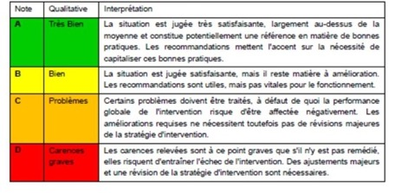

Tableau 2 : Modalités d'interprétation des critères d'évaluation pour la revue à mi-parcours suite à l’analyse des données collectées (source : TdR de la mission)

### Pertinence

|  |  |  |  |  |
| --- | --- | --- | --- | --- |
| **PERTINENCE : Réponse aux problèmes, besoins et priorités des bénéficiaires et d'autres parties prenantes** | A | B | C | D |
|  |  | Le projet s’adresse à une vraie problématique acceptée par tous, mais les problèmes de mise en œuvre, d’approche, et de stratégie, empêchent l’atteinte des résultats |  |
| **Sous-critères d’analyse** | **Questions d’évaluation** | **Réponse collectée** | **Sources de la réponse** | **Observations** |
| **Dans quelle mesure les objectifs et la conception de l’intervention correspondent aux besoins, aux politiques et aux priorités des bénéficiaires, du pays, de la communauté internationale et des partenaires/institutions et demeurent pertinents même si le contexte évolue (CAD-OCDE)** | | | | |
| **Réponse aux problèmes, besoins et priorités des bénéficiaires et d’autres parties prenantes** | L'intervention est-elle en phase avec les problèmes, les besoins et les priorités des bénéficiaires (directs et finaux si pertinent)? | L’intervention est en phase avec les problèmes, les besoins, et les priorités des bénéficiaires. Toutes les communautés rencontrées reconnaissent les problèmes environnementaux liés à l’agriculture et la diminution des forêts et des services écosystémiques qui y sont liés. Certains n’ont même plus du tout de forêt dans la surface de leur groupement | Entretiens avec les communautés pendant la mission (les CLD principalement, et quelques membres des communautés) | Cas du groupement Yamolanga en territoire de Bumba où la communauté attend avec beaucoup d’impatience les actions de reboisement pour restaurer au moins une partie de leur forêt. Les autres groupements reconnaissent une grande dégradation et perte de leur patrimoine forestier |
| La stratégie de l'intervention apporte-t-elle une réponse adéquate aux besoins et à la réalité/aux conditions de vie des bénéficiaires ? | La stratégie ne fonctionne pas pour plusieurs raisons :   * La stratégie devrait être pratique et correspondre aux propositions du projet, mais ce n’est pas le cas en particulier car : absence d’un modèle standard des CEP (dimension, liste d’itinéraires techniques et précis, liste des indicateurs pour encadrer la progression du CEP ; les essences fertilitaires vont améliorer les rendements, mais de combien, on ne le sait pas), non-respect de plantation des surfaces défrichées des CEP faute de semences fertilisantes en quantités suffisantes, retard de livraison des semences par rapport au calendrier cultural, et manque de sensibilisation sur les meilleurs choix d’itinéraires techniques, * Non-respect de la coutume, en particulier le Mboli, qui est symbolique, y compris de manière interne à la communauté et que le projet doit accepter, il n’est payé qu’une seule fois en principe, * Absence de la stratégie des éveilleurs de conscience visant à sensibiliser les communautés pour provoquer le changement de mentalité attendu par le programme (ni les éveilleurs étatiques, ni communautaires, ni même les membres des CLD qui ont reçu la formation d’éveilleur, n’arrivent à mobiliser les communautés pour les sensibiliser, faute de moyen et à cause de la démobilisation de la population) * La continuité des CEP n’est pas claire aux yeux des membres du CEP (extension ? modalité de partage des graines, gestion des bénéfices du CEP, etc…) | Entretiens avec les communautés, et observations directes dans les CEP  Entretiens avec les services techniques  Observations de terrain | CEP sans cultures vivrières car le calendrier cultural était dépassé (ex : Gpt Bagenza)  Itinéraires techniques où la culture vivrière est aussi une légumineuse qui enrichi le sol (ex : cas du Gpt Gbele et le CEP est resté sans solution, et aussi Bobi)  CEP ayant changé le concept en plantant des cultures sans semences fertilitaires (ex : Gpt Nseni a planté des caféiers, Gpt Bobi a mis des haricots)  Des CEP ont été défrichés, puis abandonnés (au départ 150 CEP, aujourd’hui 78 selon l’IPA à Lisala pour toute la Province, ex : Gpt Bobi, Nseni, Gbele)  Des CEP ont été défrichés 2 fois à cause du retard de livraison des semences (ex : Gpt Yamolanga)  La plupart des CEP ont été trop largement défrichés par rapport aux quantités de semences disponibles – on a aussi fait défricher des CEP alors que les semences n’étaient pas encore disponibles (cas de tous les CEP et confirmé par IPA, ex : cas du gpt Gbele et Bobi)  Les éveilleurs de conscience ne sont jamais passés aux Gpt Nseni, Yakono, Wasalaka, Bobi, Gbele, Bobi |
| L'intervention est-elle en phase avec les priorités et les politiques des autres parties prenantes (gouvernement partenaires à tous les échelons, bailleur(s) de fonds)? | L’intervention est même faite pour répondre à des priorités Nationales (lutte contre les changements climatiques et contre la pauvreté), et répond à une demande du bailleur (le Prodoc ayant été validé par une analyse externe pour s’assurer du design et de la qualité du Piredd proposé).  Le Piredd envisage par ailleurs de définir 3 priorités de la province de Mongala au semestre 1 de 2022 – ces priorités vont donner lieu à un schéma de mise œuvre qui passera par des procédures de marchés public pour une exécution en 2023 | Suivi de l’actualité Nationale, Stratégie Nationale REDD+, Prodoc  Echange avec l’équipe d’intervention | RAS |
| Si l'intervention est expérimentale, est-elle ancrée dans les besoins des bénéficiaires et dans leurs véritables intérêts et priorités ? | La protection de la forêt pour les communautés est un besoin, mais ce n’est pas une priorité. La priorité est la subsistance. La compréhension du Piredd par les communautés n’associent pas forcément l’un avec l’autre : les populations ne voient pas qu’on peut manger tout en protégeant. Les CEP ne sont pas encore ancrés suffisamment au sein des communautés (voir l’évolution des CEP opérationnels en 2 ans) à cause des multiples raisons liées à l’approche elle-même et aux modalités de mise en œuvre). Ils sont l’apanage des CLD, car de nombreux membres sont à la fois dans le CEP, et aussi dans le CLD.  Les vrais résultats des CEP pourront éventuellement être connus pour ceux qui fonctionnent, d’ici fin 2022 ou 2023 à la 2ème et 3ème rotation de plantation de semences fertilitaires récoltées.  Les CLD ne répondent pas non plus à un besoin en particulier, puisqu’il existe déjà des fonctionnements coutumiers des communautés. Néanmoins, les communautés pourront apprécier les CLD si ceux-ci disposent de moyens pour intégrer la population et intensifier les interventions communautaires | Entretiens avec les communautés | Par exemple, le Gpt Nseni a ouvert un CEP en pleine forêt. Dans tous les groupements, les concernés expriment des besoins en semences vivrières améliorées, en matériel, et en appui pour réunir les populations, et tout ceci n’est pas fourni par le Piredd (tous les groupements, CLD et CEP, et communautés) pourtant, le Prodoc prévoit un appui de la communauté en semences améliorées des principales cultures vivrières (voir p47).  Des mamans de Bobi : « *on ne voit encore rien* »  Un papa de Gbele dit la même chose (voir témoignage video), CEP-maraicher Binga : «*on a perdu l’argent* », langage similaire des mamans CEP fertilitaire à Yakono (Terr. Bongandanga) |
| Si l'intervention est expérimentale, ses résultats sont-ils susceptibles d'être pertinents pour influencer les politiques et pour adapter le système existant, et sont-ils susceptibles d'être reproduits ? | 1/ Il est peu probable, au moment de la revue, que ce soit pertinent car il n’y a pas de résultats réellement produits jusqu’à présent, et les services techniques ne sont pas satisfaits des avancées et des modalités de mise en œuvre. Par conséquent en l’état actuels actuel des choses, il n’y a aucune influence possible,  2/ Il y a possibilité de reproduction de quelques CEP par des membres des CEP et des CLD, d’après ce qui ressort des déclarations des bénéficiaires. Cette multiplication ne sera observable qu’à la 2ème rotation en vérifiant que les CEP sont étendus, et que les itinéraires techniques correspondent à ceux proposés par le Piredd. |  | Les services techniques : IPDR, IPA, CPEDD, et la CPSR, ne sont pas du tout satisfaits des modalités de fonctionnement du projet et parfois pour des détails qui n’ont pas été considérés (clarification de l’utilisation des primes, les frais d’entretien du matériel, les frais de mission, les frais de traversée et de barrière, les mboli etc…). Par ailleurs, les contraintes logistiques semblent sous évaluées, si bien que les efforts des services techniques pour mener à bien leurs missions d’appui au Piredd paraissent non adaptés à la réalité du terrain et des étendues à couvrir (le vélo sur de longue distance avec des pistes en sable n’est pas adapté pour les moniteurs et les animateurs qui ont 1 vélo pour couvrir parfois 4 groupements (ex : animateur IPDR secteur de Bosisimba, car également des éveilleurs étatiques qui doivent couvrir plusieurs 10aines de villages avec un vélo qui est parfois déjà usé ; cas de l’éveilleurs de Wasalaka qui couvre 17 villages + ceux de Mbenga). Par ailleurs le nombre de villages est variable d’un groupement à l’autre si bien que les tâches sont aussi différentes d’un éveilleur étatique à l’autre. |
| **Qualité du design** | L'intervention a-t-elle été conçue de manière à répondre aux besoins identifiés ? | L’intervention a été conçue pour répondre à des besoins existants : lutter contre la dégradation et déforestation, et restaurer la fertilité des sols pour sédentariser l’agriculture, et améliorer les revenus des populations. En revanche, les modalités de mise en œuvre de l’intervention ne permettent pas d’atteindre l’objectif pour le moment d’autant plus qu’il n’y a pas de suivi-évaluation pour démontrer les progrès réalisés par indicateur et les bénéficiaires n’y trouvent aucun changement. | Documentation  Échanges avec l’équipe d’intervention,  Observations terrain  Entretiens avec les communautés et services techniques | Nombreux retards constatés sur tous les piliers et visibles sur le terrain |
| Est-ce que les besoins et priorités des bénéficiaires ont été articulés dans le design de l’interventions (objectifs, théorie du changement) ? | De manière générale, les besoins et priorités des bénéficiaires apparaissent dans le document de programme, et on peut donc considérer que le design de l’intervention en a tenu compte, les objectifs l‘expriment d’ailleurs assez bien. En revanche, la théorie du changement n’est pas claire dans le Prodoc : « *L’exercice de réflexion sur la théorie du changement a été commencé lors de la mission terrain en décembre 2018 et partagé à Lisala avec le Coordinateur Provincial de* *l’Environnement. Le résultat de ce travail, reste une ébauche et est présenté en annexe. L’exercice d’affinement de cette théorie du changement devra être repris lors de l’Atelier de démarrage de l’intervention avec un public d’acteurs plus large*. »  Le Prodoc indique toutefois pour la première phase les éléments menant à une ToC : AT, Planification du développement, conscientisation des acteurs, changements des pratiques agricoles, visibilités des services étatiques, dynamique de concertation | Prodoc, entretiens avec l’équipe d’intervention et les bénéficiaires,  Observations sur le terrain | Étant donné que les éléments de la ToC sont précisés pour la phase 1, on peut considérer que ces éléments doivent être visibles à la fin de la première phase de 2 ans – ce qui n’est pas le cas par rapport au constat fait. La question est donc de savoir comment aborder la 2ème phase si ces éléments n’ont pas été démontrés lors de la revue. |
| **Pertinence dans le temps** | L’intervention a-t-elle été adaptée pour rester pertinente face aux changements contextuels et/ou des besoins éventuels? | Le projet parait moins pertinent aujourd’hui qu’au début suite aux changements contextuels suivants :   * Crise politique Provinciale : le Piredd a eu des difficultés à s’adapter car les changements d’autorités politico-technico-administratives de la province (surtout l’environnement), ont été trop fréquents pendant la période du projet, en particulier en 2021, ceci ayant mené à la suspension d’activités de la CPEDD notamment entre octobre et décembre 2021, * Développement d’une démobilisation des bénéficiaires par méfiance à l’égard du projet. Plusieurs problèmes ont émergé : notamment la compréhension de l’approche « engagement » d’Enabel  où les populations persistent à penser qu’il existe des fonds détournés par les agents étatiques qui les encadrent. C’est tout le monde par ailleurs, services techniques, comme bénéficiaires, les CEP, les CLD, les CARG, etc… qui se plaignent du manque de moyens pour les aider à assumer leur engagement. D’autre part, ce premier point aggrave la situation par laquelle les communautés ont des mauvais souvenirs de promesses faites par des précédents projets * Les besoins éventuels ont aussi été exprimés, en particulier les outillages pour les CEP, et les moyens financiers pour les réunions et les transports | Entretien avec les bénéficiaires, et les partenaires techniques  Lettre du Mini Pro environnement du mois d’avril 2021 | Pour le point 1 : la crise provinciale est celle de l’environnement et elle va aussi dans la continuité des déclarations provinciales du mois d’avril, et de la campagne politique d’intoxication qui avait suivi à l’égard du projet  En début de projet, tous les bénéficiaires étaient contents de voir arriver le programme. La démobilisation a été progressive, mais importante, puisque par exemple les CEP opérationnels sont passés de 150 à 76 CEP pour les 50 groupements (estimation IPA et expert agronome). Tous les CLD ont expliqué que la population ne venait plus aux réunions d’une part car il n’y a pas de moyen (alors que certains viennent de très loin), et aussi parce qu’ils n’y trouvent pas d’intérêt en particulier, ne se sentent pas concernés. Parfois l’esprit de démobilisation va au-delà avec l’absence de membres des CLD ou des CEP. Dans le groupement Wasalaka, le CEP de femmes à Yaliombe à même solliciter la fin des règles établies (interdiction de couper la forêt) par le chef de groupement pour la gestion des terres prévues avec le Piredd pour qu’elles puissent revenir à la situation de départ ou aux anciennes pratiques (aller couper la forêt pour faire des champs). |

### Cohérence

|  |  |  |  |  |
| --- | --- | --- | --- | --- |
| **COHERENCE : l’intervention s’accorde-t-elle avec les autres interventions menées ?** | A | B | C | D |
|  | La synergie avec d’autres Piredd (donc au-delà de simple échanges) parait assez faible. Cependant, ENABEL utilise des connaissances obtenues à travers d’autres programmes menés dans la zone, ou menés dans d’autres provinces, pour essayer de les adapter au contexte de la Mongala |  |  |
| **Sous-critères d’analyse** | **Questions d’évaluation** | **Réponse collectée** | **Sources de la réponse** | **Observations** |
| **Dans quelle mesure l’intervention est compatible avec les autres interventions menées au sein d’un pays, d’un secteur ou d’une institution (OCDE-CAD)** | | | | |
| **Cohérence avec autres interventions Enabel** | L’intervention est-elle alignée avec d’autres interventions Enabel dans le secteur et/ou pays ? | L’intervention est alignée avec les résultats du Kwilu, d’où l’appellation des innovations ITK (itinéraires techniques du Kwilu).  Le projet EDU MOSU donne des appuis à l’ITAV Mondongo sur des activités liées au pilier agricole et forestier. | Prodoc  Observations directes sur le terrain  Entretien avec les parties prenantes et les bénéficiaires  Visite et interview de l’ITAV Mondongo | RAS |
| Quelles sont les synergies éventuelles et interdépendances entre interventions Enabel ? | Il s’agit de la partie Agricole : les itinéraires techniques du Kwilu ont été adaptés pour la Mongala  Le projet EDU MOSU teste les ITK du Piredd à ITAV Mondongo, procède à des tests de reboisement de forêts naturelles, et un moniteur agricole du Piredd est venu à l’ITAV pour implanter les méthodes.  ENABEL Sud Ubangi : ELIKIA (asbl avec une CS de EDU MOSU et qui fait du reboisement, hévéa, et palmier à huile), il y a des échanges d’expérience avec Piredd-Mo | Prodoc  Observations directes sur le terrain  Entretien avec les parties prenantes et les bénéficiaires  Visite et interview de l’ITAV Mondongo | RAS |
| **Cohérence avec les interventions/politiques d’autres acteurs belges** | L’intervention est-elle cohérente avec les interventions/stratégies d’autres acteurs belges ? | La mission n’a pas été renseignée sur les interventions et stratégies d’autres acteurs belges. En revanche, l’ONG Broederlijk Delen a eu à travailler sur les CFCL dans le Kwilu, et leurs travaux pourront être consultés pour les procédures CFCL par exemple (et si celles-ci restaient une activité du Piredd). D’autres Piredd travaillent également sur les CFCL.  Au niveau de la Mongala, il y a peu de synergie car Enabel est la seule intervention d’envergure Belge | Documentation ONG Belge | Il n’a pas été du tout facile à la mission de rechercher ce que d’autres acteurs belges avaient fait, la réponse n’est donc pas exhaustive |
| **Cohérence avec autres TFP** | Est-ce que l’intervention est harmonisée avec les interventions et/ou stratégies d’autres acteurs de la coopération au développement ? | Il n’y a pas d’autres partenaires connus qui interviennent sur des activités REDD+ de grande ampleur.  En revanche, le projet EDU MOSU financé par Enabel, qui appuie l’ITAV Mondongo, contribue indirectement à la qualité de mise en œuvre du Piredd.  Selon le manager, il y a des échanges avec le Piredd Oriental (et WWF qui y fait des activités), échanges avec le CIFOR (dont Projet FORET, Yangambi) | Visite de ITAV Mondongo  Entretien équipe d’intervention | L’ITAV procède à la formation de jeunes qui seront susceptibles de reproduire les innovations techniques du Piredd. |
| Est-ce que le risque de chevauchement entre interventions est minimisé ? | Il n’y a pas d’autres interventions que celle d’Enabel avec le Piredd-Mo, donc le risque est très minime | Documents projet, Entretien avec les partenaires et l’équipe du projet | Enabel est apparue comme le seul grand programme actuel de la province. Néanmoins, il est recommandé de rester vigilant pour ne pas se superposer avec les activités des clauses sociales du secteur privé (exploitation forestière). |

### Efficience

|  |  |  |  |  |
| --- | --- | --- | --- | --- |
| **EFFICIENCE : l'intervention a produit ou est susceptible de produire des résultats de façon économique** | A | B | C | D |
|  |  |  | On ne peut pas parler d’efficience vu la faiblesse des décaissements et le manque de résultats documentés avec ce qui a déjà été décaissé, et compte tenu du retard énorme des activités |
| **Sous-critères d’analyse** | **Questions d’évaluation** | **Réponse collectée** | **Sources de la réponse** | **Observations** |
| **Dans quelle mesure l’intervention produit, ou est susceptible de produire, des résultats de façon économique et dans les temps (CAD-OCDE)** | | | | |
| **Les inputs ont-ils été gérés en tenant raisonnablement compte de l'efficience économique ?** | Compte tenu des outcomes à produire, existait-il des approches alternatives qui auraient consommé moins de ressources sans pour autant réduire la qualité et la quantité des résultats ? | Les points qui appuyaient la ToC pour la phase et qui sont dans le Prodoc n’ont pas été bien suffisamment respectés, par conséquent, il n’est pas possible de dire si l’approche proposée est viable ou pas. Les décaissements sont par ailleurs très inférieurs (< 3Mo en novembre 2021) à ce qui a été reçu avec les tranches de la phase 1 (9 Mo). Les activités telles que réalisées jusqu’alors démontrent que les résultats sont faibles, et que l’atteinte de l’objectif n’est pas acquise. | Prodoc  Rapport de suivi-évaluation du FONAREDD  Echange avec l’équipe d’intervention  Observation terrain | RAS |
| L'intervention est-elle gérée de manière économiquement rationnelle, tout en optimisant la qualité et la quantité des outputs ? | Aucun élément ne permet de valider la gestion rationnelle, puisque tout est en retard, et les décaissements trop faibles (inférieur à 40% en novembre 2021) | Rapport de suivi-évaluation du FONAREDD  Echange avec l’équipe d’intervention | RAS |
| Le ratio input-output est-il bon ? | En Février 2022, la dépense totale est de 3.596.136 usd pour 9,00 Millions reçus, soit 39,9% de décaissement. Sur ce montant, les couts de gestion du programme représentent 64,5% du montant décaissé. | Rapport de suivi-évaluation du FONAREDD  Chiffres reçus par le Piredd le 27 février 2022 | Les couts de gestion paraissent très élevés par rapport à un contexte de résultat quasi inexistant. Il serait intéressant que la mise en place d’un système de suivi-évaluation puisse proposer aussi un canevas de suivi de l’efficience. |
| **Qualité et atteinte des outputs dans les temps** | Tous les outputs (biens et services) sont-ils susceptibles d'être fournis dans les délais prévus (et permettront-ils donc la mise en œuvre dans les temps des activités) ? | Il y a trop de retard dans tous les outputs, il parait difficile de pouvoir tout atteindre. | Échanges avec l’équipe d’intervention, et les partenaires  Étude documentaire | Le retard est ancien est dû à toute une suite d’erreurs et de changements de contexte :   * L’imbroglio des appels à manifestation d’intérêt en début de projet, * L’augmentation « surprise » des CEP (de 50 à 150), * Les différents conflits du projet avec les acteurs, * Les réactions des partenaires dans un cadre conflictuel (prise de décisions bloquantes, et campagne d’intoxication) * Les licenciements successifs de personnel du projet * Le manque de suivi-évaluation * Le manque de communication * Les difficultés du gestionnaire de projet à pouvoir faire le suivi à distance (RCA) et à se déplacer sur la zone du projet * Le manque d’accompagnement des CS, des autres partenaires comme CAFPIK * Le manque de réactivité pour corriger les retards qui commençait à s’accumuler * Le COVID qui n’a pas facilité la logistique dans une province déjà très enclavée |
| Si des retards se sont produits, des mesures appropriées ont-elles été prises ? À temps ? | Il n’y a pas eu de mesures suffisamment efficaces puisqu’en fin de phase 2 les résultats ne sont pas atteints au niveau prévu | Echange avec les acteurs et l’équipe d’intervention | Les retards se sont cumulés avec des enchainements d’erreurs et de changements de contexte qui ont tous contribués d’une manière ou d’une autre à freiner l’évolution du Piredd. |
| Tous les outputs sont-ils de bonne qualité (répondent-ils dans la mesure du possible aux critères de qualité prédéfinis) ? | Il n’y pas de résultat complet tel que prévu dans le Prodoc, et la ToC. Il n’y a pas de rapport de suivi-évaluation qui soutiennent la qualité des résultats, et les mécanismes de suivi de la qualité interne à Enabel ne semblent pas avoir été suffisamment efficace pour corriger la qualité des actions menées dans les délais prévus. | Échanges avec les acteurs, l’équipe d’intervention, et les observations terrain | RAS |
| Si des problèmes sont survenus quant à̀ la qualité ou au suivi de la qualité, des mesures correctives ont-elles été prises ? | Jusqu’à présent quelques mesures ont été prise lors des CoPil, mais elles restent insuffisantes pour poursuivre de manière efficace pendant la phase II | Echange avec les membres du CoPil | La principale plainte unanime est l’approche Enabel qui ne satisfait personne. Par conséquent, l’arrivée d’un chargé de communication, ou l’acceptation que le Mini Pro Environnement signe des OM pour le suivi des activités de la CPEDD, sont des mesures mineures par rapport au besoin profond de changer la stratégie du programme |
| **Dans quelle mesure la contribution du partenaire s'effectue-t-elle correctement ?** | La contribution (financière/matérielle/RH) du partenaire correspond-elle aux prévisions ? | Le partenaire n’a pas prévu de mettre à disposition des moyens financiers ou matériel, en revanche il a mis à disposition des moyens humains à travers ses services techniques | Echange avec les partenaires et observations terrain | Pour la partie financière c’est un point de débat persistant avec les partenaires et les autorités provinciales. Les bénéficiaires s’en plaignent aussi, mais s’accommodent de ce qu’ils ont obtenu avec la structuration des CLD ou des CARG de secteur, ou des CEP. |
| **Efficience des modalités d'exécution ?** | Les modalités d'exécution encouragent-elles un usage efficient des moyens dont dispose l'intervention ? | Le taux de décaissement est trop bas pour pouvoir se prononcer sur cette question | Rapport de mission du FONAREDD Novembre 2021, et éléments reçus en février 2022 par le Piredd | - |
| Les modalités d'exécution sont-elles élaborées de sorte à̀ favoriser une transformation économiquement rationnelle des inputs en outputs ? | Pour le moment, les dépenses ne démontrent et ne garantissent pas des résultats. | - | Cette question sera plus appropriée en 2ème phase |

### Efficacité

|  |  |  |  |  |
| --- | --- | --- | --- | --- |
| **EFFICACITE : l’intervention atteint-elle ou va attendre ses objectifs ?** | A | B | C | D |
|  |  |  | Au stade actuel du projet, rien de fonctionne comme prévu, aucun résultat n’est démontré comme efficace, et rien ne laisse penser que se sera meilleur à la phase suivante |
| **Sous-critères d’analyse** | **Questions d’évaluation** | **Réponse collectée** | **Sources de la réponse** | **Observations** |
| **Dans quelle mesure les objectifs et les résultats de l’intervention ont été atteints, ou sont en train de l’être, y compris les résultats différenciés entre populations.  Remarque : l’analyse de l’efficacité́ suppose de prendre en compte l’importance relative des objectifs ou des résultats.** | | | | |
| **Dans quelle mesure l’intervention a-t-elle mis en place une Gestion Axée sur les Résultats (y compris une ToC) et dans quelle mesure en fait- elle une bonne application ?** | L’intervention dispose-t-elle d’une ToC ? Si oui, est ce que les trajets de changements sont régulièrement revus afin de les placer dans le contexte changeant dans lequel le PF se situe ? | Il existe une ToC à l’état d’ébauche dans le DP, et il est prévu de l’affiner à l’atelier de démarrage. | Prodoc | On peut penser que la ToC est fondée sur des approches clés telles que les éveilleurs de conscience, les CEP, l’engagement des acteurs – mais aucune ne fonctionne réellement. Les points de la ToC indiqués dans le Prodoc pour la phase 1 n’ont pas été respectés. |
| L'intervention analyse-t-elle au moins une fois par an les progrès accomplis en vue de réaliser l'outcome et sa contribution probable au niveau de l'impact ? | Il n’y a pas de rapport de suivi et évaluation en tant que tel. Il y a des rapports qui indiquent des résultats qui ne correspondent pas à l’analyse des indicateurs prévus dans le cadre logique et ce qui est observé sur le terrain. | Réunion avec l’équipe d’intervention du 28.01 (avec présentation ppt Piredd)  Rapport résultat 2021 (draft)  Observation terrain / et document y relatifs  Document de travail N°9 Enabel : changements budgétaires | Il y a un déficit dans la coordination et le suivi des activités, beaucoup de retard est accumulé, d’autres activés ne sont pas faites ou terminées dans les temps, et ce rythme ne convient pas ni aux partenaires, ni aux acteurs, ni aux bénéficiaires. Ce qui est fait n’est pas suffisamment documenté par des vérifications des rapports existants. L’outil de suivi-évaluation n’est toujours pas opérationnel, raison pour laquelle il existe des rapports mais sans mécanisme de suivi-évaluation. Par exemple, on ne sait pas aujourd’hui combien exactement de CEP sont opérationnels, leurs étendues, et le maintien de la totalité de leurs membres ou non. Les éveilleurs sont au nombre de 40 étatiques selon la CPEDD et on ne sait pas combien exactement il y a d’éveilleurs communautaires. Le Piredd déclare dans sa présentation que 90 personnes ont suivi la formation sur les éveilleurs de conscience et sont déployés dans 15 groupements dont 16 présidents de CLD. Mais la cible est de 50 groupements et 16 CLD, donc on est encore loin de la réalité, et surtout on ne connait pas le chiffre exact. Du coup, on n’a pas d’idée sur ceux qui sont opérationnels, et on n’a aucune idée de combien de personnes ont été atteintes par ces éveilleurs. En revanche, on sait que plusieurs villages ne les ont jamais vu. L’équipe d’intervention est tout à fait consciente qu’il faut corriger ce déficit en mettant en place un mécanisme de suivi-évaluation |
| L'intervention se sert-elle des données relatives aux progrès accomplis pour faire rapport au Comité de pilotage et pour proposer les décisions qui s'imposent pour réorienter, le cas échéant, l'intervention au niveau stratégique ? | Il n’y pas de rapport de suivi et évaluation, donc on ne sait pas évaluer le progrès réellement.  En revanche, les problèmes sont bien évoqués lors du CTCS, et des solutions sont proposées avec des recommandations | PV du comité de pilotage 19.11.2021  Échange avec le COPIL et l’équipe d’intervention  Rapports annuels  Rapports divers des partenaires  Observations sur terrain | Les activités sont peu vérifiées sur le terrain, et l’évaluation a constaté des écarts importants entre ce qu’on pense avoir fait, et ce qui est réellement fait sur le terrain (ex : taille des CEP, adoption des innovations, conscientisation de la population acceptation du projet par les bénéficiaires, qualité des rapports des plateformes et des partenaires…etc) |
| L'outil de monitoring opérationnel est-il à jour ? | Il n’y en a aucun | Échange avec ENABEL à Kinshasa et avec l’équipe d’intervention | La procédure de suivi-évaluation proposée par TEREA n’est pas appliquée et doit être améliorée selon les échanges |
| Si nécessaire, le cadre des résultats a-t-il été adapté suite aux exercices annuels de rapportage ? | Le cadre de résultat a été modifié en particulier pour les PSAT – les notes d’orientation stratégique permettent de recadrer le cadre de résultat | Document de travail N°4 – orientation stratégique | Exemple : Le nombre de PSAT est passé de 50 à 25. |
| Si tel a été le cas, le rapport explicite-t-il clairement pourquoi ces adaptations étaient requises ? | Ce n’est pas explicite, mais c’est dû aux retards, et ceci a été discuté lors du CoPil | PV du CoPil et entretien avec les membres du Copil | - |
| Les procès-verbaux du Comité de pilotage confirment-ils les décisions d'adaptation ? | Le PV du CTCS indique des recommandations qui vont dans le sens des décisions prises pendant le CTCS, mais les membres du CoPil sont inquiets sur le respect d’exécution des décisions prises | PV du Copil et entretien avec les membres du CoPil | - |
| **Dans quelle mesure les outcomes intermédiaires ont été́ ou vont être atteints et dans quelle mesure contribuent-ils à̀ l'outcome ?** | Est-ce que les changements intermédiaires nécessaires pour atteindre l’objectif spécifique se sont matérialisés ou sont en train de l’être ? | **Réduction des impacts des activités humaines et des dynamiques démographiques existantes sur les forêts** : Les indicateurs de ces changements intermédiaires n’existent pas.  **Amélioration de la gouvernance des ressources naturelles dans les zones ciblées**  Les CLD ont été installés (en principe 60), des CARG sectoriels ont été installés (en principe 13), et les CEP ont été créés de manière structurée (restant environ 76) | Prodoc  Échanges avec les services techniques | Les indicateurs devraient être produits avec la création du système de suivi-évaluation. Par ailleurs, on parle d’une « baseline » qui aurait dû intervenir pour préciser les indicateurs de l’outcome  L’interprétation de la réponse est à détailler car en réalité, les services techniques se plaignent que leurs primes ne sont pas suffisantes étant donné tous les frais qu’ils doivent supporter pendant les missions. Par ailleurs il y a blocage de CS conduisant à un retard de 7 mois du paiement des primes, ce qui ne permet pas aux services d’être opérationnels sur le terrain. Les moyens de réunions ou de vérification des activités n’étant pas prévus pour les CLD et les CARG de secteur, dont il n’y a aucune efficacité à maintenir les messages clés pour faire de la sensibilisation permanente.  Des formations ont été données en fin d’année 2021 en informatique pour plusieurs partenaires mais les kits n’ont pas été livrés et les connaissances sont en train d’être perdue faute de pratique.  Les exemples sont multiples à plusieurs niveaux du projet qu’il s’agisse des bénéficiaires, des partenaires, et de toutes les parties prenantes en général.  En conclusion, des structures sont créées à plusieurs niveau (CLD, CARG, CEP) mais ils peinent à fonctionner faute de moyens pour mener des activités.  Aujourd’hui, le principal outil de gestion des RN pouvant orienter la gouvernance est manquant, il s’agit des PSAT. Il en est de même pour les CFCL. |
| Tous les groupes cibles utilisent-ils les outputs comme prévu ? | ***R 1*** *:* ***Les habitants des zones ciblées sont conscientisés ……***  Les gens ne sont pas conscientisés car il n’y pas de moyens pour les rassembler afin de les conscientiser. Cette conscientisation est fondée sur l’engagement et la gratuité de l’action : cela ne fonctionne pas avec les communautés.  ***R 2****:* ***Des pratiques de gestion et de restauration des forêts …… sont promues expérimentées et adoptées.***  A ce stade seul, les CEP et les vergers existent  ***R 3*** *:* ***Les capacités des institutions et administrations ….. sont renforcées.***  Oui, il y eu un grand nombre de formation, et les bénéficiaires ont apprécier ce renforcement de capacité. Les concernés sont CPEDD, IPDR, IPA, CPSR, et ITAV.  ***R 4******: Des instruments provinciaux, territoriaux et locaux …...***  Les PSAT ne sont pas disponibles lors de la mission, mais 9 sont en promesse de finalisation avant la fin février. Le PPAT n’est pas avancé. | Entretien avec bénéficiaires | **R1** : la plupart des CLD ne sont pas représentatif de l’ensemble des villages constituant les groupements respectifs. Eux-mêmes n’arrivent pas à organiser des réunions de sensibilisation faute de moyens. Les éveilleurs communautaires n’ont pas assez de moyens pour assumer leur responsabilité aux détriments de leur priorité de subsistance, d’autant plus qu’ils sont à pied pour réaliser cette tâche qui peut prendre des jours pendant lesquels ils ne sont pas disponibles pour autre chose. Les éveilleurs étatiques ont beaucoup de villages et de surface géographique à couvrir avec un seul vélo (ex : 35 villages pour celui qui couvre Wasalaka et Mbenga – et son vélo est déjà dégradé alors qu’il n’a pas fini sa tâche)  **R2** : les pratiques de restauration et de gestion des forêts (reboisement, plantation, mise en défens etc…) ne sont pas encore mises en place avec les PSAT et CFCL qui ne sont pas encore existants. Les pratiques des CEP ont été proposées pour la sédentarisation des cultures mais pas encore multipliées au niveau des communautés car les graines n’ont pas encore été récoltées et partagées (l’adoption du système sera réelle si les membres utilisent les graines récoltées). 160 ménages ont par ailleurs bénéficié des vergers fruitiers de CAFPIK. Au départ à Lisala, il y avait eu 111 vergers qui sont aujourd’hui 95 (101 ha), donc 16 ont abandonné en raison des coûts d’entretiens. Dans le territoire de Bumba il s’agit de 63 vergers opérationnels pour environ 55 ha selon CAFPIK). On ne sait pas apprécier la durabilité de ces vergers aujourd’hui car leur viabilité n’est pas démontrée avec un document de planification.  R**3** : les agents réclament qu’on puisse continuer les formations  **R4** : le problème des PSAT devient urgent car d’une part certaines communautés (celles qui n’ont plus de forêt) manifestent un grand désir de revoir leur forêt restaurée (ex : groupement Yamolanga), et d’autre veulent utiliser les PSAT comme outil de développement communautaire et mobiliser des activités (ex : groupement Wasalaka) |
| Existe-t-il des facteurs qui empêchent l'utilisation des outputs et plus en général l’atteinte des outcomes intermédiaires ? | R1 : les gens ne sont pas conscientisés sur les enjeux quand bien même ils adhèrent au fait que la protection de la forêt devient une nécessité.  R2 : l’appropriation des CEP et des Vergers n’est pas encore démontrée. Il y a une forte démobilisation suite à un manque d’actions concrètes du Piredd au profit de la communauté en général.  Le manque des PSAT et des CFCL empêche la réalisation des Outputs 2 et 4.  R3 : Les problèmes politiques et les relations entre le Piredd et les autorités politico-administratives rendent très difficile l’application des formations reçues et l’atteinte du résultat. Les retards dans les paiements des primes empêchent davantage l’atteinte du résultat.  R4 : la suspension des activités de la CEPDD a mené à un très grand retard sur la collecte des données, mais aussi sur la rédaction. Le retard de paiement des primes est aussi à l’origine de ce problème car il rend difficile le déploiement des agents sur le terrain. | Entretien avec les bénéficiaires et les parties prenantes  Analyse documentaire | R1 : RAS  R2 : pour les CEP on doit attendre de voir la réaction des membres avec les récoltes de graines pour valider l’appropriation parmi les membres et au niveau de la communauté. Quant aux vergers les fruitiers sont encore petits et nécessitent des coûts d’entretiens non-évalués dont on ne sait pas si les bénéficiaires vont les poursuivre jusqu’à tirer profit des fruitiers plantés  R3 : il y a 6 mois de retard pour les primes pour IPDR, IPA, et CEPDD, et même la CPSR se plaint du retard de ses activités.  R4 : il y a actuellement un retard de 6 mois (Aout 2021 à janvier 2022). C’est le 2ème retard il y a eu un autre retard de paiement en 2021 pour la tranche de mai à juillet (finalement soldé). On peut aussi ajouter que les administrations ont un grand mal à justifier les fonds des CS |
| Contribuent-t-ils à̀ l'outcome comme prévu ? | Les outputs ne sont pas complets, et ne peuvent contribuer que très partiellement à l’outcome. Actuellement la contribution est plus théorique que pratique, le système de suivi évaluation, s’il existait, permettrait aussi de mieux préciser la réponse. | Observation terrain et entretien avec les communautés locales ; analyse des documents du projet | RAS |
| **Au stade actuel de la mise en œuvre, quelle est la probabilité que l'outcome soit réalisé ?** | Réalisation en termes de couverture et de qualité ? | L’approche de mise en œuvre se fait au travers de piliers REDD+. Jusqu’à présent, les piliers agriculture et gouvernance ont été les plus appuyés et montrent des résultats qui ne permettent pas encore d’atteindre l’outcome  Le pilier AT est essentiel, et il est grandement en retard puisqu’après plus de 2 ans de projet, aucun PSAT n’existe le jour de la mission (9 sur 50 sont en cours de finalisation), et les travaux du PPAT ne sont pas avancés.  Le pilier énergie ne présente aucun résultat à ce jour, ni le pilier foncier.  Le pilier démographie est pertinent compte tenu du fort taux de natalité dans la province mais les appuis sur ce pilier ne sont pas importants (20 AS / 294, et c’est seulement le transport des intrants qui sont appuyés en collaboration avec PDSS).  Le pilier forêt n’a pas réellement commencé puisqu’il dépend aussi grandement de la mise en œuvre des PSAT (une experte forestière vient toutefois d’arriver et l’ERAIFT a été recruté pour la mise en œuvre). | Interview avec les bénéficiaires, échange avec l’équipe d’intervention, et constats sur terrain | A cela, on peut ajouter que les activités principales qui constituent le soubassement à l’atteinte d’objectifs ne fonctionnent pas :  **L’approche « éveilleur de conscience »** : ne fonctionne pas puisque dans une grande partie des groupements les éveilleurs ne se sont pas présentés en raison du manque de moyens pour les motiver à leur tâche, pour leur déplacement parfois très distants.  **L’approche « engagement »** ne fonctionne pas non plus puisque les acteurs ne savent pas se réunir pour des raisons de moyens ou de distance. Certains d’entre eux imaginent également que ce type d’approche n’existe pas et que l’argent serait détourné par les partenaires (pourtant ces moyens ne sont pas prévus : les membres des CLD pensent que l’IPA reçoit de l’argent pour leur fonctionnement et qu’en réalité ils ne reçoivent rien).  La plupart des acteurs sont démobilisés malgré un intérêt important en début de projet.  Autant les communautés, que les autres autorités politico-administratives, expliquent que dans la situation actuelle, il est probable que rien ne change si la stratégie se maintient de la même manière.  De manière générale, le déroulement du programme ne correspond pas à ce qui est prévu dans le document de programme (par exemple, l’AT était une activité prioritaire de la phase 1 et c’est indiqué dans le chapitre de la théorie du changement du Prodoc). |
| L'intervention a-t-elle adapté sa stratégie en fonction des changements de contexte (suppositions et risques) chaque fois que cela s'avérait nécessaire pour réaliser l'outcome ? | Le problème de suivi des CS est majeur. Les activités sont grandement tributaires des saisons culturales mais les mécanismes des CS ne le sont pas et n’en tiennent pas compte. On a aujourd’hui un retard énorme (7 mois) à cause de problèmes de justificatifs des partenaires sur leurs tranches de CS. Il est vrai qu’il est nécessaire de justifier, mais pour que le programme évolue, il faut aussi respecter le calendrier cultural. Le retard des tranches ralentit les travaux et démobilise les partenaires puisque les agents n’ont pas leur prime et ne sont plus motivés.  Le Piredd est parfois lui-même à l’origine des changements de contexte qui le ralentissent, sans pour autant réagir rapidement et de manière proportionnée. | Échange avec les partenaires concernés par des CS  Échange avec les autorités provinciales | Le Piredd est très axé sur son approche et en sort difficilement si bien que ceci coupe le dialogue et perturbe le déroulement du programme.  Le Mini Pro de l’Environnement a fait suspendre les activités des agents de la CPEDD dans le cadre de leur CS, car lui-même ne se sentait pas impliqué dans le Piredd, et n’ayant pas eu gain de cause suite à ses revendications, il a agi pour freiner le projet et faire reconnaitre son autorité. Le contentieux entre ce Ministre et le Piredd date depuis longtemps, il a été apaisé lors du CoPil de Novembre 2021 (en lui laissant la possibilité de signer des OM des agents de la CPEDD pour leur déploiement) mais il est toujours latent, et aucune action n’est menée par le projet pour approfondir cet apaisement sur le long terme (celui-ci a confié à la mission qu’il était tout à fait prêt à rédiger une nouvelle circulaire de suspension si la situation ne s’améliore pas). |
| Les effets négatifs ont-ils été atténués ? | Pas tous, et un certain nombre sont toujours actuels – ils y a eu beaucoup de conflits (avec Société Civile, Partenaires, Bénéficiaires), et certains persistent toujours. | Échange avec l’équipe d’intervention, et tous les acteurs | Voir la chapitre 3.1 où les différents conflits du projet ont été mis en exergue. |
| Y a-t-il eu des effets positifs non prévus ? | Les effets non prévus sont pour la plupart négatifs.  Des effets de multiplications des concepts (CEP) sont mentionnés, mais restent insignifiants et difficilement documentés. Dans tous les cas, ils ne signifient aucune appropriation quelconque par les communautés. | Entretien avec les bénéficiaires (CLD et membres des CEP), les partenaires, la société civile (dont GTCRR, AJBS, et CEVDD à Bumba), et le projet | Si des effets positifs doivent être identifiés, c’est plus fin 2022 qu’on pourra les documenter (sous réserve qu’un système de suivi-évaluation soit opérationnel, et que la stratégie actuelle soit améliorée). |
| Ces effets positifs ont-ils contribué aux résultats de l'intervention ? | Au stade actuel, ces effets de multiplication de concept ne sont pas encore formels chez le bénéficiaire, c’est seulement une projection évoquée par les membres des CEP. Par conséquent, il faut attendre de voir que leur action de multiplication de concept se concrétise en 2022 | Entretiens avec les bénéficiaires | Les acteurs sont pour la plupart démobilisés suite au manque d’actions concrètes du Piredd (en matière de reboisement par exemple) et au sous-dimensionnement des actions (par exemple les quantités de semences fertilisantes insuffisantes ou en retard). Il y a un grand effort à mener de la part du projet pour remobiliser les acteurs et retrouver l’adhésion des bénéficiaires dans les propositions du projet (voir vidéo groupement Gbele et Mombangi) |

### Impact

|  |  |  |  |  |
| --- | --- | --- | --- | --- |
| **IMPACT : quelle différence l'intervention fait-elle ?** | A | B | C | D |
|  |  |  | Au jour de la mission, les impacts ne sont pas visibles, ni mesurables, ni envisageables |
| **Sous-critères d’analyse** | **Questions d’évaluation** | **Réponse collectée** | **Sources de la réponse** | **Observations** |
| **Mesure dans laquelle l’intervention a produit, ou devrait produire, des effets importants et de vaste portée, positifs ou négatifs, intentionnels ou non (CAD-OCDE)** | | | | |
| **Dans quelle mesure l’intervention a-t-elle mise en place une GAR (y compris une ToC) et dans quelle mesure en fait-elle une bonne application ?** | Quels changements au niveau de l'impact sont-ils visibles ou susceptibles de devenir visibles ? | D’après le document de programme, les éléments qui permettent de conduire au changement en phase 1 sont :  1- Aménagement du territoire au niveau Provincial (PPAT)  2- Planification du développement et de la GRN au niveau territoire et secteur (PSAT)  3- Prise de conscience par les acteurs clés des défis à relever et de la problématique liée à̀ la gestion durable des espaces ;  4- Changement de pratiques agro-forestières: début d’adoption d’itinéraires techniques, diffusions de matériel végétal utile et déjà disponible dans le milieu... ;  5-  Redéploiement, visibilité des services de l’État dans leur rôle et responsabilités ; 6-  Dynamiques de concertation pluri-acteurs, au niveau provincial, territoire et local, visant à̀ construire une vision, un diagnostic, et des plans de développement et de gestion durables des ressources naturelles partagés.  Aujourd’hui aucun impact n’est visible pour chacun de ces points. En revanche, on peut retenir 2 choses :   * L’objectif de protéger les forêts est acquis par tous les acteurs qui reconnaissent l’importance de la forêt – mais il reconnaissent aussi que les moyens déployés sont trop faibles pour avoir un changement, et les actions ne sont pas encore suffisamment visibles au niveau des communautés, * Des PSAT sont sur le point d’être validés puis mis en œuvre, et ils vont constituer l’outil clé de gestion du territoire et des RN, mais leur quantité est encore en dessous des prévisions, et sont hors délai, * Le suivi des CEP en 2022 pourrait indiquer l’adoption du concept des CEP fertilitaires, ce qui serait déjà un acquis qui pourrait faciliter l’adoption plus général d’itinéraire permettant la sédentarisation des cultures. | Échanges avec les acteurs sur les CEP  Échange avec les acteurs sur leurs formations  Échange spécifique avec le Gouverneur de Province | **Point 1/** Le PPAT n’est pas avancé  **Point 2/** Aucun PSAT n’est actuellement validé. En revanche au moins 5 d’entre eux sont très avancés, et seraient disponible pour fin février (puis mis en œuvre via l’ERAIFT qui a été recrutée, et une experte forêt qui vient d’arriver)  **Poin3/** Les conscientisateurs qui ont été recrutés, qu’ils soient étatiques ou communautaires. Dans la grande majorité ils ne sont pas opérationnels, et certains n’ont même jamais fait une seule séance dans leur propre village, et ne sont jamais arrivés dans leurs villages cibles (cas des groupements : Bokutu, Nseni, Bobi, Bagenza, Gbele, etc) .  **Point 4/** Le CEP est l’élément du programme qui a le plus de chance de montrer un impact en 2022, malgré les insuffisances de graines, le retard, et le manque de description de concept. Les graines des espèces fertilisantes des CEP vont être récoltées début 2022. Suite à cette récolte, on pourra observer combien de membres répliquent le concept dans leur champ personnel. On pourra aussi suivre l’intérêt porté par la population sur ces récoltes. C’est à la 3ème rotation de récolte qu’on verra si la population adhère de manière étendue à ce concept puisque les graines seront en principe en grande quantité.  **Point 5/** Les services de l’État (IPA et IPDR en particulier) sont déployés dans les activités, mais ils sont démobilisés à cause du retard de leur primes suite aux difficultés de réalisation des CdS, et plusieurs sont découragés de faire leur tâche avec les moyens de transports proposés (vélo) car les distances sont énormes et parfois les affectations n’ont pas de logiques (exemple l’animateur IPA de Binga couvre des groupements qui ne sont pas voisins et qui s’étalent sur une distance de plus de 140 km, un autre doit faire un groupement à l’Ouest de Lisala, et un autre à l’Est, les deux étant espacés de 123 km minimum). Les agents de la CPEDD avaient été suspendus pendant plus de 3 mois à cause d’une note circulaire du Mini Pro de l’Environnement (ils ont repris en Décembre, mais les activités n’avancent pas encore). Selon l’autorité provinciale de l’agriculture, il faudrait augmenter le nombre d’animateurs étatiques).  **Point 6/** Les CLD et les CARG de secteur existent, mais leur dynamique est très faible, et les renforcements de capacité dont ils ont bénéficié également. Ils n’ont pas de moyens pour se réunir entre membres, ou pour mener des actions de développement. Les CLD documentent un minimum leur réunion (mais pas tous), et les CARG n’ont pas de moyens pour faire le suivi des informations qui leurs sont rapportées par les CLD ou d’autres acteurs) |
| Dans quelle mesure les changements au niveau de l'impact sont-ils identifiables et mesurables, et attribuables à̀ l'intervention ? | Il n’existe pas d’outil de suivi-évaluation pour documenter les impacts, si bien qu’il est impossible de définir le cadre de documentation des impacts. | Échange avec l’équipe d’intervention, et constat lors des visites | L’outil de suivi-évaluation doit être une priorité |
| Quels sont les effets de l'intervention pour les bénéficiaires et ce selon leur perception ? | Selon les communautés, ils apprécient le concept des CEP et comprennent l’enjeux de la protection des forêts, en particulier pour les services écosystémiques qu’elle propose. Pour le moment l’approche est encore très théorique pour ceux qui y adhèrent, et celle-ci se limite aux membres des CLD et des CEP (pas à la population).  Selon les autorités, il n’y aura aucun changement avec les approches actuelles. | Échange avec les communautés, la société civile, les autorités provinciales, constats de terrain. | Certains groupements n’ont plus de forêt et seraient très heureux de revoir la forêt restaurée. Mais pour le moment ils n’ont aucune idée de la manière dont le Piredd va s’y prendre. En conclusion, tous les acteurs attendent des actions soit visibles, soit pour se les appropriés d’un point de vue technique, soit pour se les approprier d’un point vue politique. |
| L'intervention contribuera-t-elle aux objectifs du pays partenaire, tels que visés dans le cadre des résultats au niveau de l'impact ? | Pour le moment, ce n’est pas possible à dire. Mais les objectifs du Prodoc s’inscrivent effectivement dans le cadre de la Stratégie Nationale REDD+, et donc de contribuer aux objectifs du pays pour leur implication dans la lutte contre la déforestation et la pauvreté | Prodoc | RAS |
| Des facteurs externes sont-ils susceptibles de compromettre la contribution aux résultats du partenaire ? | La contribution aux résultats peut être compromise :   * Par des aspects politiques provinciaux * Par des réactions des bénéficiaires qui sont insatisfaits des promesses d’activités dont on ne voit pas l’exécution (la déception de projet passés dans la province renchérit cette attitude) * Les expériences passées qui provoquent le sentiment de méfiance et de déception (le PARRSA) * Les résultats des projets Enabel voisins (Sud-Ubangi) – voir vidéo du chef de Groupement Mombangi | Entretien avec les bénéficiaires et les autorités politico-administratives | Le Mini Pro de l’Environnement est menaçant à l’égard de la CPEDD, et l’a déjà bloquée. Il pense qu’il doit refaire une note circulaire car il n’a toujours pas eu satisfaction de ses revendications à l’égard du Piredd.  Des communautés refusent de venir dans les réunions des CLD car ils ne croient pas à la réussite du projet tel qu’il est engagé avec aussi peu de moyens visibles comparé à la dimension des promesses (ex : Groupement Ekango en décembre 2021 : on devait présenter les décisions de zonage à la population et elle a refusé de venir car elle est totalement démobilisée car ils expliquent ne recevoir que des informations pendant les réunions, et que celles-ci ne sont pas suivi d’actions qui les concernent).  Un CEP maraicher (Boso Wanga à Lisala) s’est révolté contre le Piredd par injustice sociale : ils n’ont pas reçu de matériel en quantité, ni les mêmes formations, que le CEP Kaba et Baboko II voisins).  Le PARRSA n’a pas toujours laissé une bonne empreinte auprès de certaines communautés qui avaient été abreuvées de promesses qui n’ont pas été tenues. Il se souviennent des efforts consentis face à ces promesses pour finalement ne rien obtenir. Ils ne souhaitent pas reproduire le même schéma (dans la plupart des groupements la communauté évoque son souvenir). |
| **L'intervention a-t-elle ou aura-t-elle des effets positifs ou négatifs inattendus pour les bénéficiaires ciblés ou des individus ou des groupes non ciblés ?** | Y a-t-il eu ou y aura-t-il des effets positifs ou négatifs inattendus (environnementaux, sociaux, culturels, économiques ou sexospécifiques) pour les bénéficiaires ciblés ou des individus ou des groupes non ciblés ? | De nombreux risques ou effets négatifs sont apparus à cause du projet.  Les effets positifs sont encore peu nombreux ; il est toutefois important de noter que tous les acteurs adhèrent au principe de la restauration et de la protection des forêts ; de la lutte contre les dégradations forestières et la déforestation. | Visites de terrain  Échange avec les bénéficiaires | Le rejet de la stratégie par des acteurs de poids au niveau provincial (en particulier le Mini Pro de l’Environnement, mais aussi l’Agriculture, ce sentiment est aussi partagé par l’autorité Provinciale).  Les CLD ne sont pas représentatifs et n’ont pas été élus de manière participative, ceci réveille des potentiel conflits entre villages d’un même groupement. En d’autres termes, l’approche « par groupement » soutenue par Enabel n’a plus de sens. Étant donné le manque de représentativité, il aurait donc été préférable d’aller vers une approche par terroir.  Le risque de travail des enfants dans les CEP maraichers a été identifié (CEP Ebabo II).  La promotion de la jacinthe d’eau représente un risque environnemental ; sa promotion en est actuellement faite pour les étangs afin d’en produire davantage pour la fertilisation des CEP maraichers (actuellement elle est prélevée dans le fleuve).  Un CEP a été ouvert en pleine forêt sur 1 ha en Territoire de Bongandanga (Groupement Nseni).  Un risque économique est aussi identifié car des bénéficiaires ont investi du temps et de l’argent pour finalement ne rien gagner (cas des champs défrichés inutilement faute de semences, exemple : Nseni, Bobi, Gbele, Yakono (CEP de femmes), Bokutu, etc…).  Des maraichers de Binga (sur site de la Sté de Culture de Binga) ont été incités à acheter des semences maraichères améliorées qui ont finalement moisies et sont apparues comme moins résistantes que les semences locales.  Injustice sociale : le Piredd a accepté les dépassements de CEP fertilitaires et maraichers, sans ajuster les appuis matériels ou en semence ; cette situation a créé des inégalités entre groupes d’acteurs et des tensions entre eux au point que certains agents du projet ne peuvent pu se rendre chez le bénéficiaire.  Des bénéficiaires ont été appuyés sur des projets de vergers sans garantie de viabilité (on a planté pour planter, sans se soucier des réelles intérêts économiques, exemple du Verger de Mr Biongo chez les Bokutu).  L’image d’Enabel est mise en jeu dans la Province car tous les acteurs ne cessent de comparer « Enabel » à d’autres projets de Sud-Ubangi, ou évoque une réminiscence des projets antérieurs (PARRSA) qui ont laissé de mauvais souvenir en termes de promesses non réalisées (le Piredd semble aller dans la même direction selon les acteurs). |
| Comment ceux-ci affectent-ils les résultats aux niveaux de l'output – l'outcome et de l'impact ? | C’est la démobilisation des acteurs qui menace les résultats, l’outcome, et l’impact. Les acteurs comprennent le sens du projet, mais ne voient pas ce qui doit être réellement produit (visible et mesurable) car ils ne comprennent pas l’approche « engagement » du Piredd, et n’imagine pas qu’on puisse faire quelque chose sans moyen (financier ou matériel).  En 2,5 ans, on n’a pas de visibilité sur ce qui a été fait réellement et attendu, ni sur ce qui sera fait.  Comme il n’y pas de suivi-évaluation, on ne sait pas documenter ce qui ne va pas pour mieux recadrer. | Visites de terrain  Échange avec les bénéficiaires et l’équipe d’intervention | RAS |
| Si ces effets sont négatifs, l'intervention a-t-elle pris à temps des mesures d'atténuation ? Quel en a été le résultat ? | Pour ce qui est de l’approche « engagement », rien n’a été fait puisque le projet reste sur cette approche.  Plusieurs effets ont aussi été décelés pendant la mission, donc aucune mesure n’a pu être prise pour le moment (ex : sur le travail des enfants, sur les injustices sociales, sur la dimension de la démobilisation, etc…)  Concernant les relations avec les Autorités politico-administratives, quelques dispositions ont été prises (en particulier lors des CoPil), mais les attentes ne sont pas dissipées, et par conséquent les efforts doivent être poursuivis pour un bon relationnel avec la Province |  | Exemples de mesures prises ayant eu des effets d’apaisement / atténuation :   * Reconnaissance et intégration du GTCRR * Possibilité de signature des OM par le Mini Pro de l’environnement pour les agents de la CPEDD * Le recrutement d’un chargé de communication pour le Piredd   Des mesures plus importantes devraient être prises pour adapter en profondeur la stratégie avec les attentes et le contexte des bénéficiaires – voir aussi les recommandations) |

### Durabilité

|  |  |  |  |  |
| --- | --- | --- | --- | --- |
| **DURABILITE : quelle différence l'intervention fait-elle ?** | A | B | C | D |
|  |  | La durabilité n’est pas encore démontrable car il y a trop de retard et il manque l’adhésion des communautés « aux bonnes pratiques » pour poursuivre les objectifs (bien que certains membres des CEP, envisagent de multiplier les semences fertilitaires dans leurs champs personnels). Le manque de moyens autonomes est aussi un point bloquant à la pérennisation des résultats (pour les CLD, les services techniques étatiques, et les CARG). C’est davantage la fin du projet qui pourra apporter plus d’éléments sur ce point. L’avantage pour l’instant est l’adhésion aux « principes » du Piredd, car tout le monde souhaite que le Piredd continue avec une stratégie améliorée. |  |
| **Sous-critères d’analyse** | **Questions d’évaluation** | **Réponse collectée** | **Sources de la réponse** | **Observations** |
| **Dans quelle mesure les bénéfices nets de l’intervention perdureront ou sont susceptibles de perdurer. (CAD-OCDE)** | | | | |
| **Viabilité financière / économique ?** | Les partenaires ont-ils la capacité financière requise pour continuer à retirer des bénéfices de l'intervention après la fin de l'appui ? | Le Prodoc prévoit :  « *Le PIREDD Mongala en renforçant les capacités de gestion à l’intérieur de l’administration et des services technique, encouragera une meilleure gestion des investissements et des budgets opérationnels de ces structures* ».  Les partenaires sont très dépendants financièrement des CS qui sont actuellement en retard de paiement des primes antérieures.  Il n’y a pas de budget provincial qui supporte les activités des partenaires.  Donc à la fin du projet, l’encadrement des équipes technique (IPA et IPDR et CPEDD) s’arrêta très probablement.  Le Prodoc prévoit de renforcer la capacité pour la gestion, mais pas pour assurer l’auto-prise en charge et des mécanismes pour avoir des bénéfices). Les seuls bénéfices aujourd’hui ce sont les formations reçues et le primes des CS) | Prodoc, constat de terrain | Les agents des divisions partenaires ont déjà du mal à aller sur le terrain avec les moyens déployés par les CS.  Compte tenu des arrêts long termes des CS, le renforcement de capacité en gestion des investissements et des budgets est discontinu. Il aurait fallu qu’un accompagnement à l’exécution des CS existe dès le début du projet pour assurer le bon déroulement de ces CS.  L’exécution des CS avec des partenaires ayant de faibles capacités en gestion est une leçon apprise qu’il faut capitaliser pour réviser, ou améliorer, les mécanismes de réalisation des CS.  Cette question sera aussi plus pertinente en fin de projet |
| Existe-t-il une stratégie de sortie financière/économique progressive, qui, dans l'affirmative, est susceptible d'être mise en œuvre ? | Cette stratégie n’existe pas pour le moment | Documentation | La phase 2 du projet devrait s’atteler à définir la stratégie |
| Les bénéficiaires/l'institution partenaire ont-ils les moyens de payer la maintenance ou le remplacement des services /biens/infrastructures mis en place par l'intervention ? | Les partenaires ont quelques moyens d’entretenir les motos mises à disposition par le projet, mais pas les vélos, ni le matériel informatique.  A la fin du projet, le peu d’appui s’arrêta et le matériel sera peut-être même déjà amorti ou difficile à entretenir en raison du manque de moyens.  Le retard des CS ne permet pas aux partenaires de faires les entretiens du matériel | échange avec les partenaires | Tous les agents rencontrés ont posé ce problème d’entretien du matériel fourni.  Il est évident également que le matériel mis à leur disposition n’est pas réservé uniquement aux activités du Piredd, et par conséquent, l’amortissement pourrait être plus rapide que prévu |
| Les résultats/bénéfices sont-ils abordables pour les bénéficiaires à la fin de l'intervention ? | Pour les bénéficiaires, le résultat de la sédentarisation selon l’approche CEP est abordable dans le sens où la quantité de graines qui sera multipliée avant la fin de la phase 2 sera en principe suffisante pour partager à une grande partie de la population intéressée par le système. Cependant, si des efforts sont menés pour faciliter le fonctionnement des CS, et pour remobiliser les bénéficiaires, alors les résultats seront mieux garantis | Échange avec les acteurs | Tous les acteurs souhaitent que le Piredd puisse continuer avec son objectif de protéger les forêts et de contribuer au développement, mais pas de la manière dont les activités sont conduites actuellement. Par conséquent, il y a un grand potentiel pour que des résultats puissent être produits à la fin de la phase 2 si l’approche et la stratégie sont réadaptées. |
| **Les exigences d'appropriation locale sont-elles satisfaites et continueront-elles de l'être après la fin de l'intervention ?** | Le partenaire et les parties prenantes locales ont-ils été impliqués dans le processus de planification et de mise en œuvre ? | Les PSAT constituent l’outil de planification spatial principal, et pour le moment aucun n’est validé, et donc aucun ne peut être mis en œuvre.  Les partenaires et la plupart des populations des groupements concernés participent au processus de planification (collecte des données, délimitation participative, zonage, affectation des terres). Mais, il y a une démobilisation de la communauté qui empêche le bon déroulement du processus | Échange avec les services techniques et les communautés locales | Des PSAT sont en cours d’élaboration et quelques-uns devraient déjà commencer à être mis en œuvre avant la fin du premier semestre 2022.  Les communautés sont impliquées de 2 manières différentes selon l’expert aménagiste :   * D’une part la démarche consiste à définir les affectations avec un groupe restreint mais représentatif de la communauté et les résultats et les règles de gestion des terres sont proposés à la communautés pour validation avant l’élaboration des PSAT. * D’autre part, l’affectation est toujours réalisée avec un groupe restreint, mais les résultats et les règles ne sont pas présentés à la communautés, on passe directement à la rédaction du PSAT (cette approche peut présenter un risque d refus des communautés au moment de la mise en œuvre)   En conclusion le niveau d’implication est variable alors qu’il devrait être uniforme pour l’ensemble du projet |
| Dans quelle mesure les bénéficiaires ont-ils été impliqués dans la prise de décisions relatives aux bénéfices de l'intervention ? | Pour chaque activité, les communautés ont été invitées à se rassembler pour être informées et obtenir leur consentement (cas des CLD, des CEP, PSAT). Le problème c’est que les populations sont venues nombreuses au départ, mais beaucoup se sont découragées et ne viennent plus aux réunions / rassemblements, et ne s’intéressent même plus au Piredd car ils ne comprennent pas où se situent leur bénéfice. | Échanges avec les communautés, et les animateurs étatiques, échange CAFPIK | On peut toutefois noter que pour les activités des vergers par exemple, les bénéficiaires sont impliqués, mais on ne leur donne aucune idée sur la rentabilité de leur décision : par conséquent certains acceptent les vergers sans connaitre comment ils tireront un bénéfice (ex : tous les vergers visités). Ceci représente un risque de faire travailler des gens pour rien, seulement pour obtenir la visibilité du projet et cela peut plus tard conduire à l’abandon dès que les bénéficiaires ne tirent pas profit.  Pour les CEP maraicher, la mission n’a jamais compris la différence avec un maraichage classique, et le concept de ce CEP n’est pas non plus documenté. |
| L'intervention est-elle en phase avec une approche d'appui à l'appropriation par le gouvernement partenaire ? | La CPEDD considère que la tâche qu’on lui a confiée, ne fait pas partie de ses compétences (suivi des éveilleurs de conscience). Ils attendent la mise en œuvre des PSAT pour s’investir selon leur compétence d’après eux.  Pour les mécanismes d’appropriation des CD et des CEP, ce sont les agents de IPDR et IPA qui s’en charge. Par conséquent, on peut penser que l’appropriation est bien menée par une approche d’appui du gouvernement partenaire. | échange avec les services techniques, et les bénéficiaires | Si l’approche considère les services techniques, il faudra sans doute mobiliser plus de partenaires, en particulier au niveau politique. C’est le développement de la politique de la Province, et la visibilité de l’implication politique dans les activités, qui pourra renforcer l’appropriation chez les bénéficiaires. C’est donc par le Gouvernement Provincial, que les modèles seront politiquement adoptés, et donc officiellement réplicables. A cet effet, il faudra aussi que les modèles soient standardisés pour être proposés par les services de la province à la place du Piredd. |
| Quelle est la probabilité que les bénéficiaires continueront à̀ utiliser les outputs et les outcomes ? | **Outcome** : *Réduire l’impact des activités humaines et des dynamiques démographiques - améliorer la gouvernance des ressources naturelles…*  **Aujourd’hui tous les acteurs disent qu’il n’y a pas de changement possible en l’état actuel. Donc la probabilité d’atteindre l’outcome est nulle. Par ailleurs les activités menées jusqu’à présent ne sont pas suffisantes pour démontre que les concepts sont ancrés dans la logique locale, ou soutenus par la politique provinciale.**  **Résultat 1** **: *Les habitants des zones ciblées sont conscientisés …***  L’approche des éveilleurs de conscience ne présente pas de résultats sur le terrain, et pour des raisons qui persisteront (distance, moyen de transport, matériel, motivation, etc…), la probabilité est sans doute nulle pour ce résultat. Les. CLD arrivent à sensibiliser une partir de la population, mais ils ne sont pas représentatifs et n’arrivent pas à rassembler tout le monde.  **Résultats 2***:* ***Des pratiques de gestion et de restauration des forêts communautaires, …***  A ce stade on ne peut parler que des pratiques agricoles mises en œuvre (les CEP et les vergers). Toute la partie forestière n’est pas encore commencée. La plupart des membres des CEP disent qu’ils veulent reproduire les modèles fertilitaires. En revanche, les modèles de restauration forestière n’ont pas encore débuté, et donc ici la probabilité est inconnue (ou nulle tant que rien n’est fait). Pour les cultures pérennes, rien n’est fait non plus. Les appuis en semences améliorés n’ont pas eu lieu pour les cultures vivrières.  **Résultat 3*****: Les capacités des institutions …***  Pour tout ce qui est matériel : bureau construits, ordinateur, motos, vélos …etc, la durabilité sera celle du matériel.  Pour les formations reçues, elle se limiteront aux possibilités de mettre en œuvre ce qui a été appris. Donc si les moyens pour aller sur terrain finissent par devenir obsolètes, donc la probabilité sera nulle.  **Résultat 4** *:* ***Des instruments provinciaux, territoriaux et locaux de pilotage et de gestion durable du système agro forestier sont disponibles et utilisés.***  Pour le moment la probabilité semble nulle car rien n’est encore validé et mis en œuvre (PSAT, activités agroforestières, etc…). | Prodoc  échange avec les communautés bénéficiaires  échange avec l’équipe d’intervention | On peut estimer que la probabilité est calculable dans la mesure où il y a des résultats techniques qui attirent en particulier l’attention des bénéficiaires. Mais aujourd’hui on ne sait pas encore ce qui a « accroché » positivement, et sur le long terme, les bénéficiaires. |
| Les bénéficiaires ont-ils déjà projeté de quelle manière ils comptent continuer à assurer le flux de bénéfices et, si tel est le cas, quelle est la probabilité qu’ils concrétisent ces projets ? | Les membres des CEP ont prévu de se partager les graines récoltées dans les CEP fertilitaires pour les planter dans leur champ. Cette démarche n’est pas formalisée, et rien ne démontre aujourd’hui que le projet va en faire le suivi. L’expert agronome estime à environ 20% ceux qui replanteront réellement ces graines. Pour le moment, rien ne laisse penser que la population se remobilisera pour contribuer au maintien ou à l’extension des modèles agricoles mis en place.  Pour les autres activités pouvant apporter des bénéfices : les vergers ne donnent aucune indication, et les activités de reboisement / agroforesterie n’ont pas commencé. | Visites de terrain,  Echange avec les CEP  Echange avec l’équipe d’intervention | En début de projet, les modèles techniques proposés aux populations (CEP et Vergers), n’ont jamais été conceptualisé pour savoir comment on va les faire, et comment on va les orienter, jusqu’à répondre de manière documentée et chiffrée aux indicateurs. On a plutôt fait des expériences, sans avoir un réel protocole sur l’avenir. |
| **Dans quelle mesure les politiques appuient-elles durablement l'intervention ?** | Les politiques nationales, sectorielles (et éventuellement locales) et les politiques budgétaires ont- elles appuyé l'intervention ? | Aucune politique n’a appuyé techniquement ou financièrement l’intervention.  Concernant l’AT, il existe une politique nationale, mais le Piredd ne le savait pas, et ils ne se sont pas rapprochés du MAT ou du FONAREDD pour avoir plus de détails.  Pour la politique de protection des forêts, il n’y pas une politique, mais c’est le sujet du moment, et il y a beaucoup d’échanges et de débats sur les actions menées par le Ministère National de l’Environnement en vue de protéger les forêts congolaises. Les réseaux sociaux relaient abondement les contenus, cela contribue d’une certaine manière à donner du sens au Piredd.  Le FONAREDD incarne en principe la mise en œuvre de la stratégie nationale REDD+, et apporte à cet effet son appui au Piredd quand c’est nécessaire, notamment lors des missions de suivi-évaluation et lors de leur présence dans les CoPil. | Echange avec les membres du CoPil, et l’équipe d’intervention  Suivi sur les réseaux sociaux des activités du Ministère National de l’Environnement | D’un point de vue budgétaire, au contraire, tous les acteurs disent que le Piredd doit les appuyer davantage faute de moyen pour déployer les activités correctement par les services techniques de la Province.  Le rôle des Piredd est aussi d’expérimenter les politiques sectorielles mises en œuvre au niveau National. |
| Ont-elles eu une influence positive ou négative sur l'intervention ? | En principe, les politiques, lorsqu’elles existent devraient être prises en compte au moins d’un point de vue documentaire. Les activités actuelles de MEDD peuvent avoir une influence positive si elles sont suivies. Le manque d’appui budgétaire en général a plutôt une influence négative car cela freine la viabilité du projet | Étude documentaire,  Echange avec l’équipe d’intervention  Suivi de l’actualité environnementale | Voir avec le FONAREDD les possibles points de convergence en d’AT et mettre à disposition les contacts nécessaires du MAT, ou les documents sectoriels officiels pertinent pour que le Piredd puisse s’en inspirer |
| Ces politiques sont-elles susceptibles de continuer à appuyer l'intervention après sa clôture ? | Une politique Provinciale pourrait être rédigée pour qu’elle fasse la description des innovations techniques et des bonnes pratiques initiées par le Piredd et qui permettront de protéger la forêt sur le long terme. | - | A voir dans quelle mesure le développement d’une politique provinciale pourrait être développée. Dans tous les cas, si cela était possible, il faudrait que des résultats ou des documents de planification spatiale soit validés pour en être le fondement de la politique |
| Si cela s'avère pertinent, quel input l'intervention peut-elle fournir au niveau politique ? | Jusqu’à présent, l’intervention travaille avec des services techniques de la Province. Elle pourrait aussi engager des activités avec les organes politiques pour capitaliser durablement les succès en les intégrant dans une politique Provinciale. Les PSAT, les PPAT, et les CFCL sont des activités à valider par la province qui soutiendront l’émergence d’une telle politique | - | Le conflit existant actuellement entre le Piredd et le Mini Pro Environnement risque d’empêcher le développement d’une politique provinciale qui appuierait les résultats du Piredd. Les approches Piredd sont également rejetées par les acteurs. Le Piredd devrait réorganiser sa stratégie pour mieux collaborer avec ceux qui l’appuieront pour soutenir ses résultats à travers des outils politiques. |
| Dans quelle mesure les expériences et les enseignements tirés sur le terrain sont-ils répercutés dans l'agenda politique ? | Pour le moment ils ne sont pas répercutés | - | Les autorités sont favorables à ce que le Piredd puissent exister et arriver à ses fins en matière de protection des forêts, mais pas avec l’approche actuelle. |
| Les changements de politiques et de priorités ont-ils un impact sur l'intervention ? | Il n’y a pas de changement de politiques ou de priorité au niveau de la Province, car celle-ci déclare encore un manque de transparence du Piredd à leur égard. Les aspects communication sont en train de s’améliorer et on pourrait espérer une vision différente de la part des autorités provinciales dans les mois à venir. | Echange avec les autorités provinciales, échange avec l’équipe d’intervention | Le Mini Pro environnement se plaint de son manque d’implication et il le revendique (c’est lui qui a bloqué les équipes de la CPEDD, et fait une campagne d’intoxication), le Mini Pro de l’agriculture trouve que les modalités d’exécution ne conviennent pas, tous les autres acteurs pensent que l’approche actuelle n’apportera aucun changement.  En revanche, tous les acteurs souhaitent voir rester le Piredd en espérant qu’il réponde mieux aux attentes (plus de moyens) car tous sont d’accord que l’objectif de protéger la forêt est pertinent. |
| L'intervention parvient-elle à̀ s'adapter à̀ ces changements ? | Non applicable puisque qu’il n’y a pas de changements tels que décrits. | - | L’intervention doit poursuivre ses efforts pour créer le changement. La fin de la phase 2 devrait être plus approprié pour répondre à la question. |
| **La gouvernance appuie-t-elle la durabilité potentielle des bénéfices et des outcomes ?** | Dans quelle mesure l'intervention est-elle ancrée dans les structures institutionnelles susceptibles de subsister après la fin de l'intervention ? | La Gouvernance appuie la durabilité potentielle du fait que ses services techniques décentralisés et déconcentrés sont impliqués dans la mise en œuvre des activités de l’intervention (IPA, IPDR, et CPEDD). En revanche, il n’existe pas encore une dynamique qui permette de penser que leur implication pourrait se poursuivre car les activités des services techniques sont actuellement totalement dépendantes des appuis financiers du Piredd. | Echange avec les autorités provinciales, les services techniques,  échange avec l’équipe d’intervention | Il y a encore un grand écart au stade actuel entre le Piredd, et l’appropriation par les autorités de la Province. Tant que les relations resteront tendues à cause de l’approche qui est rejetée pour tous, l’appropriation sera difficile, et l’ancrage institutionnel sera de courte durée. |
| Cet ancrage institutionnel contribue-t-il à la durabilité de l'intervention ? | L’ancrage institutionnelle peut contribuer à la durabilité de l’intervention car le niveau important d’implication des services techniques (bien qu’ils ne soient pas opérationnels en totalité), permet de laisser à la province une quantité importante d’agents qui peuvent travailler en synergie, et qui apprennent massivement comment mettre en place les objectifs du projet tout en ayant leur propre réflexion dessus ; ceci pourra leur servir comme principe de travail même après le projet (autrement dit, la protection de la forêt doit être considérée). |  | L’outil de suivi-évaluation, lorsqu’il sera opérationnel, pourra établir toutes les implications institutionnelles, et décrire l’importance des formations et des implications dans le Piredd pouvant servir plus tard à la protection des forêts de la Province.  Ce qui manque aujourd’hui ce sont des résultats concrets pour que les services techniques soient capables de poursuivre seuls en démontrant la réussite du travail dans lequel ils étaient impliqués et leur capacité à multiplier les bonnes pratiques. |
| Le mandat de l'organisation chargée de la mise en œuvre est-il compatible avec le rôle qui est censé être le sien ? | Enabel est l’agence chargée de la mise en œuvre du Piredd | - | RAS |
| La (ou les) institution(s) partenaire(s) pertinente(s) font-elles preuve des capacités nécessaires de gouvernance, de gestion et d'organisation efficaces, pour assurer la durabilité des bénéfices et de l'outcome ? | Les institutions partenaires ont bénéficié de CS. Les tranches de ces CS sont en retard car il y a plusieurs problèmes de justificatifs. Ces difficultés impactent leur rythme de travail car ils ne reçoivent plus leur primes et d’autres frais pour leur fonctionnement. | Echange avec les services techniques, et l’ancien chargé de programme (D. Jonckers) | Il leur maque en réalité des mesures d’accompagnement pour apprendre à mieux gérer les budgets qui sont mis à leur disposition via les CS. |
| S'il y a lieu de créer une nouvelle institution, dans quelle mesure de bonnes relations ont-elles été établies avec les institutions existantes ? | Le Piredd a installé les CARG de secteur qui n’existaient pas auparavant et qui sont rattachés au Ministère de l’Agriculture (et encadrés par l’IPA), et au CARG de Territoire qui existait déjà. Les CARG de secteur tiennent des réunions élargies au niveau du secteur avec tous les acteurs représentés, ainsi que les CLD en principe. | Echange avec les CARG Territoire Lisala, et CARG Secteur Mombangi, et CLD | Les relations entre Piredd et les institutions Territoriales des CARG sont plutôt bonnes. En revanche il y a probablement un manque e qualité sur le suivi-évaluation des activités des CARG car les rapports ne peuvent pas être vérifiés. Par ailleurs le manque de moyen empêche la régularité et la représentativité des membres de chaque conseil. |
| Dans quelle mesure cette institution sera-t-elle capable de continuer à assurer le flux de bénéfices après la fin de l'intervention ? | Les CARG de secteur n’ont pas de ressources sauf quelques-unes du Piredd pour quelques réunions, mais qui restent insuffisantes puisque des membres ne viennent plus à cause de la faiblesse du frais proposé. Les membres payent un jeton de 1500 FC, pour les frais de réunions, mais le montant diminue car certain ne payent plus ou ne viennent plus. Donc les CARG de secteur ne sont pas durables en l’état actuel des choses. | Echange avec CARG Territoire Lisala, et CARG secteur Mombangi | Le CLD II de Bokutu est allé la première fois à la réunion du comité élargie du CARG de secteur Mombangi qui est situé à environ 70 km. Puis n’est jamais retourné car les 5000 FC d’indemnité transport qui leur est donné ne permet pas de couvrir les transports aller/retour (et le séjour), sachant qu’ils doivent aussi apporter leur jeton de présence. |
| **Dans quelle mesure les conditions devant permettre au renforcement des capacités de contribuer à des résultats de développement durables sont-elles remplies ?** | Les capacités ont-elles été évaluées au lancement de la mise en œuvre ? | Un rapport de diagnostic des RH pour la CPEDD a été conduit en juillet 2020, et il a conduit à la rédaction d’une feuille de route pour le renforcement de capacité. Ce rapport a été complété par un autre en Septembre 2020 qui intègre l’Agriculture et le Développement Rural | Rapports diagnostic de juillet et septembre 2020  Echange avec les services techniques sur les formations qu’ils ont reçues | Il est néanmoins difficile d’apprécier le niveau de compétence après formation. Peut-être il sera intéressant en fin de projet de vérifier que les formations, associées aux mises en pratiques avec l’encadrement des activités déléguées aux institutions, ont permis de changer l’approche de la Gouvernance |
| Les institutions partenaires bénéficient-elles d'un appui adéquat en vue du renforcement de leurs capacités à s'acquitter de la tâche consistant à̀ continuer d'assurer les bénéfices et les outcomes de l'intervention après sa clôture ? | Les institutions partenaires bénéficient d’appuis par le biais des CS ou de lettre d’entente (pour la CPSR). Le principal problème est le mécanisme de justification que les bénéficiaires ont du mal à respecter. Un accompagnement renforcé en début d’année 2022 a été mis en place pour accompagner les institutions dans la régularisation de leurs justificatifs, et décanter les retards de paiement des tranches. Ce problème de budget décale les tâches des agents de l’état, et surtout il ne permet pas au projet de respecter les calendriers des saisons culturales puisque les agents se rendent  disponibles lorsque les tranches des CS peuvent se suivre sans retard (afin de toucher les primes). Le montant alloué dans les CS est insuffisant car ne permet aux institutions partenaires de couvrir la totalité des charges sur le terrain. | Les CS, échange avec les partenaires sur les CS, échange avec l’intervention sur les CS | Les institutions ont certainement un manque de capacité à gérer un budget selon des règles et cela impacte le rythme du projet. Pour des partenaires dont les capacités sont faibles, il serait préférable d’adapter le système des CS pour qu’il soit plus fonctionnel (le segmenter pour faire des montants moins élevés, prévoir un accompagnement permanent pour leur apprendre à mieux gérer, distinguer les aspects matériels et les aspects fonctionnement, … ?). Tous les services partenaires ont relevé qu’ils rencontrent beaucoup de difficultés sur le terrain car ils payent d’autres frais connexes qui ne sont pas prévus dans les CS (frais de traversée, Mboli, etc.). |
| Les autres parties prenantes pertinentes bénéficient-elles d'un appui adéquat en matière de renforcement de leurs capacités à continuer d'assurer les bénéfices et les outcomes de l'intervention après sa clôture ? | Toutes les parties prenantes n’ont pas les mêmes types d’appuis et cela peut générer des inégalités, et des jalousies, et de la démobilisation. | Echange avec les CLD et les CARG | Par exemple : CEP maraichers ont eu un appui inégal en matériel et cela a déclenché une grande colère de la part des bénéficiaires mal servis  Les CLD ne reçoivent aucun frais de fonctionnement alors que lorsqu’ils sont invités par les CARG de secteur, ils reçoivent un petit jeton de 5 USD (et du coup ils pensent que les agents de l’état détournent ce type de moyen qui leur est mis à disposition selon eux. |
| Des ressources humaines adéquates et qualifiées seront-elles disponibles en nombre suffisant pour continuer à assurer le flux de bénéfices et des outcomes au terme de la mise en œuvre de l'intervention ? | Les agents des services techniques provinciaux ont reçu des formations, parmi lesquelles : zonage, cartographie, reboisement, informatique, apiculture, éveil de conscience, animation, communication sociale, organisation et fonctionnement des coopératives, stratégie de mise en place des CEP. Si les agents sont plutôt satisfaits de recevoir ces formations, en revanche ils se plaignent qu’il n’y a pas de moyen pour les mettre en œuvre pour certaines : informatique, ils n’ont pas reçu le kit informatique, pour le reboisement il n’y a pas d’activités pour le moment, et pour les activités d’animations et de suivi ils ont un retard de prime de 7 mois ce qui les limite dans leurs activités. | Echange avec les partenaires  Echange avec l’équipe d’intervention | Il existe une forme de décalage entre les moments où on fait la formation, et l’activité qui doit suivre. Pourquoi faire des formations en informatique si le matériel informatique n’est pas mis à disposition immédiatement puisque les connaissances finissent par se perdre.  Cet aspect sur l’incohérence des formations tenues et les activités a aussi été remarqué avec les communautés. |
| L'intervention a-t-elle adopté une approche en matière de renforcement des capacités permettant aux bénéficiaires et aux institutions partenaires de continuer à garantir les bénéfices et les résultats une fois l'intervention clôturée ? | L’intervention implique des manières assez vaste les services techniques. En revanche, l’intervention prévoit de cibler un nombre limité de groupement. Si la Province souhaite poursuivre seule en considérant l’accompagnement régulier des communautés, alors les institutions devront mettre en place des équipes plus grandes – en ont-elles les moyens ? probablement pas puisqu’ils se plaignent déjà des moyens du programme qui sont aussi les seuls moyens mis à leur disposition. | Echange avec les partenaires  Echange avec l’équipe d’intervention | Cette question aura plus de pertinence à la fin de l’intervention car pour le moment les activités ont du retard et il n’y pas de résultat concret. |
| Ces bénéficiaires et institutions partenaires ont-ils été préparés à̀ reprendre l'intervention aussi bien sur le plan technique et financier que sur celui de la gestion ? | Il n’y a pas eu d’activité spécifique dans ce sens mais étant donné leur implication importante dans les activités, on peut penser qu’elle équivaut à une préparation. | - | Cette question aura plus de pertinence à la fin de l’intervention. Il faudrait toutefois trouver une solution pour fluidifier l’exécution des CS pour que l’implication des agents soit plus régulière. |
| **Durabilité socioculturelle** | L'intervention est-elle en phase avec les perceptions locales des besoins et des moyens de produire et de partager les bénéfices ? | On partage les bénéfices quand il y en a, et pour le moment il n’y en a pas, sauf quelques semences que des membres envisagent de se partager. La stratégie de partage des bénéfices du Piredd n’a pas non plus été conceptualisée dans les modèles, et même les bénéficiaires, ou les agents de l’état qui font l’animation, ne savent pas comment faire.  Les bénéficiaires, donc les communautés, sont d’accord sur l’intérêt de l’intervention et ses objectifs. En revanche, ils ne comprennent pas du tout comment le Piredd va y arriver avec l’approche actuelle « engagement », et le manque de moyens. La plupart dit que pour le moment il n’y pas de changement, et qu’il n’y en aura pas, et que les ouvertures des champs dans la forêt sont toujours actuelles. Étant donné que ni les CEP, ni les CLD, n’arrivent à rassembler les gens faut de moyen pour les faire venir, et que ces groupes ont eux-mêmes été constitués de manière non participative, et étant donné le désintérêt actuel des populations non impliquées, et des acteurs qui d’autre part se démobilisent, alors il est peu probable qu’il y ait une durabilité sociale. Les communautés ont pour priorité leur survie, et ils ne vont pas attendre les résultats pour manger et ne vont pas prendre le risque de diminuer les rendements de leur culture au risque de perdre des revenus essentiels à leur survie. | Visite des Groupements, échanges avec les partenaires et les autorités provinciales | Témoignages clés :   * **IPA Bumba** : Pour l’adhésion de la population il faut un changement de mental qui peut prendre du temps (moins de 10% de la population peut adopter) * **CLD Mombangi** « En toute vérité : « pas de changement », * **Province** : « si on ne change pas la stratégie vers une stratégie pécuniaires, il n’y aura aucun changement » * Vidéo au Groupement Gbele   Pour les CEP, les membres vont se partager les graines fertilitaires mais, la plupart ne savent pas s’ils vont donner les graines gratuitement à la population. Certains envisagent de les vendre en cas de surplus, d’autres les consommer, et d’autres les donner aux populations. |
| Si l'intervention visait à̀ induire un changement dans les structures locales du pouvoir, les convictions et les régimes de statut, dans quelle mesure sa stratégie est-elle fondée sur une analyse de ces facteurs, en ce compris la participation des bénéficiaires à sa mise en œuvre ? | Une étude avait été menée sur le thème « *Représentations sociales liées à la forêt dans la Province de la Mongala (RDC) »*. Mais cette étude n’a pas apporté d’éléments réellement nouveaux à l’existant pour orienter la structuration des groupements ou des CLD dans la cadre du programme. En tout cas, pendant la mission de revue, à aucun moment des éléments sont ressortis faisant référence au contenu de l’étude.    Des CLD ont été créés à l’échelle des groupements pour piloter le développement des communautés. Tous ont été installés, mais pas de manière participative, et au final ils s’adressent à une minorité des populations et n’ont pas de réels moyens de fonctionnement. D’ailleurs, le peu de moyen mis à disposition par les membres eux-mêmes lors des réunions a été réduit car certains ne voient plus l’intérêt de mettre une contribution si c’est juste pour parler et tirer trop peu de bénéfices. | Étude documentaire et échange avec les communautés | L’approche Enabel se réfère à « l’engagement des communautés » pour prendre en charge la restauration de leur forêt et leur protection. Et cette approche demande aux communautés d’adhérer aux activités du Piredd et à ses objectifs sans recevoir des moyens en particulier, puisque leur engagement suffit à les mobiliser et à structurer la communauté de manière cohérente. En réalité cette approche ne fonctionne pas, et tous les acteurs disent qu’il n’y aura pas de changement avec cette approche, en particulier car les priorités immédiates des communautés sont ailleurs et ne peuvent pas être fondées sur l’engagement. |
| Quelle est la qualité des relations entre l'équipe d'intervention et les communautés locales ? | Les relations sont neutres pour la grande partie car les gens attendent que les moyens soient déployés pour donner des résultats. Pour le moment, à part les CEP fertilitaires (qui sont non viables pour environ la moitié et dont les résultats long terme ne sont pas encore garantis), il n’y a pas eu d’activités marquantes. Les communautés ne connaissent pour la plupart pas le Piredd (sauf les membres des CLD, et des CEP, et quelques rares personnes), ou ne s’y intéressent pas du tout car pour eux le projet ne leur rapporte rien en particulier. Étant donné que les assemblées électives des CLD n’ont pas été participatives, c’est donc plusieurs groupements qui sont partiellement informés de l’intervention. Comme ceux qui sont concernés ne montrent aucun bénéfice en particulier, donc les autres ne s’intéressent pas davantage et restent calmes. | échange avec les communautés, et déclaration des communautés par vidéo | On peut toutefois noter que les populations des CEP maraichers, qui sont plutôt citadines étant donné l’emplacement géographique de leur CEP, ne sont pas forcément aussi calmes. Le CEP Boso Wanga à Lisala a semble-t-il totalement rompu ses relations avec l’intervention depuis qu’il a constaté une différence sur l’appui matériel. L’autre CEP maraicher de Binga n’est pas content en particulier d’avoir été intéressé au concept du CEP pour finalement perdre de l’argent. Enfin, les CEP qui espèrent revoir leur forêt sont tout à fait tendus avec les promesses Piredd car ils espèrent réellement que les activités de reforestation seront mises en œuvre. Enfin, une autre catégorie de population pense qu’il y a de l’argent mais que celui-ci est détourné par les animateurs étatiques ; cette situation est stable pour le moment jusqu’au jour où à tout instant un leader pourrait brutalement exprimer ses revendications. La majeure partie de la population a développé un sentiment de méfiance car ils ne voient rien et se réservent vis-à-vis du Piredd suite à la déception de PARRSA. |

## Question spécifique – Genre et Environnement

|  |  |  |  |  |
| --- | --- | --- | --- | --- |
| **GENRE** | A | B | C | D |
|  | Le genre est introduit dans chaque activité malgré les difficultés à pouvoir faire mieux, les objectifs visés sont pour le moment souvent en dessous des prévisions (voir aussi rapport annuel 2021). Le genre est souvent associé à la « femme » alors qu’en principe il concerne toutes les catégories marginalisées (jeunes, vieux, PA, albinos, etc…) |  |  |
| **Questions d’évaluation** | **Réponse collectée** | **Sources de la réponse** | **Observations / Constat** |
| 1 | La stratégie de l'intervention a-t-elle pris en compte de manière adéquate les intérêts sexospécifiques pratiques et stratégiques ?   Une attention suffisante a-t-elle été accordée à̀ la dimension du genre lors de la planification de l'intervention ? | L’approche Enabel est d’intégrer le genre à chaque fois que c’est pertinent et possible.  L’aspect genre est repris dans le document de programme, et fait donc partie de la stratégie  La dimension genre est clairement indiquée dans la planification et le document de programme est explicite « le PIREDD Mongala veillera toujours à̀ la prise en compte du Genre ». Par ailleurs la planification prévoit une formation de l’équipe d’intervention sur le genre. Cette intégration du genre est par ailleurs expliquée dans le document de programme au même chapitre qui indique aussi comment les femmes seront impliquées dans l’intervention.  La spécificité du genre dans le contexte du PIREDD repose sur ses rôles productifs, reproductifs, et communautaire d’après le DP.  Elle est intégrée dans des activités spécifiques, notamment les CEP maraichers.  Selon les TDR de la convention de subside de l’IPDR pour le « Renforcement de la structuration et de l’accompagnement des communautés locales des groupements ciblés » prévoit un ratio de femme de 30% à tous les niveaux. | Document de programme au point 4.7.1  Échange Enabel du 28.01  TDR  Document de travail N°6 Enabel (principaux résultats 2021) | D’après le draft du rapport annuel 2021 (qui est le seul document ayant fait une analyse de réparation du genre), la proposition de femme dans les formations dispensées aux STD est de 12%. Le chef de projet reconnait que c’est encore insuffisant et que des efforts doivent être faits pour augmenter cette proportion. |
| 2 | A-t-il été tenu compte de la dimension du genre lors de la mise en œuvre ?   Les résultats sont-ils livrés dans le respect d'une approche équitable du point de vue du genre, comme prévu, et celle-ci a-t-elle été adaptée le cas échéant ?   Les données collectées ont-elles été désagrégées selon le genre, et des mesures ont-elles été prises pour remédier aux inégalités et aux insuffisances ? | La dimension genre a été prise en compte lors de la mise en œuvre, mais essentiellement axé sur le « femme » plutôt que sur l’ensemble des groupes sociaux vulnérables et marginalisés. La place du genre (femme) est relativement faible et ceci est aussi influencé par une considération coutumière de la femme qui ne lui permet pas d’être facilement représentée dans les activités de pouvoir et d’argent).  Les données collectées ont été désagrégées uniquement dans le draft du rapport 2021.  Un suivi avait été fait pour la structuration des CLD, et une mission corrective de sensibilisation a été menée pour essayer de recadrer la proportion des femmes. | TDR de convention de subsides de l’IPDR  Échange avec le chef de projet.  Document de travail N°6 Enabel (principaux résultats 2021) | La représentativité des femmes dans les CLD, CEP, et dans les formations (résultats 2021) a été relativement faible (dans les CEP c’est 2 à 3 femmes soit environ 20%) , dans les CEP c’est variable car certains sont constitués avec des hommes, parfois des femmes, et parfois les deux).  Un groupement de PA (Yaofanga) en territoire de Bongandanga, devrait être pris en compte dans les cibles d’intervention si on souhaite intégrer les PA au Piredd.  L’équipe projet elle-même a environ 20% de femmes (4/21). |
| 3 | Les capacités au sein de la structure de l'intervention ,et parmi les parties prenantes, ont-elles été renforcées afin d'assurer la durabilité des réalisations en matière de genre à la fin de l'intervention ? | Il était prévu une formation spéciale pour le « genre » en début d’intervention (voir DP – 4.7.1). La formation n’a pas eu lieu. La prise en compte se fait à travers les TDR des activités, et leur mise en œuvre | DP  Échange avec le chef de projet | La formation n’ayant pas eu lieu, on peut supposer que la faible intégration du genre observée aurait pu être plus élevée si la formation avait eu lieu au début (raison pour laquelle la formation a été planifiée en principe). |
| 4 | L'analyse budgétaire sexospécifique a-t-elle effectivement été appliquée ? | L’analyse en question n’a pas été faite | Confirmation par le RAF | Il est toujours temps de faire cette analyse jusqu’à la fin de la phase 2. L’outil de suivi-évaluation qui doit être développé pourrait en tenir compte |

Le genre est impliqué dans toutes les activités, en particulier par les femmes, mais à des niveaux en dessous des objectifs. Concernant les femme, on en prévoit 30%, mais l’analyse des activités 2021 montre qu’on est plutôt vers 12% (environ 2 à 3 femmes dans les CLD, parfois davantage dans les CEP). On peut rappeler que dans cette province, la place de la femme est ancrée dans la culture et ne lui est pas favorable pour s’exprimer. Il n’a pas le droit à la terre, ni le droit d’être intégrée dans des lieux de pouvoir ou de gestion. Les quelques femmes rencontrées ont toutefois conscience de cette place, et revendiquent plus de place pour s’exprimer davantage. Cette place de la femme est aussi un problème dans le recrutement car les filles ne sont pas favorisées pour les études, si bien qu’il est difficile de trouver des femmes formées pour être intégrées dans les équipes avec des responsabilités et des compétences adaptées. Pour travailler les femmes doivent aussi avoir l’autorisation de leur mari.

Pour le cas des PA, le projet avait ciblé, sous recommandation du REPALEF, le Groupement Yakono où devait habiter des PA. Mais les visites de terrains ont finalement démontrés l’inverses, et qu’ils étaient plutôt dans une partie du Groupement Yaofanga. C’est l’expert aménagiste du Piredd qui a découvert et identifié cette situation et le site de localisation exact. Au stade actuel, si le Piredd veut impliquer davantage les PA, il faudra que le Groupement Yaofanga soit intégré dans les activités. Suite à la visite de la mission, les Pygmées ont manifesté leur intérêt pour avoir des appuis pratiques (et non théorique) en tant que « gardien de la forêt ».

|  |  |  |  |  |
| --- | --- | --- | --- | --- |
| **ENVIRO-**  **NNEMENT** | A | B | C | D |
|  | L’environnement est une contrainte permanente dans ce type de projet. Il manque de l’analyse sur le type d’impact que le projet pourrait avoir avec les activités mises en œuvre |  |  |
| **Questions d’évaluation** | **Réponse collectée** | **Sources de la réponse** | **Observations** |
| 1 | Les contraintes et opportunités environnementales ont-elles été dûment prises en compte dans la stratégie de l'intervention ?   Une attention suffisante a-t-elle été accordée à̀ la dimension de l'environnement lors de la planification de l'intervention ? | Les contraintes et opportunités environnementales ont été prises en compte.  La planification de l’intervention vise la sédentarisation de l’agriculture (à travers la mise en place d’itinéraires techniques variés, les CEP, l’agroforesterie, les reboisements, la mise en défens) |  | Enabel soutient la production agricole sans pesticides pour réduire les coûts de production, les contraintes logistiques, et diminuer les risques de santé et environnementaux. En revanche, les communautés ne sont pas forcément informées de cette approche car certains groupements / structures ont proposé des insecticides pour améliorer les rendements dans les CEP (notamment pour lutter contre les termites) – cas du CARG du Territoire de Lisala, gpt Wasalaka |
| 2 | L'intervention a-t-elle mis en œuvre des bonnes pratiques environnementales ?   L'intervention respecte-t-elle les pratiques environnementales traditionnelles efficaces ? | Afin d’identifier les bonnes pratiques environnementales, l’intervention a fait le choix d’organiser une réunion avec les scientifiques de la Mongala pour identifier les itinéraires techniques appropriés, innovants, et respectueux de l’environnement. Tous ces choix ont été faits sur base des techniques existantes traditionnelles qui pouvaient être améliorées. | PV de la réunion des Scientifiques de la Province | Des champs CEP ont été créés à cet effet pour expérimenter les recommandations. |
| 3 | L'intervention a-t-elle causé ou risque-t-elle de causer des dommages à l'environnement ?   Quelles mesures d'atténuation de l'impact environnemental ont-elles été́ prises ? | L’intervention a à la fois pris des risques et aussi mené des réflexions qui seront complétées par des études.  En revanche, les modalités de mise en œuvre n’ont pas toujours été bien expliquées (CEP Fertilitaire) | Prodoc  Echange avec l’équipe d’intervention | Pour la culture du riz, une réflexion a été menée sur le riz de bas fond et le riz pluvial. Le premier est sédentaire mais présente un risque de destruction de tourbières et de déforestation, le deuxième présente un rendement moins important si bien que la destruction des forêts y est plus importante car on augmente la surface pour avoir un rendement. Le Piredd ne veut pas soutenir une activité sur le riz sans une étude préliminaire pour identifier la possibilité de faire du riz pluvial sédentaire. L’étude prévoit également l’identification de tourbière en Mongala pour vérifier si le modèle de riz de bas fond présente un risque. L’étude devrait en principe présenter les possibilités techniques de faire des CEP pour les deux types de riz selon des itinéraires appropriés.  En revanche les modalités d’ouverture des CEP fertilitaires n’ont pas toujours été respectées puisque dans le Groupement Nseni en Territoire de Bongandanga, un CEP a été défriché en pleine forêt.  Le Piredd a recommandé l’utilisation de la Jacinthe d’eau (chef de projet) dans les étangs locaux pour produire de l’engrais naturel organique afin d’enrichir les sols sans pesticides. Il n’y a pas eu d’enquête préliminaire sur l’utilisation de la Jacinthe pour des risques environnementaux alors que cette plante bien connue, en particulier en Afrique, pour son caractère envahissant, et asphyxiant, des étendues d’eau stagnante ou à faible courant (au point de faire disparaitre les écosystèmes aquatiques). |
| 4 | La réalisation des résultats de l'intervention est-elle susceptible d'accroitre la pression sur les écosystèmes fragiles et les rares ressources naturelles ? | Oui si :   * on se tient à l’exemple de la Jacinthe d’eau. * les CEP sont ouverts en forêt plutôt qu’en jachère * les communautés envisagent d’ajouter des pesticides de leur propre volonté (et cela a été mentionné pendant les échanges)   L’étendue des résultats qui seront répliqués en agriculture n’est pas non plus définie ni encadrée par un document conceptuel ou une projection | Echange avec l’équipe d’intervention, et observation terrain | Pour diminuer cette pression, il faudrait en principe une planification spatiale des écosystèmes fragile et rares pour chaque groupe cible. Ces écosystèmes devraient ainsi apparaitre dans les PSAT et bénéficier de mesures de gestion particulière. Mais les PSAT n’existent pas encore au moment de la mission, ils sont toujours en cours d’élaboration.  Au mois de mars 2022, il est prévu de récolter des semences dans les CEP, et que celles-ci seront replantées ailleurs par les communautés. Aujourd’hui, on ne sait pas comment sera organisé la multiplication des CEP grâce à ces nouvelles semences. Ici encore, les PSAT auraient permis d’orienter ces nouvelles interventions en localisant les zones de réplication. Il parait tard de présenter un document et de le faire valider à des CLD sans avoir réellement eu le temps de les sensibiliser sur l’intérêt de la planification spatiale. |

## 

## Conclusions générales

### Les contraintes auxquelles le Piredd a dû faire face depuis son existence

Le programme a été confronté à tout un tas de facteur freinant, dont il est partiellement à l’origine :

* **Les licenciements** du manager en Juin 2021, et de l’ATI, ont laissé le programme sous la direction de D. Jonckers qui était en RCA (donc à distance). Le manager suivant est arrivé à Lisala en Novembre 2021,
* **Le manque de Coordination** évident en début de projet, où tout a été misé principalement sur le pilier agricole (et secondairement sur celui de la Gouvernance) pendant que le pilier AT est resté sans suite plus de 2 ans après le début du programme,
* **Les difficultés à suivre à distance** pour Mr D. Jonckers basé en RCA (choix d’Enabel en connaissance de cause sur l’éloignement et l’enclavement),
* **Les attaques du Gouvernement Provincial, via le MiniPro de l’Environnement,** par lettre, par suspension des équipes de la CPEDD, et par une campagne radiophonique d’intoxication de la population à l’égard du Piredd, (et dont le conflit persiste jusqu’à aujourd’hui),
* **Les différents conflits du Piredd** avec les acteurs (voir chapitre 3.1.4),
* **Les appels à manifestation d’intérêt qui ont été annulés** en début de programme, et qui ont dû obliger le Piredd à se réorganiser et à gérer de nouveaux conflits,
* **Les appels à candidature nationaux qui ont échoué** (pour les fours améliorés par exemple, ce qui laisse toutefois perplexe car les fours améliorés sont faciles à trouver en RDC, l’équipe d’intervention explique que c’est plutôt le manque de volonté des fabricants de fours à venir en Mongala),
* **Les retards dans l’exécution des CS**, pour des raisons de justifications des fonds de la part des partenaires (et un probable manque de réactivité du Piredd pour renforcer leur accompagnement, ce qui n’a pas permis au Piredd de respecter les calendriers culturaux alors que le pilier agricole est son principal atout selon le Programme),
* **Le manque de suivi évaluation,** qui a rendu impossible de proposer des orientations claires, documentées, et fondées sur les résultats, et qui surtout à donner des dimensions considérables au Piredd sans que les moyens puissent y répondre (le nombre augmenter des CEP fertilitaire qui a triplé, les CEP maraichers qui ont doublé, les éveilleurs de conscience qui se sont multipliés et sont devenus incontrôlables, etc…
* **La pandémie Covid,** qui a empêché clairement les consultants de venir réaliser des missions, ou à du moins réduit leur temps de mission,
* **L’enclavement de la Province** qui ne rend pas facile, ni les déplacements depuis Kinshasa, ni les déplacements internes à la Province à cause de la qualité des routes et du manque de facilités pour accéder dans les différentes zones ciblées par le Piredd. Ceci handicape surtout les activités alors que le projet a choisi de travailler à l’échelle des groupements,
* **Le manque d’adhérence à l’approche « engagement » du Piredd**, ce qui a considérablement réduit la motivation des acteurs, et les a même démobilisés en grand nombre,
* **Les déceptions des programmes précédents,** dont celui du PARRSA, qui a laissé de bons souvenirs à quelques acteurs (puisque des ONG ont réussi à gagner de l’argent et veulent aujourd’hui réinvestir leurs gains), mais aussi beaucoup de déception pour la plupart des bénéficiaires.

### Le manque de résultats réels du projet après 2,5 ans d’activité

Le Piredd ne présente pas de chiffres documentés, et le projet n’a que des estimations, c’est ce qui a été rapporté à la mission par l’équipe d’intervention, et les partenaires (voir aussi présentation faite le 29 janvier 2022 à la mission à Lisala). Par conséquent, les résultats réels sont plutôt perçus sur ce qui a été fait qui concerne des aspects fonctionnels, ou les approches du Piredd.

**Le programme n’est pas dynamique** car:

* **Les plateformes ne se réunissent pas / plus** (les membres de CLD, CARG, CEP, ne viennent plus aux réunions car cela leur coute de l’argent qu’ils n’ont pas), cette attitude vient du fait que les populations ont reçu trop de promesses dans le passé avec d’autres programmes, et qu’elles analysent l’attitude du Piredd avec des similarités qui créent la démobilisation, ils sont lassés de venir aux réunions pour seulement écouter des informations qui ne sont pas suivies par des actions concrètes,
* **Les activités piliers de la phase, indiquées dans le prodoc, ne sont pas toutes réalisées**, loin de là (AT, éveilleur de conscience, etc…, voir paragraphe p28 sur la théorie du changement),
* **Le programme n’a pas été suffisamment participatif** puisque les structures de concertation / de pilotage n’ont pas été créées de manière participative, ou ne fonctionnent pas de manière participative,
* **La démobilisation des acteurs est générale** pour des raisons diverses selon leur position dans le programme,

**Le programme n’est pas intégré** dans le contexte étant donné :

* **Le nombre de conflits** et ses relations tendues régulièrement avec tous les acteurs,
* **Le Piredd n’est pas connu**, en tout cas pas suffisamment, car la plupart des acteurs parlent d’Enabel, et ceux qui ne savent pas ce qu’est le Piredd sont très nombreux et ne font pas rapprochement avec Enabel (dans plusieurs cas il a été demandé à des membres de communautés si elles connaissaient le Piredd et elles disaient que non, cela « ne leur disait rien »),
* **Les approches du Piredd étant rejetées** par l’ensemble des acteurs, les choses ne changeront pas non plus d’après eux si la stratégie n’est pas revue, la vraie question est donc « faut-il attendre la fin du programme pour démontrer que l’approche était inadaptée ? »

**Le programme connait un problème dans le management** car :

* **Il manque l’outil de suivi-évaluation**, qui faciliterait les décisions à prendre, mais servirait aussi à documenter les résultats obtenus,
* **Il y a un manque de cohésion de l’équipe** qui craint de faire remonter au programme les informations relevées sur terrain, au risque de se retrouver confronté à des représailles ou des conflits de logique,

**Les modèles techniques** utilisées ne sont pas viables :

* + Les éveilleurs de conscience : ils ne travaillent pas pour la plupart, et ne sont pas contrôlés, d’autres sont carrément découragés
  + La notion d’engagement et de suivi des activités « à titre gratuit » est rejeté par tous les acteurs sauf le Piredd, et ceci démobilise tous les acteurs
  + Les CEP sont un échec en termes :
    - de conceptualisation (le concept n’a jamais été rédigé),
    - de recherche des semences (insuffisance),
    - de respect des surfaces acceptées à l’origine (moins de 50 ha au lieu 150 ha annoncés),
    - de sensibilité aux attaques d’insectes (termites et criquets principalement)
    - de respect des itinéraires techniques proposés (pas de points de convergence entre les communautés et les moniteurs), probablement dû au manque de conceptualisation,
    - de respect des calendriers culturaux (des CEP n’ont pas été plantés à cause de ce retard),
    - à la démobilisation de la moitié d’entre eux faute de moyens pour venir au CEP, ou à cause de la distance, ou à cause la non-compréhension du concept, ou à cause de dépenses engagées sans bénéfice retour, ou à l’absence de suivi d’indicateurs pertinents à leur sujet, ou encore à la démobilisation des animateurs depuis des mois faute de moyens et de retard dans la mise en œuvre des CS, etc…
  + Les vergers :
    - **On ne sait pas à quoi ils servent réellement**, et le nombre de ménages appuyés n’a pas changé depuis le début selon CAFPIK
    - **Il n’y a jamais eu d’analyse sur les projets des ménages** (étude de marché, planification des fruitiers selon les possibilités du marchés alentours, planification des recettes et des investissements – business plan), donc on a planté des arbres dans des sites où on ne sait pas si c’est viable, et sans savoir si c’est intéressant économiquement, alors que le principe de base est de démontrer à des populations qu’il est plus intéressant de faire des vergers que d’aller faire les champs en forêt.

### Quels atouts pour la 2ème phase du Piredd Mo

Il y a 4 grands atouts dans ce programme :

* **L’adhésion de tous à l’objectif principal du Piredd** « la Déforestation et la Dégradation forestière sont réduites », c’est unanime, les avantages sont pour tous les acteurs, exprimés de manière différentes, mais en principe tout le monde y trouve son intérêt.
* **Il existe désormais un réseau de CLD** qui sont tous installés et qui ne demandent qu’à être mobilisés, car pour le moment les moyens organisationnels font défaut pour rassembler les populations,
* **Les plateformes type CARG existent**, et ne demande aussi qu’à être plus efficaces et à travailler sur les problèmes qui leur sont remontés,
* **Les attentes sont importantes**, même si aujourd’hui on constate une démobilisation, l’une des preuves de cette observation est la quantité de personnes qui sont venues se présenter malgré parfois des grandes distances, ou qui se sont rendues disponibles rapidement (notamment les autorités provinciales), lors de la revue,

Ces atouts pourraient être mieux valorisés si des efforts sont déployés en phase 2. Pour ce faire, des recommandations sont présentées au chapitre suivant. De manière synthétiques, il faut envisager de :

* **Revoir la stratégie / l’approche du Piredd** : les plateformes doivent jouer leur rôle d’information, de rassemblement, et de dialogue pour créer de la synergie. L’engagement des communautés ne peut pas être « gratuit », les appuis aux partenaires doivent être bien dosés en tenant compte de toutes les réalités en particulier la pauvreté,
* **Adapter les outils des CS** afin qu’ils correspondent mieux au profil des partenaires de la Mongala et surtout à leur capacité en matière de gestion,
* **Développer l’Aménagement du Territoire** pour créer un cadre de travail spatial conduisant à une gestion rationnelle des espaces contenant des RN en mettant en œuvre des règles sur un plan d’affectation des terres,
* **Mettre en place un système de suivi-évaluation** fiable et opérationnel qui serve d’outil de pilotage.

# Recommandations

## A l’égard d’Enabel

* Compte tenu du retard accumulé de la plupart des activités, **une prolongation du Piredd** sans budget additionnel permettrait de consolider des résultats concrets et d’avoir le temps de les mettre en œuvre en phase II
* **Le fonctionnement des CS** ne parait pas adapté avec le niveau des partenaires qui ont de graves problèmes à justifier les montants, et ceci retard l’exécution des CS au détriment du Programme. Faudrait-il simplifier les procédures, scinder les CS, les raccourcir, renforcer l’accompagnement à leur exécution par un agent du projet (cette approche d’accompagnement a déjà commencé depuis quelques semaines d’après le manager, il faut vérifier si c’est suffisant ou s’il faut renforcer davantage). Le point essentiel est d’arriver à exécuter le programme.
* **Le contenu des CS** ne tient pas compte des « faux-frais » correspondant par exemple aux mboli, frais bancaires, frais de traversée de rivières / fleuve, entretien de matériel, etc…) ou sinon il vaut mieux expliquer à chaque partenaire comment il doit utiliser les budgets des CS si des frais n’apparaissent pas. Si les administrations doivent ou peuvent fournir des appuis financiers, il faut alors s’assurer de leur effectivité avant de faire la CS. Au cas contraire la CS risque d’avoir du mal à être exécutée. Parmi les activités qui pourraient être introduites dans les CS, nous avons des activités de suivi-évaluation. Ces activités pourraient d’ailleurs être conduites avec la présence de l’autorité hiérarchique pour lui permettre d’être impliquée davantage, de contrôler les résultats des services techniques, et de lui laisser la possibilité rendre compte à la Province.
* **La communication avec les partenaires** doit encore être améliorée : les partenaires se plaignent encore d’une forme d’opacité du Piredd et leurs attentes à l’égard du programme sont énormes. Beaucoup de demandes ou des promesses d’activités ont été faites, mais restent dans un flou calendaire total. Les membres du CoPil disent ne pas savoir ce qui a été réellement fait avec les montants décaissés, les CLD attendent de savoir ce qu’ils doivent faire, les CEP aussi, etc…. Il serait aussi probablement intéressant de mieux communiquer avec les partenaires politiques et ceux de la société civile sur ce qui est fait, et démontrer qu’il y a un suivi (l’outil de suivi-évaluation sera d’une grande aide pour y arriver)
* **L’AT est un outil de gestion durable des ressources naturelles** et il constitue le cadre spatial de base pour un projet REDD+. Il est nécessaire à mettre en œuvre pour une bonne planification et pour gérer les contraintes environnementales et humaines ; cette activité doit devenir prioritaire.

## A l’égard de l’équipe d’intervention

* **Fonctionnement de l’équipe d’intervention** : Il faut laisser la possibilité aux experts de mieux faire remonter les informations et surtout d’établir une vraie synergie pour échanger sur l’ensemble d’activités exécutées par chaque expert et obtenir des avis constructifs de toute l’équipe.. Les licenciements brutaux qui ont eu lieu apparaissent comme une forme d’intimidation et ne permet pas d’avoir une ambiance constructive et participative dans le Piredd. En conclusion, plusieurs personnes (experts) préfèrent se taire sur ce qui ne va pas, de peur de frustrer la hiérarchie et d’être impacté par des représailles sur leurs postes dont ils ont besoin professionnellement. Il faut donc tout faire pour mieux valoriser les équipes et exploiter leur potentiel technique, plutôt que de les rendre, sans doute involontairement, simplement obéissantes.
* **Concernant les CLD :**
  + **Établir une stratégie pour redynamiser les CLD** qui sont tous dans l’attente d’une planification efficace. La suite de leurs activités doit assurer une bonne représentativité (genre et spatiale). Cela va certainement contribuer à une bonne inclusivité et renforcer la cohésion en phase de zonage, et en phase de développement des activités PSAT. Les CLD doivent être actifs et non se limiter à des petits projets souvent infaisables ou qui apportent peu de choses en matière de développement (réhabilitation toiture école, sarclage de la cour, entretien de quelques mètres des axes routiers, etc.). Tous ont réclamé des appuis en semences, et en matériel, pour être plus actifs (ce matériel pourra d’ailleurs servir autant pour les CEP que pour des travaux communautaires),
  + **Le nombre d’animateurs** **IPDR** est actuellement de 16 pour 50 Groupement, est-il suffisant pour un accompagnement des communautés suffisamment régulier et efficace. D’après le ministère de l’agriculture, et compte tenu des moyens parfois insuffisant proposés par le Piredd, il faudrait jusqu’à 20/25 animateurs au lieu de 16 et faire une affectation cohérente des groupements en tenant compte de leur proximité ou voisinage (des groupements contigus)
  + **Mettre en œuvre les activités dans les PSAT** validés dès que possible avec une coordination inclusive, mais aussi avec un accompagnement solide des agents de l’administration et des experts du Piredd.
  + **Pour les formations qui sont proposées aux CLD,** il faut s’assurer des qualifications de ceux qui les donnent et des résultats visés. Les partenaires ne sont pas forcément qualifiés pour les faire, et dans ce cas il est préférable de recourir à des consultants externes afin de garantir un niveau de qualité requis.
* **Concernant les CEP** :
  + Rédiger une note de concept sur les CEP selon leur type, en expliquant les objectifs **chiffrés** d’un point de vue « protection des forêts », et « amélioration de la fertilité des sols, des rendements, et des revenus », en indiquant par ailleurs les normes techniques, les scénarii possibles (et ceux qui ne le sont pas), le rappel des calendriers culturaux, les rotations de cultures possibles, les modalités de suivi et de déploiement, ainsi que les indicateurs d’adhésion des populations (donc au-delà des membres). La méthodologie d’implantation des CEP doit être claire pour être comprise et mesurable par les agents de l’État qui en font l’animation.
  + Les CEP devraient être redynamisés car pour le moment c’est la moitié au moins qui se sont effondrés par manque d’intérêt. C’est pourtant une approche clé du Piredd. Les communautés se sont toutes plains du manque de semences vivrières et de matériel pour bien faire. Par ailleurs, la plupart des populations ne se sentent pas concernées par ces CEP.
  + Intégrer à cette note la stratégie d’approche pour les 2ème et 3ème rotation (modalités de gestion des graines fertilitaires récoltées, modalités d’extension des CEP, sélection de semences issues de plants résistants aux termites, soins traditionnels contre les insectes et termites en particulier, lutte raisonnée, association avec des plantes locales répulsives, etc.)
* **Concernant les vergers** :
  + **Il serait intéressant de faire un plan d’affaire, aussi simple soit**-il, pour chaque verger. Ce document permettra de démontrer la viabilité des vergers.
  + **Une procédure de suivi**-**évaluation** devrait aussi être mise en place pour vérifier que les vergers évoluent dans un sens économique et que les résultats s’adressent aux objectifs du Piredd (comment le mesurer). CAFPIK n’a pas confirmé qu’il y avait de nouveaux ménages, alors que le Prodoc le prévoit, comment peut-on vérifier si des populations adhérent de manière autonome et en quantité à ce modèle.
* **Concernant l’approche globale du Piredd :**
  + **Le développement d’un système de suivi-évaluation** opérationnel est une priorité. Il doit mettre en avant les indicateurs du cadre logique, et les indicateurs spécifiques du FONAREDD –un chargé de suivi-évaluation doit en principe être engagé, sur base du document descriptif, mettre en place les procédures de suivi avec les outils terrain nécessaires (fiche, formulaire, etc…) pour faire un suivi sur terrain permanent et efficace. Toutes les données de la phase I devraient être capitalisées avant la fin du premier semestre 2022.
  + **L’approche actuelle est fondée sur « l’engagement »** des acteurs et à limiter drastiquement les frais qui leur permettraient de fonctionner sous prétexte qu’ils doivent « assumer leur engagement ». Cette approche ne convient aujourd’hui à personne car les acteurs ne sont pas prêts à assumer leur engagement sans un meilleur appui financier et/ou matériel pour le faire. Dans les conditions actuelles, ils n’ont n’en ont pas le temps, et leur priorité n’est pas de s’appauvrir davantage au bénéfice du programme. Cette approche pourrait être envisagée si les modèles apportaient des revenus, mais ce n’est pas encore le cas et rien ne démontre que ce sera possible. Il faut rendre l’approche plus attrayante car aucun partenaire ou bénéficiaire ne s’y « retrouve ».
    - Pour les bénéficiaires, il faut arriver à rendre les plateformes fonctionnelles (appuis en moyens et formations) pour rassembler davantage les populations (CLD et CARG),
    - L’approche au niveau des communautés devrait aussi être nettement plus participative si on conserve une stratégie de planification spatiale par Groupement,
    - Pour les partenaires IPA, IPDR et CPEDD, le fonctionnement des CS doit être revu de manière à ce que l’exécution des activités et le calendrier cultural soient respectés dans l’intérêt du Programme. Il faut probablement un accompagnement plus régulier, en particulier dans l’établissement des justificatifs (donc une forme de coaching à l’utilisation et la justification des fonds), Les CS devraient aussi prendre en compte les frais connexes qui ne sont pas à prélever sur des montants affectés à des primes par exemple (ce genre de détail nuit à la motivation des équipes partenaires),
    - Pour les partenaires politiques, il n’est pas possible de rester en conflit avec eux éternellement. Une solution pour les intégrer au programme devrait être envisagée de manière à ce que le REDD+ soit implanté comme une politique provinciale de gestion durable des RN (en particulier le Ministère Provincial de l’Environnement qui devrait être intégré aux activités pour au moins savoir ce qui se fait). Cette approche est importante car c’est la Province qui validera les PSAT et entérinera la création de CFCL par arrêté Provincial, ils doivent donc comprendre dès maintenant les processus du Piredd et comprendre pourquoi ils doivent soutenir politiquement les actions menées autrement qu’en étant membre du CoPil,
    - Les aspects logistiques, bien qu’importants, sont parfois encore trop faibles car les contraintes à cet égard sont parfois énormes. Il faut bien observer la dimension des tâches à faire avec un vélo pour identifier la crédibilité de l’appui logistique qui doit être entrepris (on ne fait pas 140 km de vélo dans le sable par exemple). Un appui logistique ne concerne pas seulement l’octroi de matériel, il faut aussi s’assurer, dans l’intérêt du programme, que ce matériel reste fonctionnelle,
  + **Concernant les « éveilleurs de conscience »**
    - Il s’agit d’une activité fondamentale qui est devenu un échec total. En phase II, soit on abandonne cette approche, soit on la soutient davantage, mais sans considérer que la conscientisation doit être un prérequis, tout simplement parce que le Piredd n’a pas réussi une approche participative au niveau des Groupement, par conséquent, il devient inutile de penser qu’on va conscientiser tout le monde. Dans le cas où les éveilleurs sont maintenus, une mission de suivi de leurs activités devraient être menée. Par ailleurs un plan de déploiement devrait aussi être déterminé et exécuté, ce qui n’est pas le cas aujourd’hui. Les résultats des séances de sensibilisation devraient être documentés pour améliorer la qualité des résultats qui sont actuellement « déclaratifs », ce qui enlève de la crédibilité aux actions menées. Le système de suivi-évaluation pourra en tenir compte. Le nombre de conscientisateurs doit être revu à la baisse, car le nombre devient ingérable. La répartition des tâches pour les éveilleurs étatiques devrait être harmonisée en nombre de village et en surface géographique à encadrer : des agents ont plus de 30 villages pendant que d’autres ont à peine plus de 10. Les moyens de déplacements doivent aussi être cohérent avec les distances à parcourir, la tâche à conduire, et les frais que cela implique. Pour les éveilleurs communautaires, une tâche gratuite et sans moyens de déplacement (de manière générale c’est toute l’approche « engagement » qui est à revoir) les empêches de subvenir aux besoins de leur famille lorsqu’il l’effectue ; elle n’est pas crédible, elle est à revoir. Le message à communiquer doit être clair, simple, précis et adapté au contexte local, avec possibilité de le communiquer en langue locale en utilisant différents moyens ou canaux (il a été recommandé par des bénéficiaires d’utiliser les radio communautaires. Le programme a expliqué que ce type d’activité avait été envisagée, mais non finalisée).
  + **Pour les aspects « genre »**
    - Les efforts pour l’intégration du genre devraient être poursuivis, en renforçant l’importance du genre dans les TDR, et dans les outils de suivi-évaluation qui sont à mettre ne place – ou sinon revoir les proportions pour qu’elles soient raisonnables et atteignables compte tenu du contexte.
    - Le genre ne se limite pas à la « femme », mais à toutes les catégories sociales marginalisées. A cette effet, on peut étendre les statistiques genre en intégrant tous les profils sociaux marginalisés du Piredd (les PA en font partie, mais aussi les jeunes, les vieillards, les handicapés, etc…),
    - Maintenir la promotion du genre dans chaque sensibilisation et appuyer la présence des différentes catégories sociales minoritaires dans les rassemblements,
    - Mondongo : encourager la formation de plus de filles dans la filière agronome car pour le moment elles sont totalement minoritaires dans des promotions aux effectifs déjà très faibles,
    - Inclure les PA dans le processus PSAT - Et prévoir des actions particulières correspondant à leurs besoins lors de leurs mise en œuvre,
    - Il faudrait voir dans quelle mesure une activité « genre » pourrait être capitalisée dans ses résultats au niveau du Ministère Provinciale du Genre.
  + **Pour les aspects « environnement »**
    - Une réflexion élargie de l’impact des activités du Piredd d’un point de vue environnemental pourrait être menée en particulier sur : les risques de la promotion des plantes aquatiques invasives dans les actions de fertilisation des sols (en particulier la Jacinthe d’eau), les risques de destruction de la forêt avec les modèles de CEP, etc…
  + **Points divers**
    - Continuer à collaborer avec la société civile pour le suivi des activités
    - Prendre contact avec le MAT (peut être via le FONAREDD) à Kinshasa pour connaitre l’existence ou non d’un canevas PSAT et PPAT, mais aussi pour signaler l’absence de la personne responsable du bureau AT en Mongala et vérifier si les dispositions prises pour travailler avec la CPEDD seront reconnues par le MAT,
    - Récupérer la Politique Nationale de l’Aménagement du Territoire qui est validée,
    - Suivre le processus d’élaboration d’une loi en matière d’AT,
    - Proposer des étudiants pour faire une étude (Mastère ou mémoire de fin d’étude) sur l’évolution de la fertilité des sols sur les CEP « fertilité » avec des parcelles témoins non impactées par les espèces fertilitaires / Autre thème pouvant concerner les évaluations de rendement pour démontrer que les itinéraires techniques proposés améliorent réellement la productivité, mais aussi les revenus.

## A l’égard des acteurs du PIREDD

* A la Province :
  + Le cadre conflictuel entretenu par l’Environnement à l’égard du Piredd ne correspond pas à une vision politique durable de l’environnement et de la Province en général. Il faut recadrer les actions pour qu’elles soient constructives et démontrer en quoi le Ministère Provincial a précisément un rôle pertinent à jouer qui peut être soutenu par le Piredd.
* Aux partenaires techniques :
  + L’intégration du genre doit être plus approfondie lors du choix des équipes et lors des activités mises en œuvre avec les bénéficiaires (il faut donc continuer à sensibiliser les bénéficiaires sur l’importance du genre dans les rassemblements et les activités),
  + Lorsque l’équipe de suivi-évaluation du Piredd sera mise en place, il faudra collaborer avec elle pour effectuer les mesures pertinentes et vérifier la progression des indicateurs,
  + IPDR : S’assurer que tous les CLD sont en possessions de leurs documents de Statut et Règlement d’Intérieur ; organiser des formations qui cadrent avec les besoins réels des CLD tenant compte de la logique d’intervention du Piredd (par exemple, les formations EFIR sont inutile au stade actuel du programme et pour des Groupements pour lesquels des CFCL ne sont pas prévues – de manière général, il faut vérifier la pertinence d’une formation par rapport à son utilité immédiate),
  + IPA : Voir avec le projet la méthodologie à suivre avec les membres des CEP qui mettent des semences fertilisantes récoltées dans leurs champs individuels. Il serait intéressant de voir comment ces semences pourraient aussi bénéficier à la communauté pour une large adhésion. Les mécanismes de réplication des CEP ou d’extension des plantations dans des champs personnels selon les modèles Piredd, ou toute autre action issue de ces modèles (par exemple : transformation des graines, modalités d’association avec des cultures vivrières, etc…) qui sera menée, doivent être rapportées en détail au Piredd selon les indications de l’outil de suivi-évaluation,
  + Pour tous les partenaires (CPEDD, IPDR, IPA, santé), dresser toujours un rapport d’activités réalisées avec des résultats documentés à l’attention des autorités de chaque ministère pour leur permettre d’être à jour et informé de l’évolution du projet.
* A la Société Civile :
  + Pour la société civile, il est recommandé de continuer à faire un suivi constructif du Piredd et de partager, de manière objective, leurs différents points de vue.

## A l’égard du FONAREDD

* **La 2ème phase devrait être conditionnée** par au minimum les 2 points suivants :
  + La livraison de 10 PSAT, car sans ces documents, les activités de mise en œuvre pour une éventuelle suite du Piredd n’aura aucun sens (en particulier si on y développe un mécanisme PSE),
  + L’opérationnalisation d’un système de suivi-évaluation, intégrant la capitalisation des activités menées à la phase 1 du Piredd est essentiel pour démontrer la progression du Piredd-Mo de manière documentée, et pour tous les piliers.
* **Pour faciliter l’existence d’une 2ème phase** du Piredd :
  + La négociation avec Enabel d’une période d’extension du programme d’environ 6 mois parait envisageable pour laisser le temps au Piredd d’évoluer avec les 2 points précédents, et d’obtenir des résultats, malgré le retard accumulé. Dans ce cas, le budget du Piredd risque de diminuer à cause des charges de fonctionnement qui vont augmenter sur cette période de prolongation – et dans ce cas il y aura sans doute une priorisation des activités à mener. Le plus important est d’avoir des résultats en AT pour pouvoir mener des activités après ce Piredd,
  + Un mission d’évaluation pourrait avoir lieu en Août ou septembre 2022 afin de s’assurer que ces points ont bien été mis en œuvre.
* **Capitalisation des données des Programmes sectoriels et autres Piredd :**
  + Aménagement du Territoire : En principe les Piredd devaient tester les modèles de PSAT qui devaient être produits par le MAT via la réforme AT qui est facilitée par le FONAREDD. Compte tenu des retards du Programme sectoriel AT, il est néanmoins possible de tenir informer le PIREDD-MO sur les évolutions sectorielles en matière d’AT (envoyer la politique validée et d’autres documents s’il sont validés, afin d’orienter le Piredd),
  + Si des expériences sont devenues des succès dans d’autres Piredd en RDC, est ce que celles-ci ne devraient pas être transmises pour information aux autres Piredd pour une éventuelle capitalisation (fonctionnement des CLD par exemple, y compris différentes activités génératrices de revenus développés pouvant être répliquées dans le contexte de la Mongala).

## Perspective de PSE pour le Piredd-Mo

Le contexte des PSE aurait du sens si le cadre de gestion spatiale par les PSAT était établi et soit prêt à être mis en œuvre. Le PSAT détermine les priorités en terme de gestion des ressources naturelles et définit le cadre de gestion de ces priorités avec une liste de règles de gestion durable. Dans ce cas, on pourrait alors faire la description des Services Environnementaux qui existent sur la zone géographique du PSAT et proposer des méthodes de gestion qui entreraient dans un cadre PSE pour la mise en œuvre.

Par conséquent, parmi les étapes à suivre pour mettre en place un mécanisme de PSE, nous pourrions avoir :

* **La production de PSAT** validés avec une affectation des terres cohérente avec la réalité et des objectifs de gestion durable des RN, et les règles pour y arriver,
* **Déterminer les activités** à mettre en œuvre sur les zones les plus menacées, ou prioritaires, et qui pourraient être éligibles à un mécanisme d’appui par des PSE :
  + Mise en défens de zones menacées (avec une valeur particulière, une pression anthropique trop importante, des sources d’eau, etc…),
  + Adhésion à des bonnes pratiques (agricoles par exemple), en ciblant les itinéraires techniques appuyés sur base d’un canevas formalisé indiquant tout ce qui est possible de faire techniquement (délai, normes, obligation de résultats…),
  + Adhésion à des programmes / activités de restauration (reboisement, RNA, etc…) qui sont aussi formalisés par un canevas descriptif,
  + Chaque activité qui sera éligible à un mécanisme PSE doit en principe viser un service environnemental à protéger en particulier.
* **Les modalités de suivi** des activités encadrées par un système PSE :
  + quels seront les résultats chiffrés à atteindre, les indicateurs de suivi,
  + la fréquence des suivis et les critères vérifiables à chaque visite,
  + les modalités de validation des critères (qui le fait, sur base de quel document, etc…).
* **Les modalités de paiement** du PSE :
  + **Monétaire** : dans ce cas il faut déterminer un équivalent monétaire par activité selon des indicateurs fixés pour chaque type d’activité et qui devront être atteints : donc quel est le montant du PSE, et quand doit-on le payer,
  + **Non-monétaire** : dans ce cas il pourrait s’agir de biens permettant l’appui à des projets de développement organisés par les CLD (des bancs scolaires, des tôles, des machines de transformation agricole, des installations solaires, etc….) – pour ce type de paiement, il faut s’assurer que le paiement se fera dans un délai court (et donc que les fournitures sont facilement acheminables et seront installées jusqu’à ce qu’elles soient opérationnelles. Autrement dit, faire un paiement avec une station solaire consiste aussi à installer la station et la rendre opérationnelle et non à la livrer en pièces détachées).
* **Opportunités :**

Dans le cadre d’une zone très dégradée, comme la Mongala, les PSE seraient les bienvenus dans en raison du niveau de pauvreté très bas et qui a été largement démontré. Les populations n’ont pas les moyens nécessaires pour restaurer leur forêt par eux-mêmes, ni pour investir dans des nouvelles activités non vivrières, mais faisant la promotion de la restauration forestière (comme le reboisement par exemple). Par conséquent, si on leur propose une activité où il y a des retombées et qui améliorent leur environnement, où qui répondent à des besoins, alors dans ce cas on peut espérer que cela fonctionnera.

* **Risques :**

Le principal risque est la durée d’un PSE, elle doit être bien calculée. Il ne faut pas que les populations restent dépendantes des PSE. Elles doivent comprendre que cela correspond à un cadre temporaire de vie pendant lequel on essaie de développer des alternatives économiques qui prendront le relais pour leur apporter des retombées à la fin des PSE.

De manière générale, pour chaque activité PSE, on peut faire une analyse de risque. L’essentiel est qu’au départ les activités PSE proposées puissent répondre à un besoin des bénéficiaires pour qu’elles soient comprises et mises en œuvre dans ce sens (et non dans le sens « gagner de l’argent sans savoir ce qu’on fait »).

# Leçons apprises

En vue d’aider la 2ème phase, mais aussi pour les éventuels autres programmes à venir ou existants, voici quelques leçons découlant de cette revue à mi-parcours de la première phase d’intervention du PIREDD MO :

* **Le manque d’une visite provinciale approfondie et préliminaire au Piredd** aurait permis de mieux cadrer la programmation et la mise en œuvre de l’intervention. Cette visite aurait permis par exemple de relever des contraintes logistiques pour le déploiement des équipes, les capacités financières de la province pour s’assurer des modes d’appuis nécessaires, et la définition des modalités et des contenus des CS (exemple : distance entre les groupement, frais connexes aux actions de terrain, etc…)
* **La réactivité d’Enabel à l’égard des problèmes du projet** a paru parfois trop lente, générant ainsi l’aggravement des retards (par exemple : la stratégie de remplacement du manager, l’accompagnement des partenaires dans les CS, l’analyse des procédures internes face à des obligations calendaires pour les activités culturales, etc…)
* **Le suivi à distance depuis la RCA** n’a pas permis d’avoir suivi exacte et de qualité sur ce qui se passait réellement sur le terrain, et cette situation a rendu difficile l’anticipation et la mise en œuvre d’actions correctives à temps
* **Le manque de dialogue ou de communication** avec les autorités provinciales de la Mongala a négativement impacté le projet, jusqu’au point d’une campagne médiatique en sa défaveur. Certains conflits auraient été donc évités avec les différentes parties prenantes s’il y avait une bonne stratégie de communication mise en place au départ dès le début. La communication permet aussi de créer un contexte d’appropriation au niveau des bénéficiaires (exemple : c’est notamment le cas des itinéraires techniques des CEP qui n’ont pas encore trouvé une adhésion auprès des communautés car elles n’en comprennent pas exactement les intérêts, sauf les membres de CLD/CEP).
* **Le choix de l’échelle de travail (groupement)** : très ambitieux et complexe en raison de l’immensité de groupements et des contraintes logistiques. Étant donné que les élections des CLD n’ont pas été participatives (en raison des contraintes diverses), ceci confirme que l’approche par groupement n’est pas la bonne, d’autant plus que ce manque de participativité sous-tend de futurs problèmes de planification et de mobilisation pour la mise en œuvre. Le travail à l’échelle de terroirs aurait permis sans doute de regrouper les informations plus rapidement, et des discuter plus rapidement la mise en place de PDL/PSAT.
* **Le fait de donner des moyens aux uns et de demander aux autres de se mobiliser gratuitemen**t (cas des CARG secteur / CLD / CEP), a largement contribué à la démobilisation des communautés ; cela a même contribué à créer des tensions communautaires à l’égard des partenaires dont les bénéficiaires imaginent jusqu’à aujourd’hui que des frais existent mais qu’ils sont détournés par l’administration.
* **La stratégie « Faire faire »** à travers les partenaires sans un canevas de travail clair, sans PV indiquant des objectifs chiffrés, et l’absence d’un mécanisme de suivi-évaluation, a montré ses limites. Ceci a probablement conduit dans certains à des « montages » d’activités sans réelles finalités (cas de CAFPIK, et le CEP Maraicher de Binga). Le Piredd aurait eu besoin de conduire un accompagnement plus intense des partenaires et des bénéficiaires avec ses experts.
* **L’approche ou stratégie « d’engagement »**, sans moyens donnés aux communautés, à montrer ses limites, pour autant que les bénéficiaires n’ont aucun moyen financier, matériel, etc…, ni les bénéficiaires qui voient leurs priorités ailleurs que dans une engagement avec un programme dans lequel ils n’adhèrent pas. Cette stratégie a plutôt conduit à la démobilisation et au désintéressement du PIREDD.
* **Le manque de coordination de réalisation des PSAT face aux à l’évolution des autres activités** dans chaque groupements rend difficile l’atteinte des objectifs spécifiques et des résultats escomptés, en particulier résultats 2 et 4, pour autant que les communautés continuent jusqu’à présent à mener leurs activités sans une planification spatiale, ni règles de gestion durables, liées à l’exploitation des ressources. Il ne parait pas cohérent d’avancer avec des activités spatiales, alors que le cadre de planification spatiale n’existe pas, et que cette situation va aussi à l’encontre de la stratégie Nationale REDD+ qui constitue le soubassement des Piredd.
* **Le déficit d’un outil de suivi-évaluation** de toutes les activités du PIREDD a largement contribué dans la situation actuelle où le projet ne sait pas vraiment fournir des résultats documentés et mesurables, et ne fait que des estimations sur des activités dont les enjeux sont quand même important pour le Piredd (les CEP par exemple)

# Annexes

**Annexe 1** : Calendrier de la mission

**Annexe 2** : Liste de la documentation collectée pendant la mission

**Annexe 3** : Liste des personnes rencontrées pendant la mission

**Annexe 4** : Liste des feuilles de présence de la mission

**Annexe 5** : Cartes de la mission – carte du projet Novembre 2021, et carte des sites visités février 2022 revue mi-parcours

**Annexe 6** : Tableau de synthèse sur le contexte des CEP analysés pendant la mission

**Annexe 7** : Tableau de synthèse sur l’évolution des PSAT selon l’équipe d’intervention

**Annexe 8** : Photos illustratives

**Annexe 9** : Restitution Province – liste de présence

### Annexe 1 : Calendrier de la mission

|  |  |  |
| --- | --- | --- |
| **Date** | **Jour** | **Activités** |
| **REUNIONS D'ECHANGE à KINSHASA** | | |
| 12/01/2022 | Mer | Réunion FONAREDD sur la mission de revue mi-parcours |
| 18/01/2022 | Mar | RDV GTCRR sur la mission de revue mi-parcours |
| 27/01/2022 | Jeu | Réunion Enabel à Kinshasa avant départ en mission |
| **MISSION TERRAIN EN PROVINCE DE MONGALA** | | |
| 28/01/2022 | V | Voyage Kinshasa - Lisala - arrivée 13h30 15h30 : civilité chez le Gouverneur de la Mongala 16h30 : travail avec Enabel (Stéphane et Wim) sur les aspect transversaux genre et environnement |
| 29/01/2022 | S | 7h00 : rapportage mise en commun 10h00 : Entretien avec l'équipe d'intervention (présentation PIREDD et question/réponses) 14h00 : Entretien avec GTCRR Mongala 16h30 : Entretien avec AJBS |
| 30/01/2022 | D | Départ Bumba à 7h30 - arrivée 10h00 Départ pour Gpt Wassalaka à 11H00, visite du champ CEP village Yaliombe Réunion CLD + CEP 2 + éveilleurs au village Yazumbu 1 de 14h30 à 16h30 Départ pour Gpt Buzua et réunion de 17h30 à 18h00 |
| 31/01/2022 | L | 9h00 : Gpt Ekango (CLD et CEP) 13H30 : Gpt Yamonlanga (CLD et CEP) Visite Verger CAFPIK à 16H00 (ménage N°1 - 1 ha) Visite pépinière CAFPIK à 17h00 (1 ha) Visite Verger CAKPIK à 17h30 à 18h00 (ménage N°2 - 2 ha) |
| 01/02/2022 | M | RDV avec les services techniques (IPDR-IPA-GTCRR-CAFPIC-Santé) + Retour Lisala |
| 02/02/2022 | M | 9h30 : Groupement Gbele (CDL et 2 CEP) 12h00 : Visite d'un verger fruitier CAFPIK sur la route 13h00 : Groupement Bobi (CLD et 2 CEP) |
| 03/02/2022 | J | **- Raphaël :** Entretien avec les services techniques : IPDR-IPA-CPEDD-CPSR de 9h00 à 15h00, chacun à son bureau  **- Jean :** 11H00 Voyage vers Bongandanga, et réunion à 14h45 avec le groupement Nseni (CLD et CEP) |
| 04/02/2022 | V | **- Raphael :** 9h00 : Gpt Bagenza (CLD-CEP) 11H00 : ITAV Mondongo - Edu Mosu 14H30 : Gpt Ndeke (CEP)  **- Jean :**  6h30 : Entretien avec IPA et IPDR du Territoire de Bongandanga 8h00 : Visite du CEP Nseni (recyclé avec du café) 9h30 : Gpt Yaofanga, visite des PA 11h00 : Gpt Yakono, entretien avec CLD et visite de 2 CEP 13h00 : retour à Lisala |
| 05/02/2022 | S | 10h00 : CARG Territoire de Lisala 12h30 : Activités CAFPIK Lisala (pépinières, fabrique de jus, et autres) 14H30 : CEP Maraicher N°1 KABA 16H30 : CEP Maraicher N°2 EBABO II |
| 06/02/2022 | D | Echange Aimé Makambo, et Christina |
| 07/02/2022 | L | Départ pour Binga à 7h00 9h00 : Gpt Bokutu (CLD II et 2 CEP) 12h00 : Verger de Mr Biongo 14h00 : Gpt Bokutu (CLD I et CEP)  17h00 : CEP Maraicher de Binga (Sté de Culture de Binga) |
| 08/02/2022 | M | 8h30 : CLD Diobo et 2 CEP + éveilleurs 10h30 : verger de Papa Libuta (Diobo) 11h00 : CLD Mombangi et CARG Secteur Doko-Mombangi |
| 09/02/2022 | M | Test Covid  10h00 à 15h00 : Entretien avec les membres du COPIL (Gouverneur, MiniPro Genre, Dircab MiniPro Agric |
| 10/02/2022 | J | 10h00 à 14h00 : Entretien avec les membres du COPIL (MiniPro Environnement, MiniPro Santé)  16h00 : Présentation restitution avec les partenaires au bureau Piredd |
| 11/02/2022 | V | Voyage Lisala – Kinshasa (arrivée à 17h00) |
| **REUNIONS D'ECHANGE POST-TERRAIN** | | |
| 16/02/2022 | Mer | Entretien avec Damien JONCKERS |

### Annexe 2 : Liste de la documentation collectée pendant la mission

|  |  |  |
| --- | --- | --- |
| **N°** | **Documents collectés auprès de l'équipe d'intervention** | **Date** |
| 1 | ENABEL, PIREDD Mongala - Prodoc (7 Mo USD) | avr-18 |
| 2 | ENABEL, PIREDD Mongala - Version révisée chapitres en jaune | févr-19 |
| 3 | Administrative support services agreement - Juin 2019 | juin-19 |
| 4 | Rapport Annuel 2019 PIREDD_MO - 31/12/2019 | déc-19 |
| 5 | SE FONAREDD - Résolution N°3 du Comité Technique 27 du 06 Février 2020 - Proposition d’Addendum du Programme Intégré REDD+ de la Province de la Mongala (PIREDD Mongala) | févr-20 |
| 6 | Rapport et PV de l'atelier d'identification des essences forestières et agroforestières à utiliser pour le reboisement de la Province de la Mongala | mai-20 |
| 7 | Rapport du diagnostic des RH de la CPEDD | juil-20 |
| 8 | Etude sur la dynamique des feux et des zones chaudes de déforestation pour le PIREDD MONGALA / RDC - OSFAC | sept-20 |
| 9 | Diagnostic Organisationnel et Élaboration des plans de renforcement de capacités et formation des services déconcentrés (Agriculture, Développement rural et Environnement). | sept-20 |
| 10 | Comité de Pilotage - Décision sur l’Addendum du PIREDD Mongala (supplément de 5 Mo USD) | oct-20 |
| 11 | SE FONAREDD - Email - Approbation de supplément pour le PIREDD Mongala 07/10/2020 | oct-20 |
| 12 | ENABEL, PIREDD Mongala - Prodoc (12 Mo USD) | oct-20 |
| 13 | Rapport Annuel 2020 PIREDD_MO - 31/12/2020 | déc-20 |
| 14 | TDR de l'Installation du Comité Multisectoriel Permanent de Planification Familiale | janv-21 |
| 15 | TDR atelier de formation des prestataires cliniques et distributeurs à base communautaire sur la planification familiale | janv-21 |
| 16 | Mise en place d’un système de suivi et évaluation de l’intervention PIREDD Mongala - TEREA - Mission 1 | févr-21 |
| 17 | Compte rendu des activités d'installation et formation du Comité Technique Multisectoriel Permanent provincial de la Planification Familiale de la Mongala | févr-21 |
| 18 | Lettre d'entente CPSR | févr-21 |
| 19 | Rapport trimestriel de suivi de la CS IPDR - T1 | févr-21 |
| 20 | Rapport final sur les journées scientifiques sur l'agroforesterie | mars-21 |
| 21 | Payment Notification - DRC Fonds National REDD+ (paiement additionnel - 19/04/2021 | avr-21 |
| 22 | Lettre Ministère Provincial de l'Environnement ; dénonciation des abus constatés à l'endroit de la CPEDD | avr-21 |
| 23 | Mise en place d’un système de suivi et évaluation de l’intervention PIREDD Mongala - TEREA - Mission 2 | avr-21 |
| 24 | TDR réunion trimestrielle du Comité Multisectoriel Permanent en Planification Familiale de la Mongala | avr-21 |
| 25 | Compte rendu de la réunion trimestrielle du Comité Technique Multisectoriel Permanent Provincial de la Planification familiale sur la finalisation du plaidoyer et quantification en intrant de la planification familiale de la Province de la Mongala | mai-21 |
| 26 | Contrat de performance entre la CPSR et les formations Sanitaires ciblées dans le cadre de la mise en œuvre des actions de planification familiale du Piredd-Mo | mai-21 |
| 27 | Rapport trimestriel de suivi de la CS IPDR - T2 | mai-21 |
| 28 | Lettre GTCRR N°025 - d'information de descente Terrain pour suivi des activités Piredd | juin-21 |
| 29 | Représentations sociales liées à la forêt dans la Province de la Mongala (RDC) | juil-21 |
| 30 | Rapport GTCRR sur suivi du Piredd | août-21 |
| 31 | Réponse Enabel au rapport du GTCRR | août-21 |
| 32 | Rapport trimestriel de suivi de la CS IPDR - T3 | août-21 |
| 33 | Liste des formations Sanitaire (CPSR) | oct-21 |
| 34 | Compte Rendu des Travaux de la 1ère session Ordinaire du CTCS - Lisala 06 Novembre 2020 | nov-21 |
| 35 | Rapport de mission de suivi-évaluation du PIREDD-MO par le FONAREDD | nov-21 |
| 36 | Compte rendu des travaux de la 2ème session Ordinaire du CTCS | nov-21 |
| 37 | Carte Piredd | nov-21 |
| 38 | Sensibilisation des communautés locales des 05 groupements sur le zonage participatif dans le territoire de Bumba, Province de la Mongala. | nov-21 |
| 39 | Document de travail ENABEL N°4 - Orientations stratégiques Piredd-Mo | déc-21 |
| 40 | Document de travail ENABEL N°6 - Principaux résultats 2021 Piredd-Mo | déc-21 |
| 41 | Note Stratégique ITAV Mondongo | déc-21 |
| 42 | Plainte ONG AJBS auprès du Piredd | janv-22 |
| 43 | Rapport de mission de suivi-évaluation du PIREDD-MO par le FONAREDD - commentaires Enabel | janv-22 |
| 44 | Rapport annuel de suivi de la mise en œuvre des activités de la lettre d'entente CPSR | janv-22 |
| 45 | Tableau d’état d'avancement des PSAT | févr-22 |
| 46 | Présentation Enabel résultat 2020 - 2021 | févr-22 |
| 47 | Organigramme Piredd 2022 | févr-22 |
| 48 | PTBA 2021 | Fin 2020 |
| 49 | Message et outil de sensibilisation zonage | non daté |
| 50 | Outil de sensibilisation pour l'affectation des terres | non daté |
| 51 | Convention de Subsides CPEDD | non daté - 2020 |
| 52 | Convention de Subsides IPA | non daté - 2020 |
| 53 | Convention de Subsides IPDR | non daté - 2020 |
| 54 | Convention de Subsides CAFPIK | non daté - 2020 |
| 55 | Document de travail ENABEL N°2 - Suivi des recommandations de la 1ere réunion du CTCS | non daté - 2021 |
| **N°** | **Documents collectés auprès des partenaires et bénéficiaires** | **Date** |
| 1 | CAFPIK - Éléments dossier CEVDD / CAFPIK / Piredd (2 courriers, échange de messages, entretien verbal à Bumba) | 2021 - 2022 |
| 2 | CAFPIK - Fiche de suivi ménage à Ekango (Bumba) | - |
| 3 | CAFPIK - PV de remise de plantules à Maman Annie à Ekango (Bumba) | 2021 |
| 4 | CAFPIK - PV de remise de plantules à Mr Biongo (Bokutu - Lisala) | 2020 |
| 5 | CAFPIK - PV de remise de plantules à Pitchou Myanga (Gbele - Lisala) | 2020 |
| 6 | CAFPIK - Statistiques : Espèces dispo pépinière Bumba 2eme Trim 21  Espèces dispo pépinière Bumba 4eme Trim 20 Quantitéś données au Verger Annie à Ekango (visite du 31.01) | - |
| 7 | Cahier de suivi CLD Yamolanga, Gbele, Bobi, Mombangi | - |
| 8 | CARG : Rapport CARG de secteur Doko Mombangi | mai-21 |
| 9 | CARG Lisala - CR Réunion de sensibilisation implantation CARG à Ngombe-Doko | mars-21 |
| 10 | CARG Lisala - Rapport évaluation activité́ CARG au 23.08.2021 | août-21 |
| 11 | CARG Territoire Lisala - PV de la réunion trimestrielle des activités du CARG Territoire tenu à Bobala le 23.08.2021 | août-21 |
| 12 | CEP Maraicher Kaba - Cahier de suivi | - |
| 13 | CPSR - Rapport mensuel mai 2021 | 2021 |
| 14 | Documents de Règlement d'Intérieur CLD Groupements EKANGO, GBELE, BOBI, BOKUTU (CLD II), DIOBO, MOMBANGI | 2021 |
| 15 | Documents des Statuts CLD Groupements EKANGO, GBELE, BOBI, BOKUTU (CLD II), DIOBO, MOMBANGI | 2021 |
| 16 | Gpt Bokutu - Plan d'action 2021-2022 plaidoyer CLD II | 2021 |
| 17 | Gpt Diobo - PV d'installation du CLD | déc-20 |
| 18 | Gpt Diobo - PV des réunions 1 (25/08/2021) à 6 (25.01.2022) | 2021 - 2022 |
| 19 | Gpt Diobo - Rapport Narratif des activités CLD-Diobo du 25/08/2021 au 25/01/2022 | 2022 |
| 20 | IPA - CR de la réunion trimestrielle sur l'opération de mise en place des CARG et de réalisation des actions de plaidoyer par le CARG et de gestion "CARG" avec l'accompagnement de l'IPA | févr-21 |
| 21 | IPA - Fiche d'auto-évaluation CEP (01.2022 à Diobo) | 2022 |
| 22 | IPA - Fiche d'évaluation CEP (01.2022 à Mitoko) et rapport de visite d'évaluation CEP | 2022 |
| 23 | IPA - Rapport 1er Trimestre CS (nov 2020 - janv 2021) | 2021 |
| 24 | IPA - Rapport activités CEP (nov - déc 2020) | 2020 |
| 25 | IPA - Rapport mensuel Juillet 2021 | 2021 |
| 26 | IPDR - CLIP élaboration PSG BOBI | janv-21 |
| 27 | IPDR - CLIP élaboration PSG Wasalaka (04.12) | déc-20 |
| 28 | IPDR - CLIP mise en place CLD Gpt BOBI (23.02) | févr-21 |
| 29 | IPDR - PV Assemblée constitutive CLD BOBI (24.01) | janv-21 |
| 30 | IPDR - PV Assemblée constitutive CLD WASALAKA (28.12) | déc-20 |
| 31 | IPDR - PV de réunion de sensibilisation mise en place CLD chez BOBI (22.02) | févr-21 |
| 32 | IPDR - PV de réunion de sensibilisation mise en place CLD chez WASALAKA (27.12) | déc-20 |
| 33 | IPDR (Bumba) - Rapport mission de mise en œuvre des activités de la CS janv. 2021 | 2021 |
| 34 | IPDR (Bumba) - Rapport mission de mise en œuvre des activités de la CS nov-déc 2020 | 2021 |
| 35 | ITAV Mondongo - CR réunion du 08.11.2021 | 2021 |
| 36 | ITAV Mondongo - Synthèse de la mise en place année scolaire 2021-2022 (11.2021) | 2021 |
| 37 | PV de réunion CLD du Gpt Bagenza (2021) | 2021 |
| 38 | PV de réunion CLD du Gpt GBELE (10.01.2021, 23.02.2021, 29.02.2021, 12.12.2021, 21.01.2022, | 2021-2022 |

### Annexe 3 : Liste des personnes rencontrées pendant la mission

|  |  |  |
| --- | --- | --- |
| **Nom** | **Organisation et fonction** | **Données du contact** |
| **ENABEL Kinshasa** | | |
| Philippe Serge Degernier | Représentant Résident | +243.829.883.975 / 995.904.005  philippe.degernier@enabel.be |
| Murielle Hermouet | Country portfolio Manager | +243.970.034.263 / 816.636.216 murielle.hermouet@enabel.be |
| Damien Jonckers | CPM RCA/Mongala/SudUbangi | +236 75 088 330 / +236 72 190 377 / +243 971 068 706 / +243 817 070 999  damien.jonckers@enabel.be |
| **FONAREDD** | | |
| Leslie Ouarzazi | Conseillère Technique Sénior CAFI | leslie.ouarzazi@undp.org |
| Marc Rodriguez | Consultant / CAFI | marcjrdrgz@gmail.com |
| Astrid Ntanga | Experte National Suivi & Évaluation et Sauvegardes FONAREDD | astrid.ntanga@fonaredd-rdc.org |
| Samson Kamunga | Associé Suivi-Evaluation FONAREDD | samson.kamunga@fonaredd-rdc.org |
| **PIREDD - MO** |  |  |
| Stéphane Cytryn | Intervention Manager PIREDD_MO (Enabel) | +243 820 002 004  stephane.cytryn@enabel.be |
| Wim JANSENS | RAF du PIREDD-MO | wim.jansens@enabel.be |
| Christina BOUISSOU | ATI Experte Forêt | +243.999.959.224 |
| François André MUSAFIRI MISA | Expert Gouvernance Santé | francois.musafiri@enabel.be |
| Aimé MOKAMBO KAYEMBE | Expert Agronome | +243.999.669.212 / 819.280.72 aime.makombo@enabel.be |
| Cédric ILUNGA WA KABUYA | Aménagiste | cedric.ilunga@enabel.be |
| Batekolo SUKA | Aménagiste | batekolo.suka@enabel.be |
| Guy MOLONGI PENE | Expert forestier | guy.molongi@enabel.be |
| Steve MATWO LUKE | Expert forestier | steve.matwo@enabel.be |
| Fallone NTUMBA | Animatrice Agronome Mondongo | - |
| **PROVINCES MONGALA** | | |
| Serge MONGULU BADUMBOLA | Gouverneur de Province de la Mongala | - |
| Georges EMGBU | Ministre Provincial Environnement | +243.851.291.072 / 811.820.930 |
| Pontien NZEY MOTI | Directeur de cabinet Ministère Provincial de l'Agriculture | +243.810.253.860 |
| Didier MAZONGO LEKO MONDENDE (Dr) | Ministre Provincial Santé | +243.819.642.607 / 853.868.343 |
| Christian AZEMBI MBAMBA (Me) | Ministre Provincial Genre | +243.814.227.945 |
| Faustin Liwamwa | Coordinateur provincial a.i. CPEDD | +243.819.193.574 |
| Pierre Ngatho | Chargé des opérations IPA | +243 817 929 191 mjeremie2018@gmail.com |
| Willy Bopei | Inspecteur provincial IPDR | +243 819 473 737  willybopei@gmail.com |
| André Bokuketa | Coordinateur provincial CPSR | +243 823 833 163 abokumuketa2017@gmail.com |
| **AUTRES PARTENAIRES et SOCIETE CIVILE** | | |
| Guy KAJEMBA | GTCRR National - Coordonnateur | +243.998.085.861 - guyk@gtcrr-rdc.org |
| Omer KABASELE | GTCRR National - Président Comité de pilotage | +243.995.741.017 - omerk@gtcrr-rdc.org |
| Roger NZUMBU MOSENGE | Président AJBS Lisala | +243.814.359.143 - ajbs.ongddh@gmail.com |
| **LISTE DE PRESENCE DIVERSES SELON LES TERRITOIRES VISITES** | | |
| Liste de présence territoire de BUMBA | Services techniques en particulier (pas de liste pour les groupements, mais des photos) | Voir annexes suivantes |
| Liste de présence territoire de BONGANDANGA | Principalement Gpt Nseni | Voir annexes suivantes |
| Liste de présence territoire de Lisala | CARG Secteur, Gpt Bokutu, Diobo, Mombangi, Bobi, Gbele | Voir annexes suivantes |
| Liste de présence LISALA ville | CARG, Services techniques (CPEDD, IPA, IPDR, CPSR), CAFPIK, GTCRR | Voir annexes suivantes |

### Annexe 4 : Liste des feuilles de présence de la mission

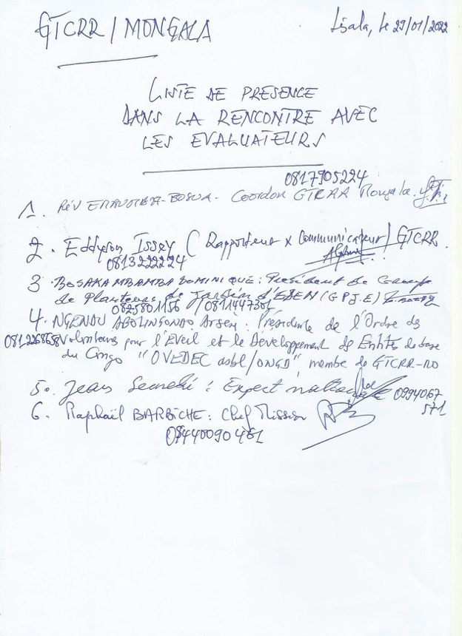

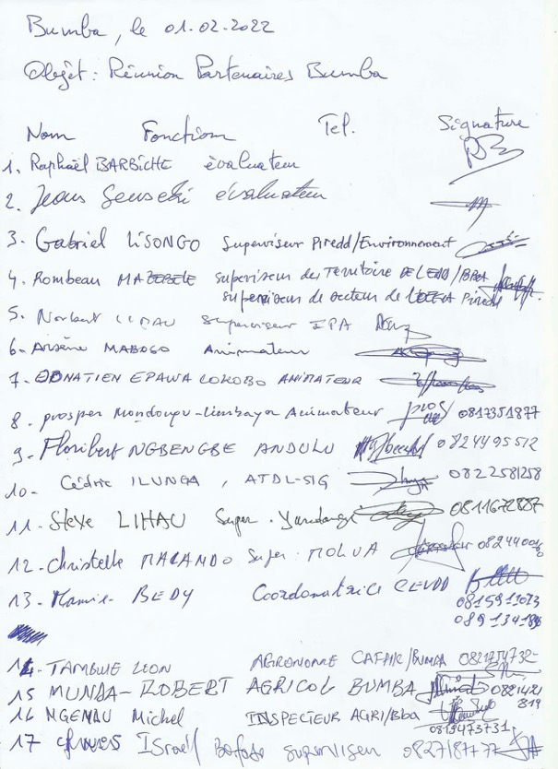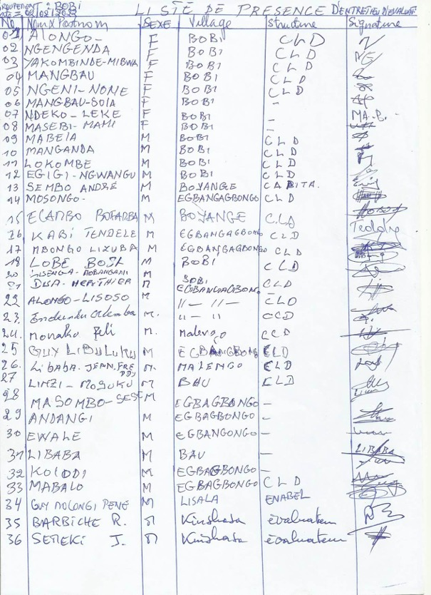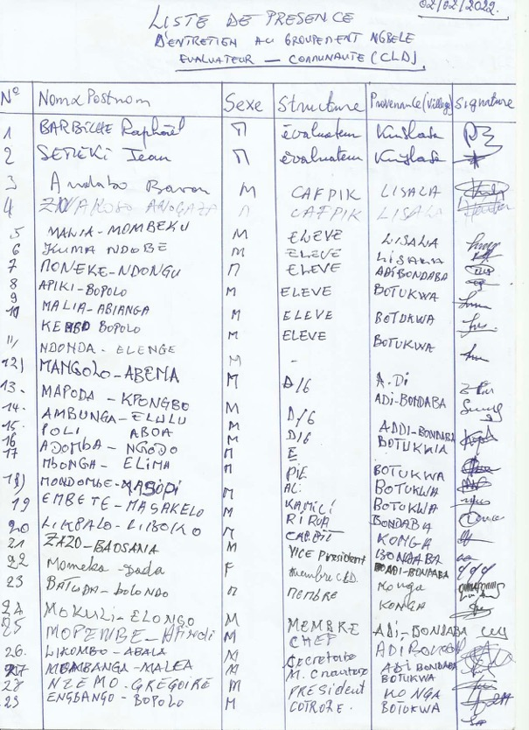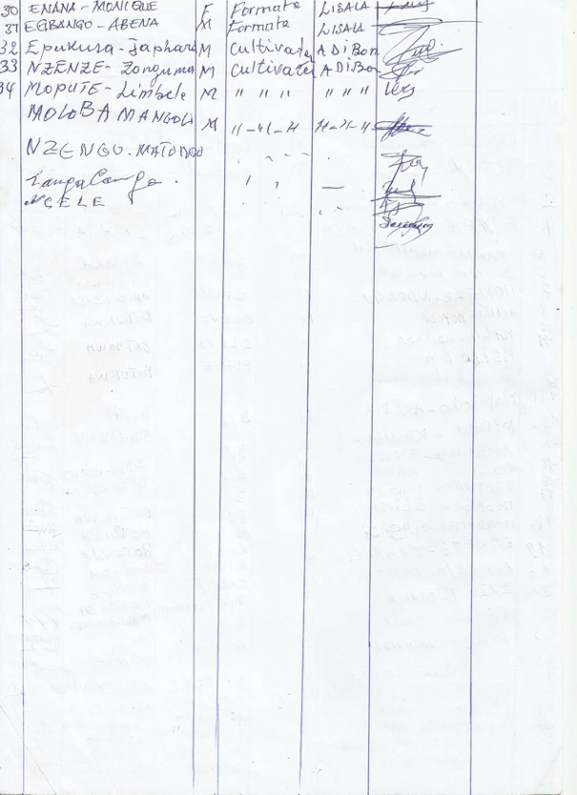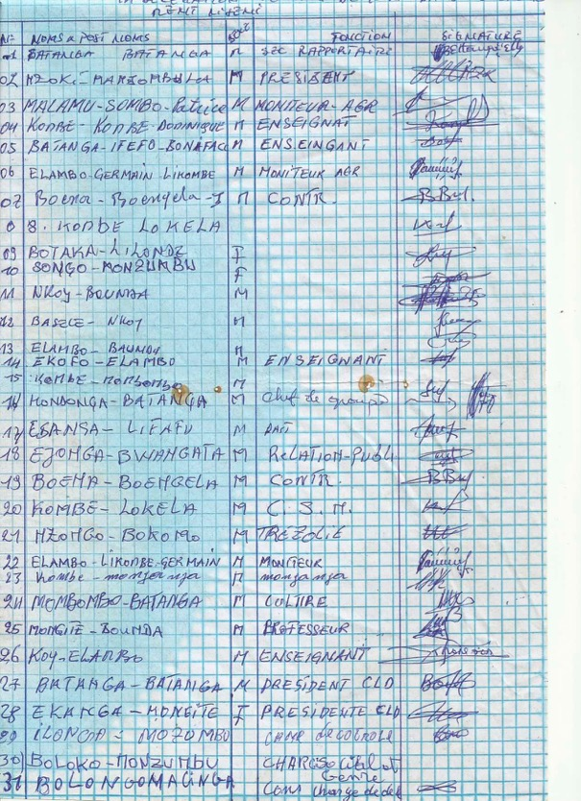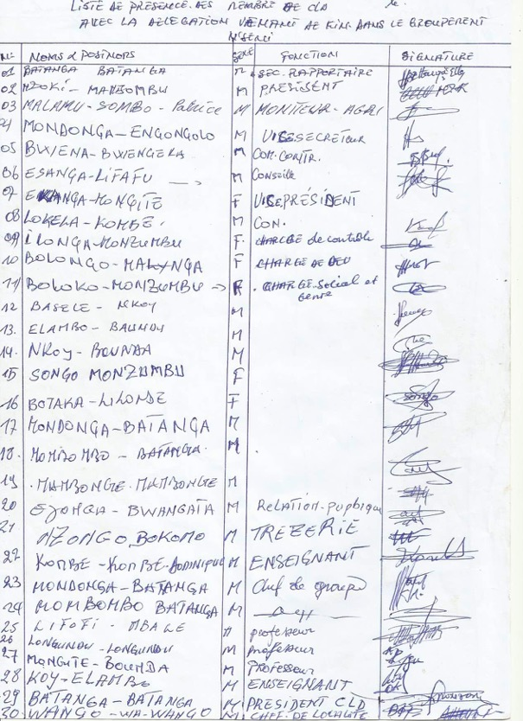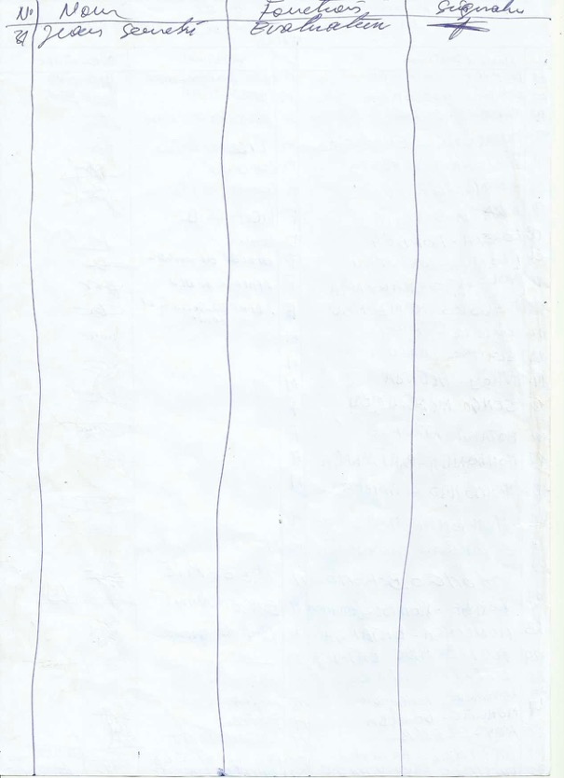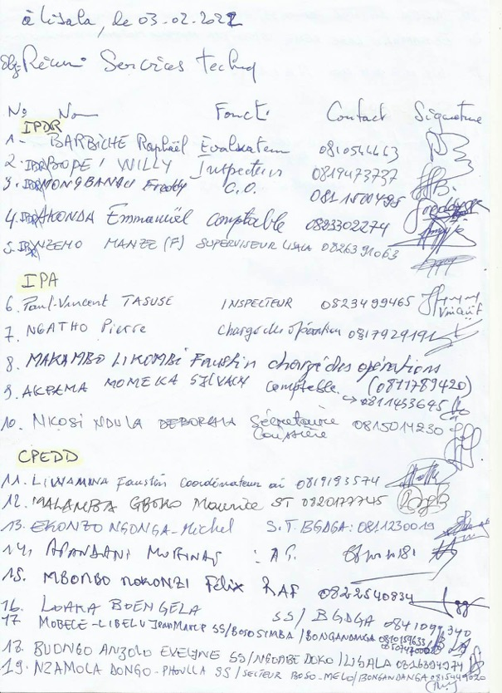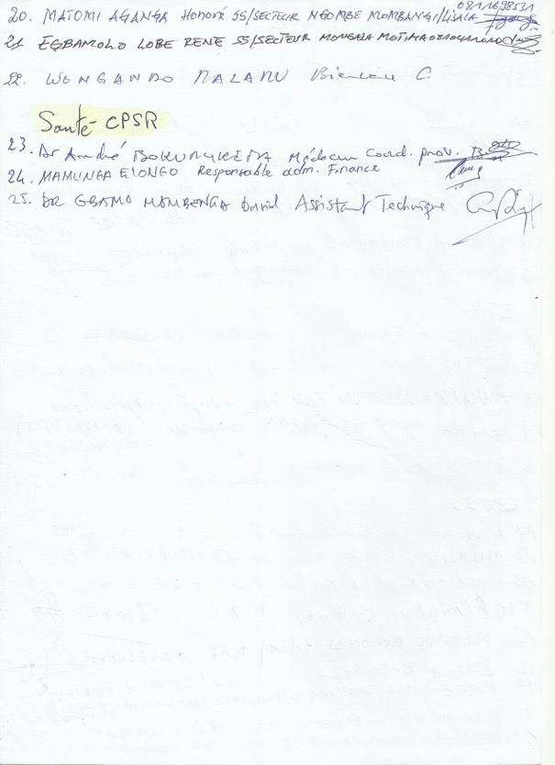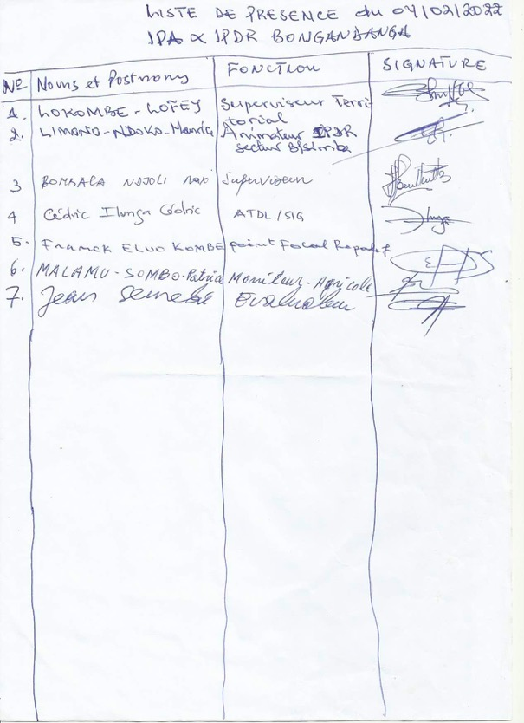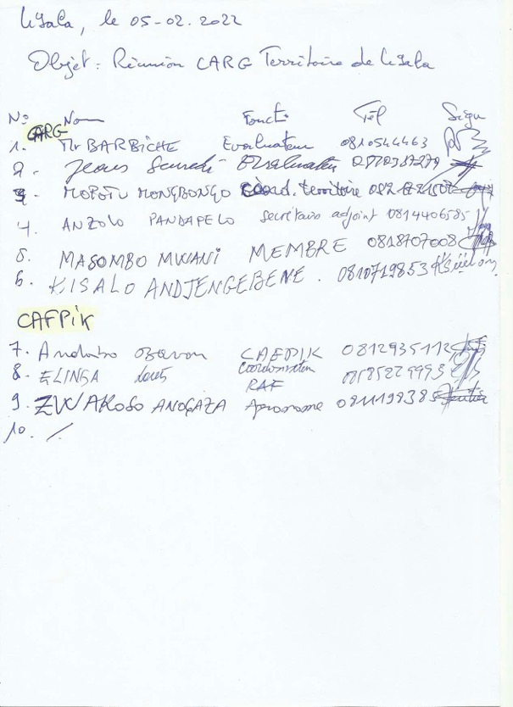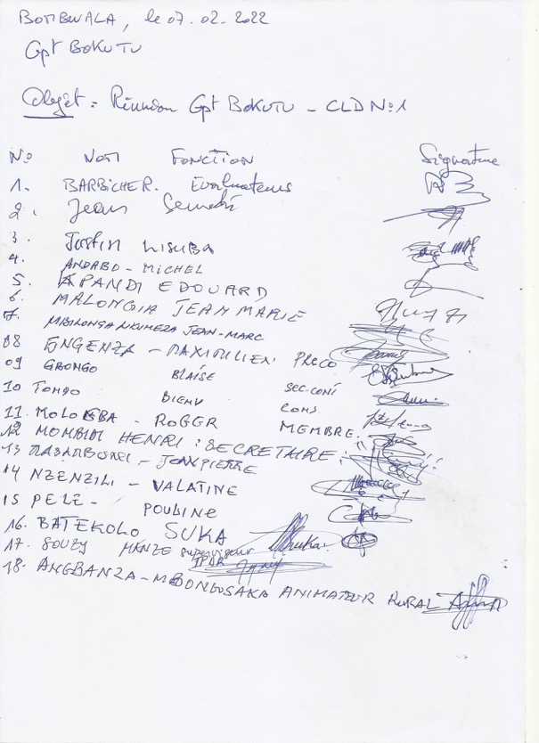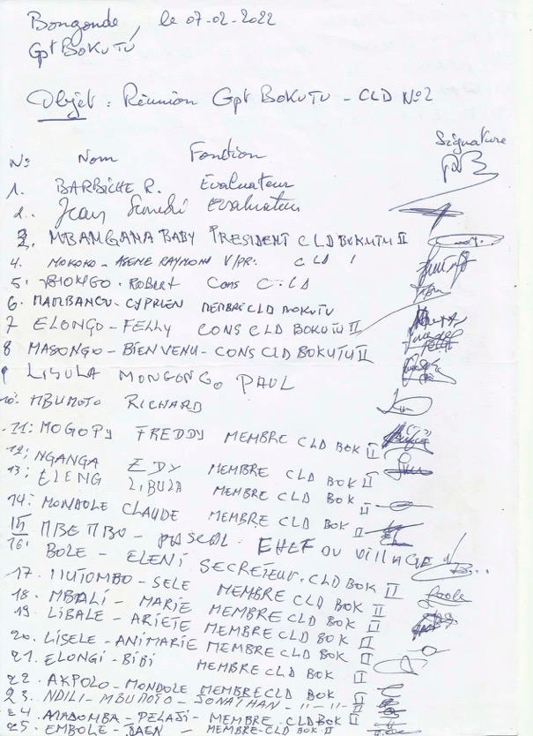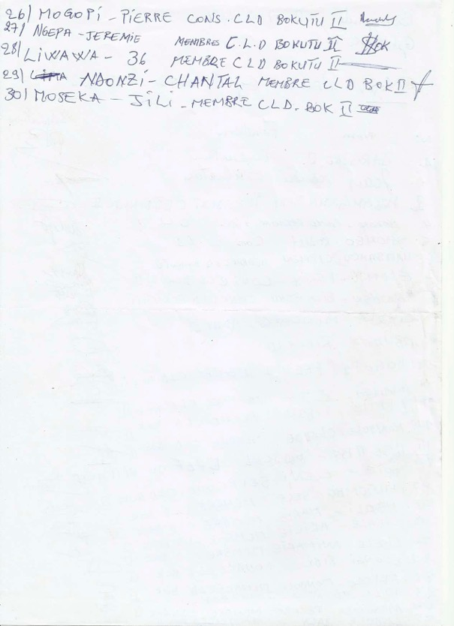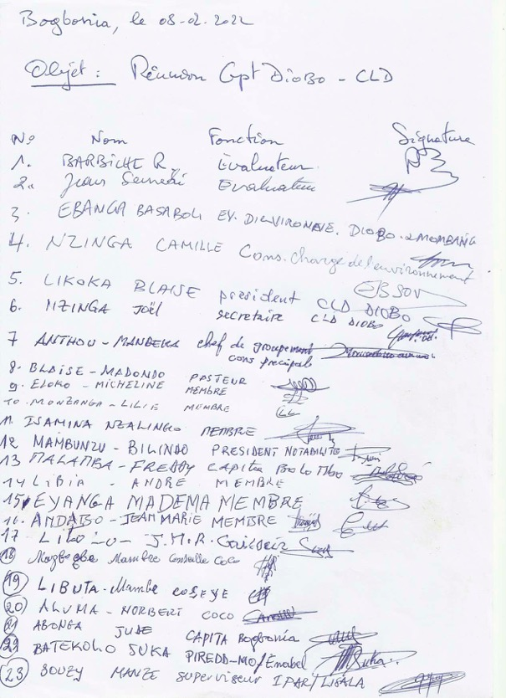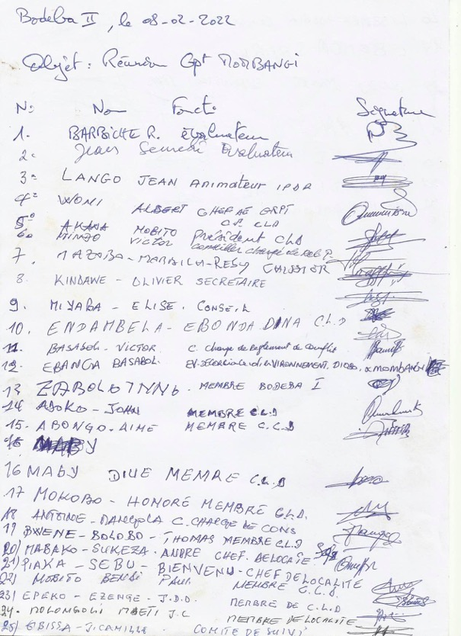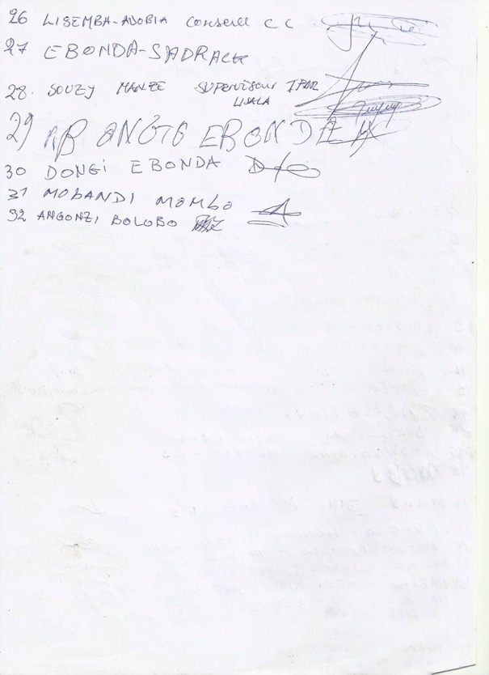

### Annexe 5 : Cartes de la mission – carte du projet Novembre 2021, et carte des sites visités février 2022 revue mi-parcours

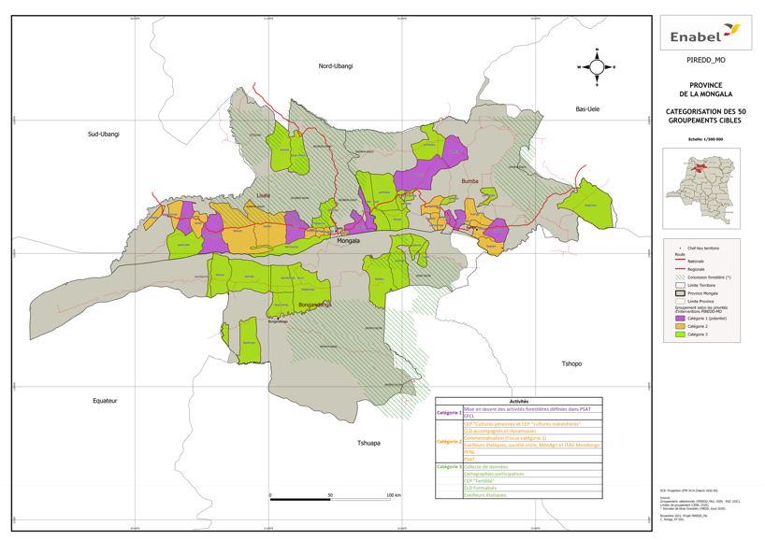



### Annexe 6 : Tableau de synthèse sur le contexte des CEP analysés pendant la mission



### Annexe 7 : Tableau de synthèse sur l’évolution des PSAT selon l’équipe d’intervention

|  |  |  |  |  |  |  |  |  |  |  |  |
| --- | --- | --- | --- | --- | --- | --- | --- | --- | --- | --- | --- |
|  |  |  |  |  | Étape- Avancement PSAT | | | | | | |
| **N°** | **Territoire** | **Secteur** | **Groupement** | **Surf (ha)** | **1 Coll** | **2 Cartes** | **3 Sensibili.** | **4 Zonage** | **5 Affectation** | **6 PSAT draft** | **7 PSAT Valid** |
| 1 | Bongandanga | Bongandanga | baolongo | 64 892 | x |  |  |  |  |  |  |
| 2 | Bongandanga | Boso-djanoa | bogbonga | 94 216 | x |  |  |  |  |  |  |
| 3 | Bongandanga | Boso-djanoa | boswa | 49 131 | x |  |  |  |  |  |  |
| 4 | Bongandanga | Boso-djanoa | likende | 83 692 |  | x |  |  |  |  |  |
| 5 | Bongandanga | Boso-melo | bombombo | 8 445 | x |  |  |  |  |  |  |
| 6 | Bongandanga | Boso-simba | nseni | 11 826 |  | x |  |  |  |  |  |
| 7 | Bongandanga | Boso-simba | yakono | 15 433 |  | x |  |  |  |  |  |
| 8 | Bumba | Loeka | budza | 15 893 | x |  |  |  |  |  |  |
| 9 | Bumba | Loeka | wasalaka | 26 724 |  |  |  |  |  | 28.02 |  |
| 10 | Bumba | Molua | ekango | 8 111 |  |  |  |  |  |  |  |
| 11 | Bumba | Molua | likombe | 8 113 |  |  |  |  | 28.02 |  |  |
| 12 | Bumba | Molua | yamisiko | 11 120 |  |  |  |  | 28.02 |  |  |
| 13 | Bumba | Molua | yamolanga | 7 204 | x |  |  |  |  |  |  |
| 14 | Bumba | Monzamboli | yanzela | 75 912 |  |  |  |  | 28.02 |  |  |
| 15 | Bumba | Yandongi | yambila | 39 193 |  |  | x |  |  |  |  |
| 16 | Lisala | Ngombe-doko | boby | 16 016 |  |  |  |  |  | 28.02 |  |
| 17 | Lisala | Ngombe-doko | boso godo | 3 399 |  | x |  |  |  |  |  |
| 18 | Lisala | Ngombe-doko | ndeke | 36 236 |  |  |  |  | 28.02 |  |  |
| 19 | Lisala | Ngombe-doko | ngbele | 23 128 |  |  |  |  | 28.02 |  |  |
| 20 | Lisala | Ngombe-mombangi | boso ngumoni | 54 671 |  |  |  |  | 28.02 |  |  |
| 21 | Lisala | Ngombe-mombangi | diobo | 20 018 |  | x |  |  |  |  |  |
| 22 | Lisala | Ngombe-mombangi | mombangi | 25 750 |  |  |  |  | 28.02 |  |  |
| 23 | Lisala | Ngombe-doko | Bapoto | 2 532 | x |  |  |  |  |  |  |

### Annexe 8 : Photos illustratives

|  |  |  |
| --- | --- | --- |
| Rencontre avec un CEP constitué de femmes au village Yaliombe, Groupement Wasalaka, Territoire de Bumba | | Rencontre avec le CLD et les membres d’un autres CEP au village Yazumbu I, Groupement Wasalaka, Territoire de Bumba |
| Pois Cajan attaqué par les termites en Territoire de Bumba | Visite Pépinière CAFPIK (Ekango) - Territoire de Bumba | |

|  |  |  |
| --- | --- | --- |
| Rencontre avec un CLD et membres du CEP au village Bondaba, Groupement Gbele, Territoire de Lisala | | Rencontre avec le CLD, membres du CEP, quelques femmes au village Egbangabongo, Groupement Bobi, Territoire de Lisala (à noter la position des femmes sur la photo) |
| Échange avec l’équipe IPA à Lisala | Visite à l’ITAV Mondongo - Territoire de Lisala | |

|  |  |
| --- | --- |
| Ouverture ratée (en pleine forêt) d’un CEP, Groupement Nseni, Territoire de Bongandanga | Visite des pygmées au Groupement Yaofanga, Territoire de Bongandanga |

|  |  |  |
| --- | --- | --- |
| Visite du CEP maraicher Kaba à Lisala | | Visite du CEP Maraicher Ababo II à Lisala |
| Visite CLD et CARG de Secteur au Groupement Mombangi, Territoire de Lisala | Visite verger CAFPIK chez Mr Biongo au village Bokonzi, – Groupement Bokutu, Territoire de Lisala | |

|  |  |
| --- | --- |
| Visite CEP / CLD II, Village de Bongonde, Groupement Bokutu, Territoire de Lisala | Visite CEP Maraicher de Binga (sur la parcelle de la SCB), à Binga, Territoire de Lisala |
| Restitution de la mission de revue à mi-parcours à Lisala avec l’équipe d’intervention et les partenaires | |

### Annexe 9 : Restitution Province – liste de présence

